**Стратегия развития г. Нур-Султана до 2050 года**

**г. Нур-Султан**

**Июнь 2019**

Оглавление

Введение 1

1. Анализ текущей ситуации 3

1.1. Демография 3

Динамика численности населения 3

Структура населения 3

1.2. Экономика 4

ВРП 4

Производительность и занятость 5

Инвестиции 5

Экономическая активность и размерность бизнеса 6

Специализация и потенциал «экономики знаний» (креативной экономики) 7

Оценка бизнес-климата 8

1.3. Благосостояние населения 9

Доходы населения 9

Заработная плата 9

Расходы населения 10

1.4. Качество жизни 10

Здравоохранение 10

Образование 11

Доступность жилья 14

Городская среда и планирование 15

Экология и реализация концепции «зеленой экономики» 16

Оценка качества жизни – результаты опроса 18

1.5. Цифровизация и реализация концепции Smart-city 20

1.6. Развитие близко расположенных населенных пунктов 21

1.7. Международный опыт 23

1.8. Ключевые вызовы, основные проблемы и конкурентные преимущества 27

Глобальные и региональные тренды 27

SWOT-анализ города 31

Демографический прогноз города до 2050 года 35

Экономический прогноз ВРП города до 2050 36

Ключевые альтернативы 37

2. Стратегическое видение, целевое состояние и задачи развития «Нур-Султан 2050» 39

2.1. Стратегическое видение г. Нур-Султана 39

2.2. Стратегические цели и задачи развития 40

3. Реализация стратегии: основные направления развития, принципы и подходы, и ключевые инициативы. 43

3.1. Направление «Устойчиво растущая и диверсифицированная экономика» 43

3.2. Направление: Доступное и комфортное жилье 60

3.3. Направление: Первоклассная инженерная инфраструктура 62

3.4. Направление «Комфортная городская среда» 66

3.5. Направление «Интегрированная транспортная система» 71

3.6. Направление «Внешняя связанность» 73

3.7. Направление «Здоровье и здравоохранение» 74

3.8. Направление «Образование и компетенции» 78

4. Целевые индикаторы 83

5. Механизмы реализации 85

Приложение 1. Демография 90

Приложение 2. Экономика 92

Приложение 3. Бизнес климат 98

Приложение 4. Благосостояние населения 100

Приложение 5. Качество жизни 104

# Введение

Стратегией «Казахстан-2050: новый политический курс состоявшегося государства» установлена амбициозная цель – вхождение страны в 30-ку наиболее развитых государств мира к 2050 году. Это требует диверсификации экономики страны, одним из факторов которой является новое пространственное развитие страны, где основную роль играют мегаполисы. Глобальные и «умные» города стимулируют региональную интеграцию, способствуют укреплению локальной и глобальной безопасности, способствуют социально-экономическому развитию путем передачи опыта и знаний другим регионам страны.

Концепцией по вхождению в 30-ку наиболее развитых государств г. Нур-Султан выделяется как один из двух лидирующих мегаполисов страны, которые будут драйверами пространственного развития. Столица будет формировать агломерацию мирового уровня и станет центром производства инновационной и наукоемкой продукции. Данная продукция должна занимать лидирующие позиции на глобальном рынке, что будет вносить значительный вклад в развитие страны.

Согласно Плану Нации – 100 шагов, столица должна стать деловым, культурным и научным центром Евразии, притягивающим исследователей, студентов, предпринимателей, туристов со всего региона. Одновременно в городе будет создана современная международная транспортно-логистическая система.

Данный приоритет также отражен в Стратегическом плане развития 2025, где особый фокус придаётся региональному развитию. Реформа «Сильные регионы и урбанизация» основана на принципах экономической самостоятельности регионов, их ответственности за рациональное использование бюджета, конкуренции за инвестиции, ориентации на вклад в общестрановое развитие и повышении качества жизни всех граждан.

Развитие г. Нур-Султана, как города-хаба Северного макрорегиона Казахстана, обеспечивающую продуктивную трудовую занятость и благоприятную среду жизни населения, отражено в Прогнозной схеме территориально-пространственного развития страны до 2020 года. Гармоничное развитие города должно включать в себя формирование и развитие пригородных зон, с высокой связанностью, обеспечивающую трудовую мобильность. Нур-Султану отводится роль центра, связывающую по лучевому принципу все макрорегионы Казахстана.

Нур-Султан в 2050 году: каким будет город? Каким видят его жители? Какая миссия стоит перед городом? Сколько людей будет проживать в городе? Какие товары и услуги будут производиться в городе? Ответы на эти и другие важные вопросы требуют тщательного анализа проблем и сложностей, с которым город и его жители сталкиваются на данный момент, наличия ресурсов для их решения, вызовов и угроз, перспектив и возможностей для дальнейшего развития города.

Важно отметить, что развитие г. Нур-Султана и удержание регионального лидерства является необходимостью, так как динамично-развивающиеся города Центральной Азии, России и Китая, такие как Алматы, Урумчи, Казань, Новосибирск и Ташкент уже являются сильными конкурентами для столицы в привлечении человеческих и финансовых ресурсов[1].

Стратегия развития г. Нур-Султана до 2050 года разработана по поручению Елбасы[2] и в соответствии с Методикой по разработке стратегий городов республиканского и областного значения МНЭ РК. Данная стратегия ставит цель, определяет задачи, задает вектор развития для города на долгосрочную перспективу, расставляет приоритеты и описывает пути трансформации г. Нур-Султана в конкурентоспособный и комфортный для жизни глобальный город.

Стратегия является ключевым документом республиканского уровня, регулирует деятельность республиканских и городских органов власти и институтов развития. Учёт положений стратегии является обязательным при разработке и актуализации прогнозной схемы территориально-пространственного развития Республики Казахстан, программы развития г. Нур-Султана и Акмолинской области, генеральных планов и мастер-планов для столицы, а также при разработке и актуализации стратегических документов предприятиями и организациями государственного и квазигосударственного сектора.

# Анализ текущей ситуации

В рамках разработки Стратегии развития города проведён анализ его текущего социально-экономического развития, определены сильные и слабые стороны, а также возможности и угрозы для его устойчивого роста. Данный анализ позволяет определить приоритетные проблемы, требующие решений, и имеющиеся преимущества, которые можно использовать для дальнейшего развития.

Анализ текущего социально-экономического развития охватывает наиболее важные аспекты по демографии, экономике, благосостоянию населения и качеству жизни.

### Демография[3]

##### Динамика численности населения

Содня обретения статуса столицы численность населения г. Нур-Султана росла высокими темпами. В последние 10 лет столица демонстрировала стабильный демографический рост: население росло в среднем на 6% ежегодно, начиная с 605 тыс. чел. на конец 2008 года до 1,03 млн. чел. на начало 2018 года(Приложение 1 –

Рисунок 1).

Быстрый рост населения в городе обеспечивался внутренней миграцией населения и естественным приростом. Естественный прирост населения увеличивался стабильно на протяжении с 1999 года, выйдя в 2016 году на плато. Его доля в совокупном приросте населения – 33%.

Сальдо внутренней миграции сформировало 75%[4] совокупного прироста. Но динамика сальдо неоднозначна – наблюдается 4 периода изменения: сокращение сальдо в период до 2003 года*(конец периода переезда государственных служащих в новую столицу)*, увеличение в период 2003-2009 гг. *(достижение максимума)*, вновь сокращение с 2010 года до негативных показателей в 2015 году, резкий скачок в 2016-2017 гг. *(результат статистической корректировки)*. Сальдо внешней миграции преимущественно было отрицательно и не превышало 1 тыс. чел. в год. Его вклад в совокупный прирост был негативен (-2%).

##### Структура населения

На начало 2018 года в городе заметен дисбаланс между возрастными когортами *(Приложение 1 –* ). Наибольшую долю населения составляют дети в возрасте 0-4 года и молодежь в возрасте 25-34 лет.

Ключевым демографическим трендом за последние 17 лет является резкий рост доли детей дошкольного и школьного возраста *(0-9 лет)*с темпом 2,4% в год и одновременное сокращение доли молодежи в возрасте 10-19 лет с темпом 2,6% в год *(Приложение 1 – )*.

Анализ качественного состава рабочей силы показывает, что в городе преобладает доля населения с высшим и незаконченным высшим образованием. С 2013 года доля этой категории населения увеличилась с 65,2% до 72,3% в 2017 году. Доля населения со средним профессиональным образованием в среднем не превышает 30% от всего занятого населения. Доля занятого населения со школьным образованием имеет тенденцию к снижению, уменьшившись с 5% в 2013 году до 0,4% в 2017 году *(Приложение 1 – )*.

Несмотря на по-прежнему высокую долю NEET[5]*(поколения молодых людей, которые в силу различных факторов экономического, социального характера не работают и не учатся)* по сравнению с республиканским показателем, город достаточно успешно работает над этой проблемой*.* Начиная с 2007 года доля NEET в городе снизилась на 27% *(Приложение 1 – ).*

***Ключевые выводы***

1. Существует тренд замедления роста населения в связи с вышедшим на плато естественным приростом населения, сокращающимся сальдо внутренней миграции и отрицательным сальдо внешней миграции.
2. В краткосрочной перспективе возрастёт давление на образовательную инфраструктуру города *(детские сады и школы).*
3. В долгосрочной перспективе будет возрастать нагрузка на инфраструктуру здравоохранения.
4. Город обладает качественной рабочей силой с преобладанием людей с высшим, незаконченным высшим и специальным образованием.
5. Доля молодежи вне занятости и без образования в городе остается выше республиканских значений, но имеет тенденцию к снижению.

### Экономика[6]

##### ВРП

Анализ ВРП города был проведен двумя методами: добавленных стоимостей и конечного потребления. Начиная с 2001 года, реальный ВРП вырос в 4,3 раза, что в 1,7 раз выше роста ВВП РК. В среднем за 16 лет, с 2001 по 2017 годы, среднегодовой рост экономики составил 9%(Приложение 2 –

Рисунок **6**).

Несмотря на высокие среднегодовые темпы роста, динамика существенно отличалась на различных временных отрезках. Выделяются три этапа роста экономики[7]: 2001-2007 гг., 2009-2014 гг. и 2016-2017 гг. (Приложение 2 – *Источник: КС МНЭ*

**Рисунок 7**). Несмотря на продолжение позитивной динамики, среднегодовые темпы роста во втором и третьем периоде существенно замедлились. В2016-2017 гг.темпы роста ВРП упали в 4 раза до среднегодовых 4%. Быстрый рост периода 2001-2007 года во многом объясняется эффектом низкой базы, высокими инвестициями в инфраструктуру города в связи с переездом столицы и высокими ценами на нефть. Послекризисное восстановление с 2009 года, возвращение высоких цен на нефть и проведение знаковых мероприятий в городе: Азиада, саммит ОБСЕ, ЭКСПО, послужили триггерами повышения инвестиционной активности в городе.

Рост ВРП г. Нур-Султана и рост ВВП страны коррелируют с динамикой цен на нефть[8]. Экономическая активность города, как и страны в целом, значительно зависит от конъюнктуры цен на сырье.

Анализ ВРП города методом конечного потребления позволяет сделать несколько наблюдений. Нур-Султан, в отличии от Республики в целом и г. Алматы, в значительной степени зависит от объемов потребления органов государственного управления и валового накопления основного капитала. При этом экономика города носит неторгуемый характер, имеет отрицательный чистый экспорт. *(Приложение 2 – и ).*

Анализ ВРП методом добавленных стоимостей показывает, что город по-прежнему сильно зависит от сектора строительства и операций с недвижимостью, что подтверждает вывод о неустойчивости городской экономики в силу ее несбалансированности. (*Приложение 2*– ).

##### Производительность и занятость

Структура занятости по секторам остается стабильной на протяжении исследуемого периода и в основном представлена секторами торговли, строительства, образования и государственного управления *(Приложение 2 –)*. Наиболее быстрорастущими секторами по занятости и производительности являются строительство, профессиональные услуги, административное обслуживание и прочие услуги *(Приложение 2 –* и ).

##### Инвестиции

Инвестиции в основной капитал по-прежнему остаются важным фактором экономического роста. В 2017 г. размер инвестиций в основной капитал в реальном выражении составил 956 млрд. тенге. Соотношение реальных инвестиций в основной капитал к реальному ВРП составило 17%, что на 2% ниже, чем в 2012 году. В 2012-2017 гг.среднегодовой темп роста инвестиций в основной капитал в реальном выражении составил 4%,что ниже темпов роста ВРП города *(7%).*

Отраслевая структура инвестиций существенно изменилась за эти 5 лет *(Приложение 2 – ).*Если в 2012 году наибольшая доля инвестиций поступала в сектор транспорта и складирования*(41%)*, то в 2017 году структура сместилась в пользу сектора операций с недвижимостью *(рост с 12% до 37%)*.

Соотношение инвестиций к ВДС упало во всех секторах, за исключением операций с недвижимостью *(рост в 2,2 раза)*и торговли *(рост в 2 раза)*. Наибольший снижение наблюдается в секторе информации и связи *(в 3,4 раза)* и обрабатывающей промышленности *(в 2,2 раза).*Такая тенденция в определенной мере является подтверждением того, что инвестиции в основной капитал не направлены в производительные сектора экономики *(Приложение 2 – )*.

##### Экономическая активность и размерность бизнеса

С 2001 года рост экономической активности в столице превышал республиканские показатели. Наблюдается значительный рост количества активных предприятий на 1000 человек экономически активного населения с 2013 года, что связано одновременно с ростом количества активных предприятий и снижением внутренней миграции в город *(Приложение 2 – ).*

В структуре экономики по размерности бизнеса преобладает малый и средний бизнес: в 2017 годуон формировал 54,4% номинального ВРП города. *(Приложение 2 – ).* Среди компонентов МСП наиболее представлен малый бизнес.

Необходимо отметить, что нахождение головных офисов добывающих и квазигосударственных компаний в г. Нур-Султане искажает представление о МСП. Анализ субъектов МСП по выплаченным налогам указывает на то, что среди предприятий малого бизнеса значительную долю налогов выплачивают именно представительства добывающих компаний и офисы компаний квазигоссектора *(Приложение 2 – ).*Из общего числа субъектов среднего предпринимательства около 40% налогов выплачивается квазигоссектором. Эти предприятия не ведут производительную экономическую активность в городе *(не производят продукцию и не создают новые рабочие места),*и заняты главным образом обеспечением административных функций, для которых не нужно большое количество работников. Этим и обусловлена их представленность в группе МСП. Кроме того, это свидетельствует о большой представленности государства в бизнесе.

##### Специализация и потенциал «экономики знаний» (креативной экономики)

Специализация города определена по двум направлениям: секторальная и товарная.

Секторальная специализация города основана на сравнительном преимуществе города по двум факторам – количеству предприятий и объему уплаченных налогов. Анализ показывает, что город специализируется на секторах государственного управления, административного обслуживания и информации и связи *(Приложение 2 – )*.

Товарная специализация города определена на основе данных по экспорту товаров. Так, из 5386 существующих товаров, г. Нур-Султан экспортирует 1110. Из них только по 75 товарам город имеет сравнительное преимущество *(RCA>1)*[9]. Из них по экспорту шести товаров (уран, масло льняное, семена льна и др.), четыре из них имеют негативную продуктовую сложность, г. Нур-Султан имел лидирующее сравнительное преимущество среди всех стран в мире в 2017 г. *(Приложение 2 –* )[10]. В целом большинство экспортируемых товаров не производятся непосредственно в городе и имеют негативную сложность.

«Экономика знаний» основана на навыках и компетенциях человеческого капитала и включает такие сектора как информационные технологии, умные и технологичные производства, креативные сектора экономики[11], образование, здравоохранение, профессиональные и бизнес услуги.Сектора«экономики знаний»недостаточно развиты.Размеры сектора умных и технологичных производств в г. Нур-Султан небольшие – 1% от общего ВДС и 1,5% от общего числа занятых. Его доля невысока в рамках обрабатывающей промышленности – 23% ВДС и 32% занятости. Отрасль ИКТ занимает 5% от ВРП г. Нур-Султана, что в 3 раза меньше, чем в Алматы. В сфере информационных технологий количество предприятийувеличилось более чем в 3 раза за последние 5 лет, но ключевые игроки представлены лишь 7 компаниями. Сектора креативной экономики отстают по показателям инфраструктуры от городов-ориентиров, а именно количеству театров, музеев, проведенных музыкальных выступлений, количеству библиотек и кинотеатров. В г. Нур-Султане ограниченное количество вузов, в которых можно получить образование в области креативных секторов, что свидетельствует об ограниченности развития сектора.Также в городе имеется лишь один творческий кластер - «Hydra»*(в Алматы – 2, в Казани – 3).* Образование и здравоохранение также составляют незначительные доли от ВРП города – 3,6% и 3%[12] соответственно.

##### Оценка бизнес-климата

Оценка бизнес-климата и качества условий для ведения бизнеса в г. Нур-Султане проведена на базе специализированного опроса 30 руководителей компаний и на основе обсуждения с общественностью[13].

Половина руководителей компаний утверждают, что на рынке присутствует сильная конкуренция, 20% заявляют о наличии нескольких сильных конкурентов, и 23% - о ее слабости или полном отсутствии. Лишь 7% указали на наличие лишь одного доминирующего конкурента. В качестве основных конкурентов57% отметиликомпании, расположенные в г. Нур-Султане*,* 33% -зарубежные компании, не имеющие производства в Казахстане и 23% - компании из других городов и регионов Казахстана*[14]*.

Ключевыми конкурентными преимуществами при производстве продукции и услуг выделяются высокое качество *(60%)*, технологическое лидерство *(33%)*, относительно низкие издержки *(30%)*, высокий уровень сервиса для потребителей *(30%)[15]*.

Более детальная оценка бизнес-климата проведена по 6 направлениям представлена в Приложении 3.

***Ключевые выводы***

1. После периодов быстрого роста реальные темпы роста экономики замедляются по причине исчерпания «эффекта низкой базы».
2. Экономика города зависит от конъюктуры цен на сырье и наблюдаются симптомы «голландской болезни»: значительная зависимость от двух секторов, низкая инвестиционная привлекательность для инвесторов, ориентированных на эффективность, высокая доля государственного и квазигосударственного сектора.
3. Экономика города недостаточно сбалансирована и имеет ограниченный экспортный потенциал. Экспортируемые товары имеют низкую технологическую сложность и представлены в основном товарами добывающего и аграрного секторов и большей частью не производятся в городе.
4. Государственный сектор создает значительную часть ВРП города.
5. Город специализируется на секторах государственного управления, административного обслуживания и информации и связи. Текущий потенциал секторов «экономики знаний», в том числе креативных не соответствует амбициям города.
6. Проблема занятости в городе больше связана не с количеством и доступностью рабочих мест, а с их качеством.
7. Бизнес-климат города благоприятный. Основные проблемы связаны с доступностью специализированных факторов, квалифицированного персонала, финансирования и информации о доступности городских активов и земли.

### Благосостояние населения[16]

##### Доходы населения

Денежные доходы населения[17] в г. Нур-Султане в реальном выражении сокращаются последние 10 лет *(Приложение 4 –*

*Рисунок***19**)со средним темпом 1,7% в год*.*С 2008 года реальные доходы сократились на 15%, что отличается от республиканского показателя, который имел положительную динамику.

В 2017 году трудовая деятельность (83%) остается основой доходов населения: ее доля в общих доходах сократилась на 2 п.п. в сравнении с 2008 годом. Социальные трансферты[18] (13%) увеличились на 3 п.п. по сравнению с 2008 годом. Прочие доходы[19] (4%) сократились на 2 п.п.*(Приложение 4 – )*.

##### Заработная плата

Средний уровень реальной заработной платы в г. Нур-Султане значительно превышает показатель в целом для РК. Среднемесячная реальная заработная плата[20] показывала стабильный рост с 2008 по 2012 гг.– всреднем на 2,2% в год, что сопоставимо с республиканским показателем в 2,8%. Однако, в последние 5 лет темпы роста стагнируют*(Приложение 4 – )*.

Более корректным показателем, отражающим фактический уровень заработной платы среди населения, является медианная заработная плата. Существует почти двукратный разрыв в показателях среднемесячной и медианной заработных плат (Приложение 4 – ).

Занятое население сосредоточено в отраслях с низкой и средней заработной платой, таких как государственное управление, образование, здравоохранение и социальные услуги – около 43% от списочной численности работников (Приложение 4 – Рисунок 23). Высокооплачиваемыми отраслями *(уровень зарплаты от 330 тыс. тенге)* являются профессиональные услуги, финансы, информация и связь. Однако, доля занятого населения в этих отраслях составляет только 13%.

##### Расходы населения

Реальные расходы населения также имеют тенденцию к снижению (Приложение 4 – ). Среднегодовой темп снижения составляет 3,4%, что превышает темпы роста снижения доходов в 2 раза. Стоит отметить, что уровень расходов превышал уровень доходов в кризисном 2008 году.

В 2017 году в структуре денежных расходов населения г. Нур-Султана преобладали расходы на продовольственные товары (более 40%) (Приложение 4 – Источник: *КС МНЭ*

**Рисунок 25***).* Доля расходовна продовольственные товарывыросла с2008 годакак в г. Нур-Султане, так и в среднем по РК.

***Ключевые выводы***

1. Уровень доходов в городе остается один из самых высоких в Республике Казахстан, что служит причиной значительного внутреннего миграционного притока.
2. Имеется дефицит качественных рабочих мест. Занятое население сосредоточено в отраслях с низкой и средней заработной платой.
3. Структура занятости влияет на ухудшение благосостояния населения: сокращаютсяреальныедоходы, темпы роста оплаты труда стагнируют, растет доля расходов на продовольственные товары.
4. Уровень неравенства остается высоким, наблюдается значительный разрыв между средней и медианной заработной платой.

### Качество жизни[21]

##### Здравоохранение

В течение последних 15 лет в системе здравоохранения наблюдается положительная динамика в основных показателях. Продолжительность жизни имеет устойчивую динамику роста, превышая республиканские значения (Приложение 5 –

Рисунок 26

# Приложение 5. Качество жизни

).Существенно снизились показатели младенческой смертности: в 2017 году умерло на 63,6% меньше младенцев на 1 тыс. родившихся, чем в 2002 году(Приложение 5 – ). Несмотря на общее падение показателей материнской смертности на 63% с 2002 года, динамика не является однозначно падающей. Показатель отличался волатильностью и незначительно вырос за последние 5 лет *(2012-2017 гг.).* Однако, относительно республиканских значений, показатель материнской смертности в городе в 2 раза ниже*(Приложение 5 – )*.

Наряду с улучшением ряда показателей по здравоохранению, анализ выявил ряд ключевых проблем для его развития: отсутствие профилактики заболеваний, как среди населения, так и среди медицинского профессионала, низкий уровень обеспеченности медицинскими кадрами, высокая нагрузка на инфраструктуру здравоохранения и низкий уровень медицинского сервиса.

***Ключевые выводы***

1. Общие показатели здравоохранения, такие как продолжительность жизни населения и младенческая смертность, улучшаются. Показатели материнской смертности волатильны, но остаются на уровне ниже республиканских значений.
2. Недостаточный уровень профилактики и лечения заболеваний на ранних стадиях. Система здравоохранения больше нацелена на лечение заболеваний, чем на их предотвращение.
3. Низкий уровень приверженности здоровому образу жизни среди населения. Преобладает распространенность поведенческих факторов риска развития заболеваний, таких как лишний вес, курениеи низкая физическая активность.
4. Дефицит квалифицированных кадров в системе здравоохранения. Уровень доходов в секторе и доступность жилья основные барьеры в привлечении кадров.
5. Значительная перегруженность медицинских организаций города, в особенности поликлиник и перинатальных центров.
6. Низкая клиентоориентированность и сервисная составляющая оказания медицинских услуг.

##### Образование

Наблюдается рост нагрузки *(количества детей)*на дошкольные учреждения – за последние 5 лет показатель существенно вырос и в 2 раза превышает республиканские значения*(Приложение 5 – )*. Как следствие, резко возросла нагрузка на педагогический персонал: за 2012-2017 гг. число детей в расчете на 1 воспитателя выросло в 2,3 раза (Приложение 5 – ).Несмотря на это, жители города не воспринимают качество дошкольного образования как одну из основных проблем в городе. Для них гораздо острее стоит проблема его доступности.

В сфере школьного образования в последние годы также резко возросла нагрузка: количество школьников в расчете на 1 школу за 2012-2017 гг. выросло на 44% *(Приложение 5 – Рисунок 31)*. В 6 школах из 105 в 2017 году действовало трехсменное обучение детей. Возросла нагрузка и на учителей. В 2017 году среднее число учеников в расчете на 1 учителя в столице составляло 17,8 человек, значительно превышая стандарты ОЭСР *(Приложение 5 – ).*Ключевыми причинами такого положения дел являются низкий уровень оплаты труда (почти на 25% ниже средней зарплаты по городу в целом) и низкий статус профессии педагога.

За последние 5 лет у школьников г. Нур-Султана значительно ухудшились результаты единого национального тестирования, упав ниже среднереспубликанского показателя *(Приложение 5 – ).*В то же время результаты международного исследования PISA 2015 года по г. Нур-Султану показали достаточно высокий уровень знаний в сравнении с республиканскими значениями *(Приложение 5 – ).*Уровень знаний учеников столицы колеблется в диапазоне 477-491 балла, что сопоставимо со средним показателем ОЭСР по трем направлениям тестирования *(математика, чтение и наука)* в 493 балла[22].Результаты PISAобъясняются высокой долей учащихся специализированных школсреди тестируемых.Среди проблем качества школьного образования следует также выделить низкую профориентационную подготовку и слабое материально-техническое обеспечение в связи с нехваткой бюджета[23].

В г. Нур-Султане недостаточно развита система ТиПО по сравнению с г. Алматы. Согласно данным КС МНЭ РК на начало 2018/2019 учебного года в городе действовали 1 профессионально-техническая школа и 33 колледжа. 12 из них являются государственными, где обучаются 46% от всего количества студентов колледжей. В системе ТиПО на данный момент обучаются 34% от общего числа студентов в городе. Однако в целом число учащихся в ТиПО уменьшается, и как следствие снижается доля учащихся в ТиПО в общем населении (Приложение 5 – ).

Город Нур-Султан становится привлекателен для желающих получить высшее образование. По количеству студентов и их доле в населении г. Нур-Султан уступает г. Алматы и г. Шымкенту. За последние 5 лет ежегодно в столичных вузах обучаются в среднем 10% всех студентов республики. За последние 10 лет в г. Нур-Султане число высших учебных заведений увеличилось с 12 до 14, а количество студентов высших учебных заведений с 41 тыс. до 52 тыс. Тем не менее, наблюдается спад доли студентов вузов в населении столицы. (Приложение 5 – Рисунок 36).

Среди всех столичных вузов только Евразийский национальный университет имени Л. Н. Гумилева отмечен в международном рейтинге вузов[24](394 место среди 1000 университетов мира). Для сравнения, в г. Алматы 6 вузов попали в данный рейтинг, что свидетельствует о недостаточной конкурентоспособности столичных вузов. Отдельно стоит отметить про «Назарбаев Университет», являющимся флагманским университетом в стране с особым правовым статусом, развитой научно-исследовательской инфраструктурой и отдельным государственным финансированием. Этот якорный проект государственного уровня может значительно повысить привлекательность города для международных студентов.

Большинство ВУЗов города готовят по специальностям гуманитарно-экономического, юридического, образовательного профиля, техническую направленность имеют несколько крупных ВУЗов. В городе также есть специализированные учебные заведения[25], готовящие специалистов по определенным направлениям. Среди студентов столичных ВУЗов наибольшее число студентов изучают технические науки и технологии (23%), социальные науки, экономику и бизнес (15%), здравоохранение (13%), право (8%) и искусство (7%) (Приложение 5 – Рисунок 37).

Город недостаточно привлекателен для иностранных студентов. Несмотря на рост за последние 5 лет количества иностранных студентов на 86%, c 636 человек в 2014 году до 1182 в 2018 году,доля иностранных студентов от общего числа студентов находится на низком уровне и не превышает 2,2%[26]*.* По данному показателю г. Нур-Султан значительно уступает лидерам: Мангистауской области *(20,1%),* г. Шымкент *(6%)* и г. Алматы *(3,7%).*

Проведенные опросы среди проблем качества школьного образования выделяют низкую профориентационную подготовку, низкий уровень практической составляющей обучения[27] и недостаточную связь с потребностями рынка труда в ТиПО и высшем образовании. Касательно финансирования наблюдается нехватка бюджета на материально-техническое обеспечение[28].

***Ключевые выводы***

1. Существует значительная нагрузка на систему дошкольного и школьного образования, которая будет только возрастать в среднесрочной перспективе в связи с демографическими факторами.
2. Отмечается низкий уровень оплаты труда педагогов инедостаточная емкость средних школ.
3. Качество школьного образования неравномерно. Существуют проблемы с инклюзивностью.
4. Город привлекателен для студентов, но качество высшего образования недостаточноконкурентоспособно по международным стандартам и имеет низкую привлекательность для иностранных студентов.
5. Университеты города предлагают недостаточно конкурентоспособных программ по техническим специальностям.

##### Доступность жилья

Доступность жилья остается серьезной проблемой для жителей города. При проведении опроса[29], 49,4% респондентов отметили это как главную проблему. Несмотря на то, что расчетная обеспеченность жильем в городе составляет 20 кв. м. на человека[30]*(Приложение 5 –* Рисунок 38*)*, приобретениеи аренда современного комфортного жилья практически недоступны значительной части населения города. Индекс доступности нового жилья превышает 6 лет, при том, что по методике ООН жилье считается доступным, если этот показатель не превышает 3 лет *(Приложение 5 – Рисунок 39 и Рисунок 40*), тогда как по стандартам ОЭСР они не должны превышать одной трети.

***Ключевые выводы***

1. Средняя обеспеченность жильем на душу населения достаточно высокая.
2. Имеется значительное расхождение между стоимостью жилья и доходами населения. Качественное жилье недоступно для приобретения в собственность для значительной части горожан.
3. Стоимость аренды качественного жилья с учетом выполнения санитарных нормнедоступна для значительной части жителей города.
4. Система мониторинга, базирующаяся на расчете среднего показателя обеспеченности жильем на душу населения, не отражает реальной ситуации с доступностью жилья.

##### Городская среда и планирование

Городское планирование в г. Нур-Султане осуществляется согласно утвержденному Генеральному плану города до 2030 года от 15 августа 2001 года *(с изменениями от 30 июля 2011 года)*с целью устойчивого развития и формирования благоприятной среды в городе. Для обеспечения опережающего развития инженерной и транспортной инфраструктуры города и обеспечения градостроительной документацией районов застройки столицы на среднесрочную перспективу разработан Комплексный план по компактной застройке г. Нур-Султана до 2022 года *(2017-2022 годы).*С целью повышения комфортности города в настоящее время разрабатывается Мастер-план г. Нур-Султана до 2030 года.

Сравнительный анализ Комплексного плана и фактического состояния застройки выявил несоответствие данных по жилой и коммерческой площадям, отсутствие синхронности в развитии объектов жилья, малого бизнеса и сопутствующей инфраструктуры.

Существующее городское планирование, во многом опираясь на устаревший подход городского зонирования по функциям, ограничивает коммерческое развитие МСБ в городской среде. Требования СНиПов создают сложности для гармоничного развития коммерческих площадей в жилых зданиях. С другой стороны, неконтролируемое развитие коммерческих проектов в городе несет в себе риски хаотичного расположения объектов, незаконной установки объектов торговли, уличной рекламы и нарушения целостного городского облика[31]. Отсутствие городского диалога между жителями, бизнесом и властью не создает полной картины о проблемах в городской среде и доступных решениях.

В г. Нур-Султане наблюдается несбалансированное развитие городских районов: в городе выраженно развиты новый административный центр, район ЭКСПО, центральная часть правобережья. При этом существуют инфраструктурные проблемы *(плохое состояние дорог, отсутствие уличного освещения, центральной и ливневой канализации, нагрузка на сети электроснабжения)* в районах с индивидуальной и микрорайонной застройкой, в дачных кооперативах[32].

Качество городских пространств и построенных объектов остаётся на низком уровне. Наблюдается низкое качество и неразвитость пешеходной инфраструктуры, неравномерное распределение общественных мест отдыха по городу и их низкая транспортная доступность. Не учитывается пешеходная комфортность для всех групп населения. Отсутствует комплексное благоустройство улиц, прописанное в СНиПах[33]. Более того городская среда не приспособлена к суровым климатическим условиям: здания находятся в значительной удаленности друг от друга, многие необходимые объекты не в шаговой доступности, в некоторых районах города отсутствуют теплые автобусные остановки[34].

Проектирование улиц имеет транзитно-ориентированное направление. В городе развита базовая городская сеть с широкими магистральными проспектами и улицами, однако с отсутствием второстепенной сетки и вариативности. В городе большое количество Т-образных тупиковых перекрестков, снижающих проницаемость города и усложняющих ситуацию с трафиком транспорта.

***Ключевые выводы***

1. Несбалансированность пространственно-территориального развития.
2. Низкая приспособленность городской среды к природно-климатическим условиям.
3. Проблемы с качеством построенных объектов.
4. Недостаток качественных общественных пространств.
5. Недостаточно развитая и эффективная дорожная сеть.

##### Экология и реализация концепции «зеленой экономики»

Согласно Концепции по переходу Республики Казахстан к «зеленой экономике» предполагается реализация мер по устойчивому использованию водных ресурсов, энергосбережению и повышению энергоэффективности, улучшению системы управления отходами, снижению загрязнения воздуха, сохранению и эффективному управлению экосистемами. В рамках перехода столицы к «зеленой экономике» ведётся работа по разработке Стратегии низкоуглеродного развития г. Нур-Султана до 2030 года.

*Выбросы в атмосферу*

Нур-Султан относится к городам с высоким уровнем загрязнения атмосферного воздуха *(по ИЗА5)*[35] и к классу очень высокого уровня загрязнения *(по СИ и НП)*[36]. Согласно экологическому мониторингу состояния атмосферного воздуха, проводимого РГП «Казгидромет», в городе за 2018 год зафиксировано максимально-разовая концентрация взвешенных частиц *(пыль)*-1,0 ПДКм.р.[37], диоксида серы - 2,8 ПДКм.р., оксида углерода - 1,0 ПДКм.р., фтористого водорода - 7,1 ПДКм.р.; концентрации остальных загрязняющих находились в допустимых пределах нормы.

Мониторинг объемов выбросов загрязняющих веществ по источникам загрязнения на ежегодной основе производится только по стационарным источникам. Объемы выбросов от автотранспорта и индивидуальных жилых домов не рассчитываются и по ним не производится сбор статистических данных. Косвенный анализ ингредиентов в атмосферном воздухе указывает, что высокий уровень загрязнения связан с загруженностью автодорог городским транспортом и рассеиванием эмиссий от промышленных предприятий[38]. Динамика объемов загрязняющих веществ, выброшенных в атмосферу от стационарных источников, демонстрирует небольшое снижение выбросов в атмосферу с 60,5 тыс. тонн в 2013 году до 59,2 тыс. тонн в 2017 году.

Крупнейшим источником выбросов парниковых газов[39] в городе являются действующие ТЭЦ-1 и ТЭЦ-2, на долю которых приходится более 60% выбросов. Существенную долю также занимают выбросы от частного и муниципального транспорта *(18% и 16% соответственно),* в то время как на долю сжигаемого топлива частным сектором приходится 6%[40].

Для оздоровления состояния воздушного бассейна города и обеспечения комфортных условий проживания населения в 2018 году в городе принята 5-летняя программа по газификации, предусматривающая перевод водогрейных котлов ТЭЦ-1, 2 и 3, котельных, промышленных предприятий, объектов коммунальной инфраструктуры на природный газ.

*Твердые бытовые отходы*

Система управления отходами в г. Нур-Султане включает в себя сбор, транспортировку, переработку, утилизацию и захоронение отходов на полигоне. Ежедневно с территории города вывозится 1000-1200 тонн отходов. Для утилизации ртутьсодержащих ламп во всех районах города установлены специальные контейнеры для сбора ламп. В районах индивидуального жилья, отапливаемого углем, установлены контейнеры для сбора золы. Вывоз отходов осуществляется частной организацией, с которой город заключил 5-летний контракт.

Все отходы, образующиеся на территории города, вывозятся на построенный в 2012 году мусороперерабатывающий комплекс мощностью 300 тыс. тонн в год. На комплексе осуществляется сортировка, переработка и брикетирование отходов. Осуществляется переработка до 5 тыс. тонн пластмассовых отходов и до 2 тыс. тонн бумаги в год. Непереработанные отходы направляются на захоронение на полигон.

В рамках модернизации мусороперабатывающей отрасли города с 2018 года реализуется проект по раздельному сбору и переработке отходов. Доля переработки ТБО в г. Нур-Султане остаётся на низком уровне (15%), значительно ниже показателей Германии (65%), лидера среди стран ОЭСР,но выше, чем в целом по Казахстану (11,51%)

*Озеленениегорода*

С 1997 года в г. Нур-Султане ведутся масштабные работы по созданию «Зеленого пояса» вокруг города и озеленению территории города. Площадь зеленого пояса превысила 78 тыс. гектаров. Развитие «Зеленого пояса» планируется продолжить до 2030 года, поочередно в 6 этапов[41]. На комплекс мер по реконструкции насаждений, посадке новых лесных культур, текущему содержанию зеленого пояса запланированы затраты в размере 2,3 млрд. тенге.

Озеленение территории города имеет положительную динамику. Суммарная площадь зеленых насаждений общего назначения за последние 4 года выросла почти на 35% *(с 12 853тыс. кв.м. в 2015 году до 17 347тыс. кв.м. в 2018 году)*, однако соответствующий показатель на душу населения увеличился лишь на 1 квадратный метр *(с 15 до 16).*Затраты на озеленение в 2017 году составили 5,34 млрд тенге. Более половины расходов бюджета направлены на уход за газоном и посадку однолетних цветников: 26% и 25% бюджета соответственно. На посадку деревьев, кустарников и живой изгороди затрачено лишь 14%.

***Ключевые выводы***

1. Высокий уровень загрязнения воздушного бассейна стационарными источниками и автомобильным транспортом.

2. Низкий процент переработки и увеличение объемов ТБО, вывозимых на захоронение на полигоны.

3. В городе создана инфраструктура для сбора и утилизации ТБО.

4. Проблемы с утилизацией производимых городом опасных отходов.

5. Деградация почв и загрязнение почв.

6. Загрязнение поверхностных и подземных вод[42].

##### Оценка качества жизни – результаты опроса

Для оценки качества жизни проведён опрос жителей г. Нур-Султана. Оценка качества жизни населения проведена по 8 направлениям:

1. рабочие места;
2. общественный климат;
3. здоровье и здравоохранение;
4. образование;
5. жилье;
6. экология;
7. досуг и отдых;
8. транспорт.

Согласно результатам опроса, в качестве ключевых проблем жители города отмечают жильё, рабочие места, медицинское обслуживание и экологию.По мнению респондентов ситуация в этих сферах, за исключением медицинского обслуживания, за последние 3 годаухудшилась.

По направлению «рабочие места» жители города низко оценивают возможности найти хорошую работу или открыть свой бизнес. В особенности, низко оценена возможность найти работу по специальности для выпускников. При этом, жителями положительно оценивается склонность к предпринимательству.

В направлении «общественный климат» низко оценена забота о пожилых людях и социальная поддержка. Жители также не удовлетворены уровнем доверия к людям и проблемой алкоголизма. При этом, высоко оценивается уровень безопасности в городе, в том числе и социальная интеграция мигрантов.

По направлению «здоровье и здравоохранение» жители удовлетворены доступностью лекарств, работой «скорой помощи» и медицинским сервисом при рождении ребенка в роддоме. Однако, низко оценивается медицинское обслуживание и условия для ведения здорового образа жизни.

По направлению «образование» негативную оценку имеет лишь доступность детских садов. По остальным факторам, а именно качеству школьного и дошкольного образования, профобразования, высшего образования и доступности дополнительного образования,дана положительная оценка.

По направлению «жилье» наиболее низко оценены доступность жилья и качество воды в домах. При этом жители удовлетворены качеством отопления, водо- и электроснабжением, оборудованием улиц и домов, а также их чистотой и озеленением.

Жители города низко оценивают ситуацию по направлению «экология» города, будучи не удовлетворены загрязненностью водоемов и воздуха.

Высоко оценивается уровень развития среды для «досуга и отдыха», в том числе наличие клубов, ресторанов, спортзалов, бассейнов, парков, а также возможность для пеших и велопрогулок.

По направлению «транспорт» жители города в целом удовлетворены состоянием автодорог и работой общественного транспорта, но пока он недостаточно приспособлен для маломобильных групп населения.

В целом, большинство жителей достаточно высоко оценивают качество жизни *(75% опрошенных)* и оптимистично настроены относительно будущего. Большинство жителей связывают своё будущее со столицей и скорее посоветуют своим детям остаться жить в городе. Также, большинство жителей позитивно оценивают деятельность городского акимата.Болеекритичное отношение наблюдается у жителей старше 35 лет.

### Цифровизация и реализация концепции Smart-city

Согласно оценке InternationalDataCorporation[43], г. Нур-Султан находится на “конъюнктурной” стадии развития цифрового города: происходит цифровизация деятельности отдельных структур и начинают успешно реализовываться цифровые проекты.

Столица является одним из первых городов в Казахстане, начавших внедрение концепции «умного города» - SmartAstana. В рамках проекта в городе реализуются различные инициативы, в том числе на основе ГЧП. Примерами проектов по SmartAstana являются ситуационный центр, куда поступают данные с систем видеонаблюдения и фото-видео фиксации нарушений, интеллектуальный контакт-центр Службы 109 и чат-боты в социальных сетях, позволяющие местным исполнительным органам автоматизированно коммуницировать с населением. Реализуется проект развития инфраструктуры интернета вещей, которая позволит осуществлять сбор данных с датчиков и сенсоров в режиме реального времени для дальнейшего анализа состояния городской инфраструктуры.

Ведется цифровизация муниципальных и государственных услуг. акимат г. Нур-Султана запустил портал электронного акимата и мобильное приложение «SmartAstana», где государственные услуги, сервисы и информация доступны в электронном виде. В рамках развития цифровизации государственных услуг в 2018 году в городе открыт первый в стране Центр электронных услуг, который должен стать ЦОНом нового поколения. Посетителям в электронном формате доступны 454 из 741 государственных услуг (61%). В 2020 году доля электронных государственных услуг должна достигнуть 90%. Также внедрена система е-КСК, направленная на применение автоматизированных решений, повышение качества обслуживания и прозрачности деятельности КСК. К системе подключено более 255 из 474 КСК города и более 1210 домов.

Для стимулирования инновационной деятельности проводятся хакатоны и конкурсы по решению городских технологических задач. Разработчики цифровых решений имеют доступ к технопаркам, инкубаторам, акселераторам, коворкингам, лабораториям и школам программирования.

На территории города функционируют 19 колледжей и 8 университетов, предлагающих образование по специальностям IT. В этом столица значительно уступает г. Алматы, в котором действует 32 колледжа и 29 университетов подобного профиля.

Дальнейшая успешная цифровизация города требует решения ряда проблем. В городе отсутствует формализованная цифровая архитектура и система управления информационной и кибер-безопасностью. Более 25% баз данных имеют ограниченный доступ, а также актуализируются реже, чем в г. Алматы – нечаще раза в месяц. С учетом постоянно развивающихся цифровых технологий также существует риск недостаточных компетенций по их использованию. Согласно опросу, проведенному среди 17 городских компаний, более 50% компаний имеют опыт неудачного внедрения цифровых технологий. В качестве одной из ключевых причин такого результата компании называют отсутствие образовательных программ по обучению использованию технологий сотрудниками.

***Ключевые выводы***

1. Город находится на средней стадии цифровизации, проект SmartAstana является одним из ключевых драйверов цифровой трансформации.
2. Реализация инициатив и проектов по цифровизации проводяться в рамках концепции «Умного города».Реализация принятых решений носит оппортунистический характер.
3. Имеются пробелы в стратегии, системе, обеспечении и управлении информационной и кибер-безопасностью.
4. Ограничена доступность«открытых данных», как основного ресурса в производстве цифровых решений.
5. Недостаточныйуровень цифровой грамотностисотрудников акимата и подведомственных организаций снижает эффективность внедрения цифровых решений в управление городом и городским хозяйством.

### Развитие близко расположенных населенных пунктов

Развитие города Нур-Султана тесно сопряжено с развитием близлежащих населенных пунктов. Объединяя 4 района Акмолинской области *(Аккольский (4 округа), Аршалынский, Целиноградский, Шортандинский)* в крупнейшую агломерацию Северного макрорегиона, столица исполняет роль города-ядра, с общим населением, превышающим 1 200 тысяч жителей[44].

Общая численность населения в указанных районах составила более 159 тысяч человек, увеличившись за период с 2014 по 2018 гг. более чем на 14 тысяч граждан *(со 145,4 до 159,6)*. При этом наибольший прирост наблюдается в Целиноградском районе *(с 62,5 до 76,9)*, в то время как в Аккольском районе произошла убыль населения *(с 29,4 до 29,5)*.

В прилегающих к столице районахобласти наблюдается положительный естественный прирост *(6,5 тысяч человек за последние 5 лет)*и высокий приток мигрантов из других регионов республики. Наиболее привлекательным для мигрантов является Целиноградский район *(здесь расположены крупнейшие населённые пункты: с. Косшы, с. Коянды, с. Караоткель, с. Талапкер, с. Каражар)*, в котором за период с 2014 по 2018 гг.суммарный поток прибывших мигрантов превысил число выбывших на 9,5 тысяч человек.[45]

Одним из факторов, обуславливающих подобный приток граждан, является доступность жилья. Целиноградский район является одним из лидеров области по показателям жилищного строительства. Уровень обеспеченности жильем составляет 23,2 кв. м. при среднем значении по области в 22 кв.м. По итогам 2018 года в эксплуатацию введено жилья в 4 раза больше, чем в среднем по области, при пересчете на душу населения[46].

В то же время населенные пункты не обладают необходимым уровнем доступа к базовой инфраструктуре,ановые потокиприбывающих граждансоздают дополнительную нагрузку. Лишь 19% жителей Целиноградского района имеют доступ к центральному отоплению, проблемными остаются оснащенность жилищного фонда канализацией и водоснабжением. Теплоснабжение населения частными компаниямиусложняет политику тарификации данных услуг. Более того, в крупнейших населенных пунктах все еще присутствует нехватка питьевой воды.

Существует ярковыраженный дефицит образовательных и медицинских услуг. К примеру, рассчитанные на 1600 учащихся общеобразовательные школы в селе Косшы обслуживают 4600 учеников. В селах Караоткель и Коянды, приблизительная численность населения которых составляет 41 тыс. человек, отсутствуют отделения скорой медицинской помощи, лишь недавно открыт амбулаторный центр и филиал «Клиники-Эндохирургии», число прикрепленных к которой составляет лишь 2500 человек[47].

Подобные явления напрямую связаны с отсутствием точных данных о численности населения в этих населенных пунктах. Фактическоечисло проживающих в них значительно превышает количество зарегистрированных граждан. Это, в свою очередь, ограничивает возможности района в получении бюджетных средств *(методика расчета трансфертов напрямую зависит от численности населения)*,что и обуславливает острую нехватку в базовой инфраструктуре.

Подобный дисбаланс в развитии ядра агломерации и прилегающих к нему территорий способствует маятниковой миграции *(порядка 40 тысяч занятых из районов ежедневно осуществляют маятниковую миграцию в ядро агломерации[48])*, что в свою очередь увеличивает нагрузку на социальную, коммунальную и дорожную инфраструктуру столицы. Привлекательность столицы еще более подчеркивает более высокая средняя заработная плата, превосходящаясредний показатель по Целиноградскому району в 2 раза.

Для г. Нур-Султана, испытывающего определенные проблемы с доступом к различным видам инфраструктуры, текущее положение представляет потенциальную угрозу. Более того текущей Программой развития Акмолинской области близкорасположенные населенные пункты не позиционируются как точки экономического роста, что снижает приоритетность их развития.

***Ключевые выводы***

1. Близлежащие населенный пункты функционального городского района (далее ФГР) Нур-Султана являются естественным магнитомдля внутренних мигрантов и перевалочным пунктом для последующего движения в город-ядро.
2. Близ расположенные населенные пункты имеют низкий уровень доступа к базовой и социальной инфраструктуре.
3. Значительный разрыв в доходах и качестве жизни будет стимулировать переток людей в «ядро» ФГР. Сравнительно низкая плотность населения в ядре ФГР – г. Нур-Султан, будет поддерживать этот переток.
4. Выделяемыеиз вышестоящих бюджетов трансферты не соответствуют реальным потребностям,поскольку фактическая численность населения не соответствует официальным данным.
5. Значительные потоки маятниковой миграции усиливают нагрузку на все виды инфраструктуры столицы.
6. Существует проблема отсутствия приоритезации населенных пунктов в Программе развития Акмолинской области.

### Международный опыт

Устойчивое и успешное в долгосрочной перспективе развитие городатребует от городских управленцев формирования системы принятия решений, ориентированных на будущее. Международный опыт крупных городов развитых стран мира показывает, что многие города подготовили долгосрочные стратегии развития (Берлин, Дублин, Калгари) или находятся в процессе написания (Миннеаполис, Лондон). Изучение опыта и лучших практик развития городов показывает, что единого успешного пути развития мировых городов не бывает. Стратегии развития городов строятся с учётом исторических, социально-экономических факторов, географии, климата, а также мировых тенденций и трендов

Для анализа международного опыта были отобраны два города: Калгари (Канада) и Миннеаполис (США). Данные города имеют схожие с г. Нур-Султаном климатические условия, с выраженной сезонностью, и значительно удалены от основных экономических центров, транспортных и торговых путей на североамериканском материке. При этом они обеспечивают высокое качество жизни и имеют развитую экономику.

***Калгари***

Калгари – крупный город в провинции Альберта, Канада, с населением 1,23 млн. человек. Врейтинге Mercer Quality of Living Survey занимает 32 место, врейтинге Global Livability Ranking – 4место. В 2008 году Калгари принял свою первую 10-летнюю экономическую стратегию, а на данный момент реализуетсяследующая стратегия экономического развития Калгари на 2019-2022 гг.

Существовало несколько предпосылок для разработки стратегии экономического развития Калгари 2008-2018. На тот момент в городе присутствовал дефицит рабочей силы, аутсорсинг бизнес-функций в Азии и Индии. Уровень образования местного населения был недостаточно высокий *(только 63,5% выпускников школ поступали в вузы)*. В то же время росла стоимость аренды и покупки жилья. Присутствовала растущая потребность в социальных услугах и муниципальной инфраструктуре. Руководство города нуждалось в плане действий для улучшения ситуации.

Основными целями стратегии являлись достижение высокого уровня жизни населения, развитие экономики и внедрение инноваций, развитие международного бренда туристического, инновационного и бизнес-центра.

С целью достижения вышестоящих целей был разработан ряд инициатив:

1. обеспечение программы обучения по технологическим и инновационным направлениям начального, среднего и высшего образования *(включая дистанционное)*;
2. обеспечение привлечения инвестиций в город за счет работы с обществами регионального партнерства Калгари;
3. запуск форума по бизнесу и образованию в Калгари;
4. развитие энергетического сектора и поддержка компаний энергетической промышленности;
5. открытие инновационного парка, одного из крупнейших в Канаде кампусов передовых технологий, расположенный в университете Калгари;
6. развитие интегрированной транспортной системы Калгари и системы городской коммуникации;
7. продвижение узнаваемости бренда Калгари на международном уровне через СМИ;
8. запуск программы Амбассадор Калгари для руководителей высшего звена иностранных компаний;
9. проведение международных конкурсов дизайна общегородских проектов, в особенности в центре города, в том числе в Ист-Виллидж и парке Виктория.

В результате реализации этих инициатив Калгари был достигнут один из самых высоких темпов роста экономики и населения в Северной Америке, обусловленный прежде всего двойным ростом энергетической промышленности. ВРП города за 10 лет вырос на 20% в реальном выражении. В 2017 году Калгари имел самый высокий уровень ВРП на душу населения в Канаде – 73,4 тыс. долл. США. Был достигнут значительный рост уровня внедрения инноваций и новых технологий.

Для г. Нур-Султана можно выделить три направления, опыт развития которых может быть использован для имплементации:

1. обновление образовательных программ и интеграция образовательного сектора с инновационными бизнес проектами на площадках технологических парков с целью создания конкурентоспособного образовательного кластера в городе, привлекательного в том числе для иностранных студентов;
2. налаживание бизнес коммуникаций со стороны городской администрации с потенциальными иностранными инвесторами для привлечения инвестиции;
3. принятие программы продвижения бренда города и повышения его узнаваемости за рубежом.

***Миннеаполис***

Миннеаполис – крупнейший город штата Миннесота, США. Агломерация Миннеаполиса насчитывает 3,6 млн. человек, с населением ядра агломерации422,3 тыс. чел. В рейтингеMercerQualityofLivingSurveyзанимает 61 место, в рейтингеGlobalLivabilityRanking– 39место. Осенью 2018 года Городскому Совету и Комиссии Городского Планирования была представлена стратегия Миннеаполис 2040. Разработка стратегии проходила в тесном сотрудничестве с общественностью: за два года было проведено около 100 встреч с тысячами жителей, представителями бизнеса и другими заинтересованными лицами. В результате обратной связи получено 7 тысяч комментариев, которые были учтены при разработке финальной версии стратегии. На данный момент документ находится на стадии рассмотрения, которое планируется завершить к середине 2019 года.

Для разработки стратегии 2040 существовали несколько предпосылок. При достаточном уровне развитости экономики и качества жизни в Миннеаполисе исторически сложилась и сохранилась сегрегация населения по расовой и этнической принадлежности. Это привело к неравным возможностям при приобретении жилья, рабочих мест, уровне заработной платы, получении услуг образования и здравоохранения. Также, с 2000-х годов резко увеличилось население города.Возрос спрос на жильё при ограниченном предложении, что привело к росту цен на жилье *(доля расходов на жилье составляло более трети доходов населения)*. В связи с этим требовался план действий для улучшения сложившейся ситуации.

Стратегия содержит 14 целей:

1. равный доступ к возможностям;
2. увеличение населения и количества рабочих мест;
3. доступное жилье;
4. достойная заработная плата;
5. здоровье, безопасность и связанность;
6. физическая инфраструктура высокого качества;
7. история и культура;
8. креативные, культурные и природные объекты;
9. благоустроенные районы;
10. устойчивость к климатическим изменениям;
11. чистая окружающая среда;
12. здоровая, устойчивая и диверсифицированная экономика;
13. проактивное, доступное и устойчивое государственное управление;
14. система справедливого гражданского участия.

Для достижения этихцелей разработано 100 политик, некоторые из которых могутбыть направлены на достижение нескольких целей. В качестве примеров разработанных политик можно привести следующие:

1. Содействие росту сектора технологий и созданию динамично-развивающейся экосистемы компаний, предпринимателей, менторов. Для этого требуется тесное сотрудничество с тех-компаниями, предоставление им доступа к ресурсам и информации, рекрутинг и удержание талантов, инвестирование в образование и подготовку кадров, с фокусом на резидентов Миннеаполиса, привлечение инвестиций в сектор технологий.
2. Поддержка развития и роста малого бизнеса. Для этого требуется продолжить оценку эффективности существующих инструментов развития и разработать новые, приоритизировать проекты для местных жителей, женщин, людей с низкими доходами, повысить осведомленность общественности о программах поддержки и способствовать большему участию в них, продолжить кредитование бизнеса с низкой/нулевой процентной ставкой, проводить исследования в бизнесе и демографии для лучшего понимания ситуации.
3. Улучшение качества госуслуг для жителей, работников, посетителей и представителей бизнеса. Для этого планируется активное использование технологий для повышения эффективности предоставления услуг, вовлечение общественности в принятие решений о создании, устранении и изменении услуг, проекта или политики, предоставление лицензий, проведение регулярных инспекций для достижения привлекательной и безопасной среды.

Стратегия Миннеаполис 2040 получила широкую огласку и отмечена как одна из самых амбициозных, нацеленная на уравнивание возможностей среди населения.

Наиболее релевантными и перспективными для применения в г. Нур-Султане можно выделить следующие направления в стратегии Миннеаполиса:

1. обеспечение максимально равного доступа к жилью, рабочим местам и заработным платам всех слоёв населения;
2. создание качественной городской среды, с применением опыта строительства социальных объектов, подходящих для использования в зимний период;
3. дальнейшее развитие активного гражданского участия и открытого диалога между жителями и городской администрацией;
4. разработка городских политик по направлениям развития.

### Ключевые вызовы, основные проблемы и конкурентные преимущества

Для определения конкурентных преимуществ и уязвимых точек развития города проведенSWOT-анализ города с учётом анализа ключевых трендов глобального и регионального уровня. Также рассмотрены демографический и экономический прогнозы роста города до 2050 года.

##### Глобальные и региональные тренды

В условиях стремительной глобализации городам необходимо своевременно приспособиться под постоянно меняющийся внешний контекст и поддерживать гибкость своей внутренней системы. Определенная часть подобных явлений имеет продолжительный характер, определяя долгосрочную траекторию развития городов. В целях предотвращения потенциальных рисков и использования возможностей, сопряженных с данными изменениями, необходимо выявить ряд глобальных и региональных трендов, имеющих критическое значение для развития г. Нур-Султана в качестве глобального города.

*Урбанизация, переток человеческого капитала в города и рост значимости крупных городов*

Продолжается глобальный процесс урбанизации. За период с 1960 по 2015 год мировое городское население увеличилось в 1,6 раз, и 600 городов генерируют 60% мирового ВВП[49]. Ожидается, что к 2050 году около66% населения будут жить в городах[50].Увеличение концентрации населения в городах способствует повышению разнообразия: появляется спрос на потребление новых, более сложныхпродуктов и услуг, что стимулируетпредпринимательскую деятельность и создание новых индустрий.Переток населения в города способствует накоплению и развитию человеческого капитала, что повышает инновационный потенциал города и усиливает роль крупных городов. В результате наблюдается изменение характера глобальной конкуренции: роль ключевых игроков на мировой арене переходит от стран к городам. Города становятся опорой модернизационного развития, перенаправляя технологии и инновации в сторону периферии, что способствует общему развитию региона.

*Рост значимости секторов со «сложной продукцией», креативных секторов*

Для сохранения своей конкурентоспособности современные глобальные города сосредотачивают свое внимание на развитии креативных и наукоемких секторов. В результате происходит ряд изменений, значительно трансформирующих городскую экономику.

Во-первых, данные сектора, в силу высокой сложности их продукции, притягивают интеллектуальный капитал и способствуют росту конкуренции за таланты. Повышается спрос на профессионалов из высокотехнологичных сфер, всячески поддерживается инновационная деятельность. Как следствие, происходит усиление миграционных потоков людей, находящихся в поисках новых карьерных возможностей, из сельской местности в города. Подталкивающими факторами к трудовой миграции являются безработица и бедность: большинство трудящихся мигрантов заявляют, что они были вынуждены мигрировать из-за нехватки финансовых средств.

Во-вторых, компании вынуждены адаптироваться под меняющуюся реальность и изменять свои бизнес-модели в соответствии с новыми ожиданиями и спросом со стороны общества. Также происходит переход от массового производства к массовой кастомизации в целях создания уникального и неповторимого продукта, а также рынка, где каждый покупатель способен удовлетворить свои нужды. Компании, которые оказались не в состоянии своевременно адаптироваться или не имеют достаточно ресурсов для технологической модернизации, вынуждены покинуть рынок, что приводит к высвобождению рабочей силы.

*Внедрение «умных» технологий в городах и цифровизация*

Цифровые технологии меняют экономический, социальный и культурный ландшафт. Города первыми начинают получать выгоды от перехода к цифровой экономике. Снижение трансформационных и транзакционных издержек в городских экономиках позволяет снизить влияние проблем, связанных с географической удаленностью, природно-климатическим условиями и формированием человеческого и социального капитала.

С целью повышения качества жизни в городах используются технологии «умного города». Применение данных технологий улучшает управление городскими потоками, позволяет быстро реагировать на возникшие проблемы и управлять изменениями в масштабах города. Цифровизация городской деятельности также позволяет значительно снизить транзакционные и трансформационные издержки, что напрямую стимулирует развитие бизнеса и способствует экономическому развитию. Быстрая изменяемость технологий требует от городов соответствующих темпов роста технологического сектора.

Во избежание проблем, связанных с кибербезопасностью и потерей конкурентоспособности на внешних рынках, необходимы всесторонняя поддержка секторов, производящих технологии, в виде инвестиций и гибкого регулирования.

На текущий момент города стран Центральной Азии отстают по уровню инноваций от большинства регионов мира. Нынешний уровень развитости и обеспеченности инфраструктурой информационно-коммуникационных технологий намного ниже среднего по миру. Остается возможность, что для решения проблем, связанных с развитием технологий, потребуются совместные усилия всех участников региона.

*Усиление значимости «зеленой экономики»*

Для большинства развивающихся стран характерно увеличение загрязненности окружающей среды наряду с кризисом доступности питьевой воды. Согласно Всемирной Организации здравоохранения, 98% городов в странах с низким и средним уровнем дохода, в которых проживают более ста тысяч человек, не удовлетворяют требованиям, предусмотренным принципами этой организации. Загрязнение воздуха является основным триггером развития заболеваний, а также является одной из причин смертности населения. Дефицит водных ресурсов, в свою очередь, способен спровоцировать отток населения и разрастание конфликтов с соседствующими регионами.

Данные вызовы способствуют развитию альтернативных источников энергии, внедрению системы менеджмента отходов и росту значимости «зеленой экономики». Данные тренды напрямую связаны с появлением новых технологий, позволяющих эффективно бороться с возникающими экологическими проблемами. Рынок услуг по переработке отходов набирает глобальные масштабы. Наблюдается переход ответственности за переработку отходов к производителям «загрязняющей продукции». Растет потребление экологически чистых товаров ввиду роста осознанного потребления. Так, покупка экологически чистых товаров для потребителей, а также возможность перерабатывать продукцию оценивается потребителями как участие в социально значимой проблеме.

Согласно ежегодному отчету Deloitte, возобновляемые источники энергии все больше привлекают инвесторов. Количество сделок стремительно растет, компании решаются на заключение долгосрочных договоров с поставщиками солнечной и ветровой энергии, что говорит о повышении доверия инвесторов к развитию данного сектора. Компании переходят на этап реализации более капиталоемких проектов по регулированию использования энергии[51].

*Интеграционные процессы*

В мировой экономике страны объединяются в отдельные региональные экономические блоки для более эффективных торговых отношений и улучшения условий ведения бизнеса. НаЕвразийском пространстве таким блоком является ЕАЭС, в рамках которого 5 стран Евразийского континента[52] могут вести торговлю друг с другом на взаимовыгодных условиях. Несмотря на то, что законодательство ЕАЭС позволяет странам вести довольно свободную торговую политику, на деле имеется ряд нерешенных барьеров, которые препятствуют ведению торговли. Однако, объединившись и поддерживая диалог, страны могут достичь высокой эффективности внешней торговли и вместе открывать новые рынки сбыта[53].

Еще одним значительном проектом в регионе является реализацияинициативы BRI – транспортно-логистического коридора, соединяющего Китай и Западную Европу. Один из маршрутов данного проекта проходит через г. Нур-Султан, что создает для города ряд возможностей для развития.Успешная интеграция в данный проект подразумевает привлечение значительного объема инвестиций, улучшение транспортно-логистической инфраструктуры и создание условий для ведения внешней торговли.

*Рост значения Азии*

Глобальная трансформация ориентирована на смещение политической и экономической мощи в сторону «востока». Новый центр формируется преимущественно вокруг КНР, чьи идеологические амбиции и обеспеченность ресурсами активно влияют на перемещение человеческого и финансового капитала в Азию, что усиливает роль данного региона в мировой экономике. По прогнозам PWC, к 2030 году в Азии будет сосредоточено 66% представителей среднего класса и 59% объема их потребления[54].

Рисунок A.Железнодорожные пути проекта «BRI»

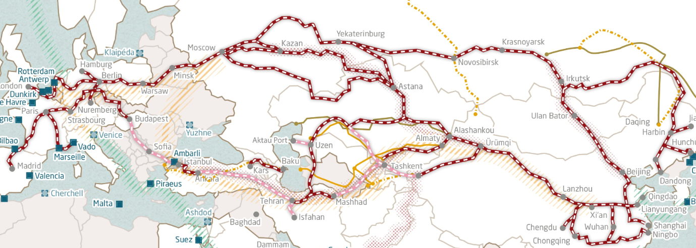

*Источник: Mercator Institute for China Studies*

Страны восточной Азии являются генераторами инноваций и технологий. Такие крупные компании КНР, Японии и Южной Кореи как Huawei, Xiaomi, SamsungGroup, LGElectronics, SKTelecom, SonyCorporation и многие другие являются драйверами в секторе умных и технологичных производств и развитии цифровых технологий.

*Рост влияния ислама*

В азиатском регионе в последнее время также наблюдается де-секуляризация ислама – возрастание роли исламской религии и религиозных институтов в обществе и политике. Причины этого явления разнообразны: международные конфликты, происходящие на основе религиозных разногласий, активное вовлечение мусульманских стран и исламских организаций к решению глобальных вопросов, растущие разрывы благосостояния между различными слоями населения – все эти факторы способствуют росту привлекательности ислама.

На 18 миллионов казахстанцев в стране действует 2 516 мечетей – больше, чем в соседнем Узбекистане, где на данный момент заметно возрождение исламских ценностей в культуре народа. В Казахстане процесс исламизации имеет менее активный характер, однако это может измениться с учетом укрепления внешних связей государства с мусульманским миром. Отсутствие должного контроля данного тренда со стороны государства может привести к радикализации общества и подверженности молодежи к присоединению к нетрадиционным религиозным течениям.

##### SWOT-анализ города

При составлении SWOT-анализа рассмотрены сильные и слабые стороны города, возможности и угрозы, которые определены на основе анализа текущей ситуации города и анализа глобальных и региональных трендов.

*Сильные стороны*

1. *Статус столицы*. Являясь административным, политическим и событийным центром государства, город стал площадкой для проведения общегосударственных и международных мероприятий. Проведение саммита ОБСЕ, VII зимних Азиатских игр, переговоров по урегулированию ситуации в Сирии, EXPO-2017 указывает на высокий потенциалг. Нур-Султана стать политико-управленческим центром макрорегиона в целом *(ЕАЭС, Центральная Азия)*.
2. *Наличие уникальных объектов инфраструктуры,индустриальной зоны и статусных республиканских проектов.* Город имеет уникальныеобъекты, построенные по проектам знаменитых архитекторов, специализированную инфраструктуру для индустриального развития и развития индустрии гостеприимства.
3. *Наличие объектов с особым правовым статусом.* Наличие передового образовательного кластера *(Nazarbayev University)*, площадок взаимодействия науки и бизнеса *(Astana Business Campus)*, привлекательной бизнес-среды в виде специальных экономических зон, уникальной площадки для развития финансового центра (*МФЦА*) призваны обеспечить город и субъекты предпринимательства высококвалифицированными кадрами и способствовать привлечению инвестиций для создания высокопроизводительных и конкурентоспособных производств.

*Слабые стороны*

1. *«Голландская болезнь»*: неустойчивая экономическая модель, низкая инвестиционная привлекательность для инвесторов, ориентированных на эффективность, дисбалансы на рынке труда, значительный уровень неравенства, высокая доля государственного и квазигосударственного сектора.
2. *«Лжеурбанизация».*Город,оставаясь магнитом для мигрантов не имеет эффективной системы учета прибывающего населения. Это порождает ряд проблем, связанных с дефицитом инженерной,жилищной и социальной инфраструктуры и возможностями адаптации значительной части групп населения, не имеющих навыков,востребованных в городе.
3. *Недостаточно развитая городская среда.* Пространственное развитие города имеет ряд недостатков, связанных с регулированием, планировочными решениями и оппортунистическим подходом к проведению градостроительной политики. Ключевой проблемой остается несоответствие градостроительной политики и регламентов природно-климатическим условиям города.
4. *Недостаточно эффективнаясистема муниципального управления*. Отсутствие прописанных политик в управленческих процессах, проблемы в горизонтальных и вертикальных коммуникациях, низкая ориентированность на достижение результата.

*Возможности для развития г. Нур-Султана*

1. *Становление в качестве международного политического и событийного центра для Центральной и Южной Азии, ЕАЭС и Китая.* Нур-Султан имеет географическицентральное расположение и хорошо развитую инфраструктуру для проведения мероприятий широкого масштаба.Отели международного класса, конгресс-центры и спортивные стадионы большой площади являются существенным сравнительным преимуществом города. Их должная эксплуатация может стать драйвером роста делового и событийного туризма.
2. *Приоритетный доступ к ресурсам с учетом столичного статуса и важности для руководства страны.* Являясь столицей РК, г. Нур-Султан имеет стратегически важное значение для государства. В связи с этим, в столицу поступает значительный объем финансирования, уделяется большое внимание внешнему облику, что способствует динамичному развитию города. Данный факт является конкурентным преимуществом относительно остальных регионов РК.
3. *Развитие кластера финансовых услуг.* Открытие МФЦА представляет собой возможность создания и развития финансового сектора города. Развитие центра цепной реакцией будет влиять на повышение качества предоставляемых финансовых и бизнес услуг в городе, способствовать разработке финансовых технологий, увеличит уровень проводимых корпоративных операций, и создаст трансферт знаний и технологий, обеспечивая тем самым увеличение человеческого капитала. Деятельность МФЦА сопряжена с уникальной юрисдикцией в рамках Конституции РК с собственным коммерческим и гражданским правом по образцу английского права. Данный подход обеспечит доверие к Центру со стороны мирового сообщества, благодаря ясности и прозрачности правого режима.
4. *Развитие секторов экономики знаний и креативных секторов.* Глобальные города являются сосредоточением креативной экономики, создающей стоимость на знаниях, компетенциях и инновациях. Нур-Султан имеет все возможности стать центром креативной экономики и инновационных производств. Уже заложена основа для их развития. Ключевыми игроками данного направления являются Назарбаев Университет, бизнес кампусы и технопарки на его территории и СЭЗ. Город в целом создал базовую региональную инновационную экосистему. В городе растет количество инновационных компаний и складывается кластер креативной экономики. Идет процесс «приземления» новых университетов и образовательных центров. С целью достижения эффективности, для участников СЭЗ предусмотрены налоговые и таможенные льготы. Более того, существуют упрощенный порядок найма иностранной рабочей силы и бесплатная выдача земельного участка на срок до 10 лет. Данные благоприятные условия способствуют улучшению бизнес климата в г. Нур-Султане. Стоит отметить, что рост значимости «зеленой» экономики также может сыграть свою роль в росте инноваций и развитии альтернативных источников энергии.
5. *Повышение эффективности за счет цифровизации.* Мировой тренд на цифровизацию может стать источником повышения эффективности. В столице существует множество ниш в сферах жизнедеятельности города, где внутренние процессы могут быть оптимизированы благодаря цифровым решениям. Реализация концепции «Smart city», внедрение цифровых решений в сферах транспорта, образования, здравоохранения и государственных услуг являются первыми шагами по развитию в данном направлении. Необходимо оптимизировать внутренние процессы и создавать все необходимые условия для генерации цифровых решений.
6. *Развитие транзитного потенциала за счёт интеграции в BRI и ЕАЭС.* В случае глубокой интеграции в проект BRI город может стать точкой транзита транспортных, торговых и людских потоков, что, в свою очередь, благоприятно скажется на экономических показателях. Касательно интеграции в ЕАЭС, к 2025 году общие рынки товаров и трудовых ресурсов пополнятся общими рынками энергоресурсов, транспортных и финансовых услуг. Это откроет большие возможности перед столицей, особенно учитывая создание финансового регулятора на ее территории.
7. *Развитие новых направлений бизнеса с учетом роста влияния ислама.* Одним из направлений развития МФЦА является развитие рынка исламского финансирования с целью превращения г. Нур-Султана в региональный хаб исламских финансов. Данное направление может стать одним из драйверов роста экономики, учитывая глобальный тренд на рост влияния ислама и рост индустрий, ориентированных на стандарты халал.
8. *Использование потенциала внешней миграции для привлечения талантов.* Глобальное повышение мобильности населениясоздает возможности по привлечению мобильных высококвалифицированных профессионалов, предпринимателей италантов с Евразийского макрорегиона.
9. *Эффективный диалог с общественностью с ростом влияния гражданских сообществ.*Глобальный тренд на рост влияния гражданских сообществ также проявляется и в Казахстане. Наблюдается рост гражданских активистов, желающий вести активный диалог с представителями государственных органов. Диалог с общественностью может повысить эффективность определения ключевых проблем развития, увеличить перечень возможных решений и скоординировать работу местных органов управления ижителей города с целью его развития.

*Угрозы для развития г. Нур-Султана*

1. *Удаленность от основных глобальных рынков и низкая технологическая сложность экспортируемых товаров.* Географическая удаленность напрямую влияет на экономическую связанность города с другими регионами мира. В силу большой территории страны и центрального расположения, г. Нур-Султан находится вне основных торговых потоков, центров производства и потребления. В связи с этим внешняяторговля для города является в основном трудоемкой и затратной.Более того, в экспорте товаров города преобладают товары с низкой технологической сложностью, которые создают малую добавленную стоимость. В результате вышестоящих фактов экономика города является преимущественно неторгуемой. Городу необходимо преодолеть географическую удаленность путем увеличения авиационных сообщений и развития новых производств, не требующих использования тяжелой инфраструктуры для ведения торговли.
2. *Несбалансированная экономика города и ухудшающийся уровень благосостояния населения.* Текущий анализ благосостояния населения выявил ухудшающуюся динамику.Более того, сохраняется двукратный разрыв между среднемесячной и медианной заработной платой. Занятое население сосредоточено в отраслях с низкой и средней заработной платой. Увеличение доли расходов на продовольственные товары указывает на «обеднение» населения. Доступность жилья остается крайне низкой. Ключевым ростом благосостояния граждан является рост экономики города. На данный момент присутствуют признаки структурной безработицы. В городе нет проблем с количеством рабочих мест, но есть проблема с их качеством и разрывом между компетенциями жителей и их ожиданиями по заработной плате. Необходимо изменить структуру экономики города: увеличить количество новых и развить существующие сектора, создающие качественные рабочие места. Сильное влияние квазигосударственных и сырьевых компаний сдерживает диверсификацию рынка. Экономика города все еще зависима от конъюнктуры цен на сырье, что создает риски для устойчивого развития.
3. *Неуправляемая миграция.* Город остается центром притяжения для внутренних мигрантов.В отсутствие эффективной миграционной политики, городу придется столкнуться с проблемой «фавеллизации»окраин.Попытки ограничения миграции будут приводить к росту проблем лжеурбанизации.
4. *Усиление конкуренции за ресурсы с другими городами Казахстана, Российского Поволжья и Сибири, Средней Азии.* Динамично-развивающиеся города макрорегиона являются основными конкурентами для г. Нур-Султана в привлечении человеческих и финансовых ресурсов. Столице предстоит конкурировать за инвестиции, таланты и бизнес путем предоставления более выгодных условий для инвесторов и более высокого качества жизни и оплаты труда для населения.
5. *Бюджетные риски – сокращение объема доступных бюджетных ресурсов для развития.* Данная угроза связаны с несколькими явлениями. Во-первых, становится более вероятным рост потребности республиканского бюджета в дополнительном финансировании, в том числе, за счет изъятия бюджетных средств у г. Нур-Султана. Во-вторых, темпы экономического роста замедляются, при этом рост налоговой базы не успевает за ростом потребности в бюджетных расходах. В-третьих, значительная зависимость от «голландской болезни» сопряжена с ростом экономики, от чего зависит объем налоговых поступлений в бюджет города, а также объем финансирования из Национального Фонда.
6. *Ухудшающиеся экологические условия.* В результате значительного роста выбросов загрязняющих веществ в атмосферу, в г. Нур-Султане растет загрязненность воздуха, при этом показатели столицы значительно выше страновых. В связи с этим, требуется разработка соответствующих мер для улучшения экологических условий.

##### Демографический прогноз города до 2050 года

Стратегия развития города зависит от прогнозируемой численности населения. С целью был разработан прогноз демографической ситуации до 2050 года с учетом уровня социально-экономического развития города.При различных сценарных прогнозах, зависящих от экономического развития, качества жизни и привлекательности для внешней и внутренней миграции население города может составить от 1,8 млн. человек в пессимистичном сценарии до 2,43 млн. человек в оптимистичном сценарии.

РисунокB. Прогноз численности населения г. Нур-Султана, млн чел.

*Источник: анализ Рабочей группы*

Численность населения определяет потребностьв инфраструктуре социального обеспечения *(дошкольные учреждения, школы и медицинские учреждения)*, жилье, общественных пространствах*(парки, набережные, тротуары и велодорожки, спортивные сооружения)* и общественном транспорте. Дефицит этих факторов может порождать негативные явления и создавать потенциальные очаги социальных конфликтов. Поэтому при разработке стратегии был учтен оптимистичный сценарий по численности населения.

##### Экономический прогноз ВРП города до 2050

Прогнозная модель экономики города до 2050 года с учетом совокупности факторов,влияющих на развитие, была построенаOxfordEconomics[55].Этими факторами являются цены на сырье, валютные курсы, процентные ставки и прочие макроэкономические параметры. Для прогноза использовались суммы добавленных стоимостей торгуемых и неторгуемых секторов, где учитывались темпы развития мировой экономики и страновые тренды.

Согласно модели, к 2035 году при оптимистичном сценарии развития города ВРП составит 17,3 трлн. тенге, а к 2050 году– 43,3 трлн. тенге. Среднегодовой темп роста за 2017-2050 гг. составит 6,3%[56]. Большая часть роста до 2050 годабудет обеспечена за счет финансовых и бизнес услуг и потребительских услуг.

Годовой прогноз ВРП до 2025 годапоказывает, что среднегодовой темп роста также составит 6% в ближайшие 5 лет.

Рисунок С. Прогноз ВРП г. Нур-Султана до 2025 года, трлн. тенге

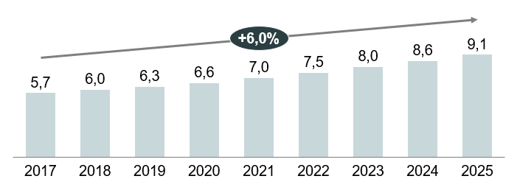

*Источник: OxfordEconomics и анализ Рабочей группы*

##### Ключевые альтернативы

SWOT анализ и сценарное моделирование позволяют спроектировать четыре возможных сценария.

***«Нур-Султан – глобальный город»***

В качестве базового долгосрочного сценария развития города принят сценарий становления столицы в качестве глобального города с ее тесной интеграцией в международные проекты BRI и ЕАЭС, сопряженной с ростом миграционного притока талантов из других регионов Казахстана и макрорегиона в целом. Город будет являться транспортным хабом макрорегиона и транзитной точкой торговых потоков, с широким доступом к иностранным инвестициям и развитой инфраструктурой.

Для реализации этого сценария необходимы значительные инвестиции на улучшение социальной и коммунальной инфраструктуры, создание благоприятной среды для субъектов бизнеса и развитие специализированных факторов для секторов экономики будущего.

***«Нур-Султан» – бизнес-хаб Центральной Азии»***

Этот сценарий развития предполагает дальнейший миграционный приток талантов, но не подкрепленный интеграцией города в международные проекты. Это не позволит городу реализовать свой транзитный потенциал, будучи невовлечённым в глобальные торговые потоки.

Миграционный приток будет обеспечиваться за счет населения стран Центральной Азии, желающихиметь более высокий уровень жизни. Однако привлечение качественного человеческого капитала будет иметь ограниченный эффект ввиду слабой интеграции в международные проекты. Этот сценарий также предполагаетболее низкийуровень иностранных инвестиций.

***«Глобальный анклав в г. Нур-Султане»***

Этот сценарий предполагает развитие столицы как глобального анклава в регионе Центральной Азии, подразумевающийтеснуюинтеграцию в международные проекты при низком уровне миграционного притока талантов из стран макрорегиона.

Создание площадок для реализации международных проектов и концентрация офисов международных организацийповысят привлекательность столицы. В то же время, при недостаточно эффективных мерах по привлечению и открытости города к мигрантам город столкнется с дефицитом трудовых ресурсов, что будет сдерживать дальнейшие его рост и развитие.

***«Нур-Султан» - город чиновников»***

Это сценарий наиболее пессимистичный – неготовность города к приему новых талантов извне и слабая международная интеграция. Медленный миграционный прирост по причине низкого качества жизни негативно скажется на общих демографических показателях. Слабая интеграция в рамках международных проектов будет консервировать неторгуемый характер экономики города.

Единственным потребителем в городе будет выступать государственный сектор, что не будет способствовать развитию и диверсификации экономики города. Преобладание государственного аппарата будут оказывать высокую нагрузку на бюджет, который будет иметь несбалансированный характер ввиду низкой доли налоговых поступлений от частного сектора.

С учетом базового сценария развития сформулировано стратегическое видение г. Нур-Султана до 2050 года.

# Стратегическое видение, целевое состояние и задачи развития «Нур-Султан 2050»

### Стратегическое видение г. Нур-Султана

Видение г. Нур-Султана в 2050 году: «Нур-Султан – **глобальный евразийский город**» – место пересечения потоков: талантов, финансов, товаров, услуг, технологий и информации.Город комфортный для жителей и открытый для мобильных талантов и профессионалов, с устойчивой и растущей «экономикой знаний».

Статус г. Нур-Султана будет отражать амбиции Республики Казахстан по вхождению и закреплению в тридцатке наиболее конкурентоспособных государств. Благодаря сохранению политической нейтральности Республики Казахстан город станет опорной в Евразии профессиональной площадкой для обсуждения вопросов глобального и евразийскогоразвития, используя которую лидеры государственных и некоммерческих организаций и социальные предприниматели смогут изменить будущее страны и мира к лучшему.

Нур-Султан станет платформойдля модернизации и трансформации Казахстана,**на основе передовых технологий и регулирования**ориентированных в будущее. Онбудетточкой притяжения для мобильных профессионалов, амбициозных предпринимателей,работающих в креативных и технологических секторах, и талантливой молодежи со всего Евразийского пространства предлагая им лучший бизнес-климат, комфортную и «умную» городскую среду для жизни и проведения досуга,передовое регулированиедля апробации и использования новейших технологий и решений, высококлассную образовательную инфраструктуру, социальные лифты и возможности для самореализации на пересечении цивилизаций: тюркской, исламской, азиатской и европейской.

Столица станет одним из лучших мест для жизни в Евразии. Город будетсочетать комфорт для местных жителей и привлекательность для мобильных талантов, лучшее из казахстанской культуры и высокую степень открытостидля культурного разнообразия.Высокое качество жизни будет достигнуто за счет эффективного управления городскими ресурсами, развитыми компетенциями государственных служащих, учителей, врачей, полицейских – всех, кто обеспечивает предоставление услуг государства для жителей. Сектор университетского образования будет эффективно воспроизводить таланты для будущего, обеспечивать работу социальных лифтов и активно формировать идентичность города.

К 2050 году Нур-Султан станет лидирующим в евразийском макрорегионе центром «экономики знаний».Периферийное географическое положение города относительно крупнейших мировых рынков, отсутствие вблизи его границ обширных запасов полезных ископаемых и невозможность конкурировать по издержкам на труд из-за высокой стоимости жизни создают значительные барьеры для развития традиционных промышленных секторов и объективнуюнеобходимость для специализации на высокотехнологичном производстве и креативной экономике. Город будет концентрировать ресурсы и усилия наразвитии секторов, основанных на интеллектуальном труде, капитализируя передовую инфраструктуру, трансформируясь в ключевой международный финансовый и корпоративный центр.

Основой устойчивого полицентрического развития экономики станет предпринимательство, не связанное с государственным сектором. Для этого наряду с международным финансовым центром будут сформированы особые зоны для развития кластеров медицины, образования, умных и современных производств, креативных секторов.Роль государственных и квазигосударственных организаций в экономике снизится.

К 2050 году в значительной степени улучшится интеграция г. Нур-Султана в международные транспортные коридоры и торговлю в Евразии. Город капитализирует своё географическое положение и реализацию интеграционного проекта «Один пояс – один путь»: станет важным транзитным узлом Нового шёлкового пути – мостом между Европой и Азией, и сможет в полной мере использовать масштабные возможности, проистекающие из новой роли Азии, как центра мировой экономики и технологий.

### Стратегические цели и задачи развития

Стратегия«Нур-Султан 2050»направлена на трансформацию г. Нур-Султана в полноценный глобальный город, эффективно связывающий Республику Казахстан с ключевыми мировыми экономическимицентрами. Индикатором достижения цели является позиция г. Нур-Султана в мировой системе глобальных городов, измеряемая по методологии Globalization and World Cities *(GaWC)*Index. Город должен войти в группу «альфа минус» и опережать своих региональных конкурентов.

Для достижения указанной цели к 2050 году необходимо решить три стратегических задачи по трансформации г. Нур-Султана в (1) комфортный для жизни, (2) устойчиво растущий и (3) международно-интегрированный город.

Качественный рост экономики, основанный на наукоёмких, инновационных и креативных секторах, потребует привлечения и удержания в городе квалифицированных кадров, талантов. Взращивание, привлечение и удержание талантов потребует трансформации в **комфортный, безопасный и инклюзивный город**, предоставляющий возможности для самореализации и обеспечивающий социальные лифты всем слоям населения.

Город должен создать условия дляразвития доступного современного жилья, общественного здоровье и развития системы здравоохранения, доступного и качественного образования, качественнойи сбалансированнойгородской среды, адаптированной под природно-климатические условия, и эффективную транспортную систему. Город должен быть безопасным и инклюзивным следую принципу«город без окраин», во всех районах которого обеспечена шаговая доступность базовых социальных благ.

Успешное выполнение первой задачи «Нур-Султан – комфортный город»будут отражаться ведущимипозициями города в признанных международных рейтингах качества жизни: EIUGlobalLivabilityIndex, MercerQualityofLivingRanking, GreenCityIndex, SafeCitiesIndex. В каждом из этих рейтингов г. Нур-Султан должен опережать всех остальных претендентов на роль глобального города в евразийском макрорегионе, прежде всего, Алматы, Ташкент, Новосибирск, Урумчи и Казань. Первая задача по становлению комфортным городом должна быть выполнена к 2025 году.

Успех реализации стратегии «Нур-Султан 2050» во многом зависит от способности города построить устойчивую ***модель долгосрочногоэкономического роста.*** Главным конкурентным преимуществом города должна стать **«экономика знаний»**(**креативная экономика)**способная противостоять любым внешним и внутренним негативным воздействиям. Поставленная цель потребует значительных усилий, ресурсов и времени. Городу важно интегрироваться в глобальные проекты, развивать позитивные, сильные и стабильные экономические, социальные и культурные институты, а также создать превосходство над конкурентами в регионе. Драйверами экономического роста в г. Нур-Султане станут глобально и регионально конкурентоспособные кластеры, соответствующие принципам устойчивого развития. В г. Нур-Султане будут созданы и предложены лучшие условия для старта и ведения бизнеса на Евразийском пространстве.

Для выполнения второй задачи «Нур-Султан – устойчиво-растущий городнеобходимо добиться ведущих позиций г. Нур-Султана в признанных рейтингах, оценивающих экономические успехи городов и качество условий для ведения бизнеса, прежде всего, EIUCityCompetitivenessRanking. Вторая задача по становлению устойчиво-растущим городом должна быть исполнена к 2030 году.

В 2050 году г. Нур-Султан должен стать ***международно-интегрированным*** городом. Столица будет позиционироватьсякак город, готовыйк будущему, «город-фронтиром», точкасхождения Европы и Азии, центр тюркского и исламского мира с европейскими культурными ценностями. Город Нур-Султан трансформируется в полноценный международный хаб, обслуживающий потоки талантов, финансов, товаров, профессиональных услуг и информации.Город станетважным центром делового и событийного туризма на евразийском пространстве, нейтральной площадкой для политического диалога и хабом международных организаций. Дружелюбный ко всем мировым религиям, открытый для культурного обмена, г. Нур-Султан станет точкой притяжения мобильных талантов и профессионалов, которые будут генерировать глобальный контент, интересный и конкурентоспособный в глобальном мире.

Рейтингами, в которых необходимо добиться лидерства привыполнении третьей задачи «Нур-Султан – международно-интегрированный город», являются SkytraxWorld'sTop 100 Airports, GlobalFinancialCenterIndex, ICCAWorldwideCityRankings.

# Реализация стратегии: основные направления развития, принципы и подходы, и ключевые инициативы.

Для реализации стратегического видения и достижения целевого состояния для г. Нур-Султана к 2050 году городские и республиканские власти должны реализовать совместный план действий по семи приоритетным направлениям:

* 1. Устойчиво растущая и диверсифицированная экономика;
  2. Доступное и комфортное жилье;
  3. Первоклассная инженерная инфраструктура;
  4. Комфортная и гостеприимная городская среда;
  5. Интегрированная транспортная система;
  6. Внешняя связанность;
  7. Здоровье и здравоохранение;
  8. Образование и компетенции.

Для каждого из направлений должна быть сформулирована городская политика, содержащая основные принципы, обязательные для соблюдения, и подходы, создающие основу для принятия решений.

Одним из главных принципов стратегии «Нур-Султан 2050» будет преемственность: каждое последующее решение должно учитывать ранее принятые решения. Реализуемые в настоящее время инициативы по всем направлениям должны быть должным образом верифицированы на соответствие принципам и подходам. Подтвержденные инициативы должны быть учтены в предложенных направлениях развития.

Инициативы в рамках развития ЖКХ и транспортной системы города прямо или косвенно затрагивают экологические аспекты города, и предложенные мероприятия будут способствовать улучшению экологии города. Цифровизация получит своё развитие в виде цифровых решений и продуктов, которые будут создаваться в городе, в том числе в рамках Smart-city. В драйверах роста экономики предусматривается развитие креативных и наукоёмких кластеров экономики, имеющих потенциал торгуемости. Развитие человеческого капитала в городе найдет своё отражение в сфере образования, которое позволит готовить конкурентные, квалифицированные кадры для экономики города.

### Направление «Устойчиво растущая и диверсифицированная экономика»

**Суть направления:** построение модели устойчиво растущей экономики города для трансформации г. Нур-Султана в конкурентоспособный и привлекательный для талантов город.

***Принципы:***

* ориентация на сектора «экономики знаний» и устойчивое развитие;
* баланс между секторами;
* стимулирующий «экономику знаний» бизнес-климат.

***Предстоящие задачи:*** ключевым условием устойчивого экономического роста является разумный баланс между секторами городской экономики, не допускающий превалирования одного или двух секторов. С учетом существующих объективных географических, природно-климатических и ресурсных ограничений приоритетное развития должны получить сектора «экономики знаний», присущие глобальным городам.

**Приоритет «Умное и технологичное производство»**

Экономика глобальных городов, схожих с целевой моделью г. Нур-Султана 2050 года,по-прежнему имеет большую долю передовых производств (англ. «advancedmanufacturing»). К ним относятся все высокотехнологичные сектораобрабатывающей промышленности(машиностроение, химическая промышленность и фармацевтика), а также ряд среднетехнологичных направлений по производству резино-пластмассовых, неметаллических минеральных и прочих готовых изделий.

Данные производства характеризуются высоким уровнем расходов на НИОКР и долей STEMработников, а также высокими заработными платами и возможностями создавать качественные рабочие места. Акцент на нихсоответствует заявленным принципам ориентации на «экономику знаний» и устойчивость.

***Инициатива «Расширение охвата нефинансовой поддержкой»***

**Предпосылки.**Действующие предприятия города и инвесторы в секторе умного и технологичного производства заинтересованы в получении как финансовой, так и нефинансовой поддержки со стороны государства. Основные меры и бюджеты сосредоточены на уровне республиканских институтов развития и операторов. В силу отсутствия «единого окна» и ограниченной возможности предприятий отслеживать систему государственной поддержки возникают проблемы их низкой информированности и упущенных выгод.

**Мероприятия.**Акимат, в первое время,станет местным интегратором и проводником для предприятий и инвесторов города в республиканскую систему индустриально-инновационного развития. Будут сформирована исчерпывающая информация по мерам государственной поддержки на трех языках и разослана всем предприятиям и заинтересованным инвесторам сектора. Она также будет доступна на всех основных информационных ресурсах, контролируемых акиматом.

Со стороны акимата будут предложены стимулирующие меры для развития системы местных консультантов для предприятий города, сопровождающих их информационно, без постоянного участия со стороны государственных органов. В качестве пилотной инициативы будет рассмотрена возможность применения инструмента ваучеров для предприятий.

**Ожидаемый результат.**Все предприятия и инвесторы сектора, заинтересованные в мерах поддержки, будут иметь полную информацию про возможности их использования, включая критерии, размеры поддержки и контакты.

***Инициатива «Повышение качества существующей промышленной инфраструктуры»***

**Предпосылки.** Существующая промышленная инфраструктура города не завершена «под ключ». Основная локация – Индустриальный парк №1 – по-прежнему имеет проблемы с центральным теплоснабжением, что вынуждает предприятия нести издержки на автономное отопление. Не готова сопровождающая социальная инфраструктура в части обеспечения транспорта для работников предприятий. Предприятиями поднимаются вопросы по качеству местных дорог.

**Мероприятия.**Будет завершена инфраструктура Индустриального парка №1 в части подведения центрального теплоснабжения. Будет проведен анализ потребности в городском транспорте для работников предприятий и перенаправлено необходимое количество автобусных маршрутов.

Будетизучено состояние действующей инфраструктуры оставшихся промышленных площадок (тепло-, электро-, водоснабжение, водоотведения, местная логистика), с точечным решением проблем.

**Ожидаемый результат.**Город будет занимать первое место по республиканским опросам предприятий по качеству промышленной инфраструктуры и доступности коммунальных услуг.

***Инициатива «Расширение территорий доступной промышленной инфраструктуры»***

**Предпосылки.**Территория Индустриального парка №1 занята на 95%. Для формирования качественного ценностного предложения для инвесторов город должен иметь постоянный резерв качественной и доступной промышленной инфраструктуры.

**Мероприятия.**В краткосрочной перспективе будет разработана проектно-сметная документация Индустриального парка №2 и начато строительство базовой инфраструктуры «под ключ», с подведением необходимых инженерных сетей и логистики. Не менее половины территории будет предназначено для проектов сектора, с введением отраслевых критериев и требований по объему частных инвестиций на занимаемый участок.

Дизайн Индустриального парка №2 будет отвечать требованиям инвесторов в технологических отраслях – от соблюдения технических регламентов до количества и качества инженерной инфраструктуры. Со стороны акимата будут обеспечены условия для строительства готовых объектов на территории Индустриального парка №2 с применением принципов ГЧП (транспортно-логистический комплекс, готовые производственные здания).

**Ожидаемый результат.**Город будет иметь самую привлекательную промышленную площадку в макрорегионе для сектора, с готовностью ее постепенногорасширения в случае повышенного спроса.

***Инициатива «Повышение возможности обратной связи со стороны бизнеса»***

**Предпосылки.** Бизнес постоянно сталкивается с системными барьерами. Часть из них требует оперативного вмешательства как со стороны акимата, так и со стороны центральных и надгосударственных органов.

Управление акимата, ответственное за развитие сектора, также нуждается в оперативной информации о проблемах предприятий, а также каналах быстрой и системной коммуникации.

**Мероприятия.** Будетежемесячно осуществляться мониторингпроблем предприятий сектора на основе личных обращений в акимат и ЦОП, а также через Карту предпринимателей, реестр проблемных вопросов НПП и ГИС «E-Industry». Соответствующие отчеты о заявленных проблемах и предложенных решениях будут направляться в специальный офис по реализации Стратегии при Акиме города, а также заинтересованным предприятиям в электронной форме.

Акимат будет использовать действующие платформы информационного обмена с бизнесом. При необходимости будут подписаны соответствующие соглашения с центральными органами и институтами о предоставлении расширенного доступа управлению акимата.

**Ожидаемый результат.** Город будет занимать первое место по республиканским опросам предприятий по удовлетворенности коммуникаций с ключевым управлением.

***Инициатива «Создание условий для развития малых наукоемких производств»***

**Предпосылки.** Локомотивами инновационного развития города в перспективе станут наукоемкие производства, которые требуют специфичной инфраструктуры для развития. Основная локация – территория Назарбаев Университета – требует расширения и поддержки города в части подведения качественной инфраструктуры «под ключ».

**Мероприятия.**Будут созданы условия для развития Научного парка AstanaBusinessCampus:подведенатранспортная (автодороги, тротуары, велодорожки) и энергетическая (инженерные сети, теплоцентр, трансформаторная подстанция) инфраструктура. Будетподготовлена инфраструктура СЭЗ «Астана-Технополис» (ограждения, склады временного хранения, офисы).

В части обеспечения «мягкой» инфраструктурой со стороны города, будет рассмотрена возможностьвыделениягрантов для софинансирования проектов компаний сектора, атакже софинансирования предприятий сектора по обучению работников3D-моделированию на базе компетенций Назарбаев Университета.

Будет предоставлена информационная поддержка AstanaBusinessCampus со стороны акиматав части популяризации наукоемких производств и проведения конкурса креативных идей для решения задач по развитию сектора.

Будет рассмотрена возможность создания коллаборационной платформы между акиматом и AstanaBusinessCampus, дающей возможность городским наукоемким предприятиям запускать производства на территории Научного парка или использовать техническое оборудование Научного парка.

**Ожидаемый результат.**Город будет иметь все условия для создания качественного и укомплектованного научного кластера, который станет самой привлекательной специализированной площадкой в регионе для осуществления научно-исследовательской и научно-технической деятельности.

**Приоритет «Цифровые решения для городской экономики»**

Современный город для поддержания и повышения своей конкурентоспособности должен учитывать происходящие изменения в технологиях и вызываемых этим социальном и культурном поведении людей. Цифровые технологии кардинально меняют представление о конкурентоспособности городов и помогают снизить влияние ограничений, связанных с географической удалённостью от основных рынков и торговых потоков.

***Инициатива «Разработка и поддержание цифровой архитектуры»***

**Предпосылки.**До настоящего момента акимат не имеетцифровой архитектуры**.** Это нарушает требования Закона «Об информатизации».Наличие цифровой архитектуры необходимо для развития цифровой экосистемыи обеспечения эффективного оказания услуг акиматом города и его подведомственными организациями.

**Мероприятия.**Будет заключен договор с сервисным интегратором “электронного правительства” по разработке и развитию цифровой архитектуры города. Будет актуализирован перечень требований по оказанию услуг местного исполнительного органа. Будет проводиться аудит существующей цифровой архитектуры, ее регулярное развитие и мониторинг состояния. Будет развита система управления решениями в сфере цифровой экономики.

**Ожидаемый результат.**Разработана цифровая архитектура города.

***Инициатива «Открытые данные: расширение и развитие доступных баз данных»***

**Предпосылки.**Открытые данные – основнойресурс для разработки цифровых решений для города. Несмотря на требования закона «О доступе к информации», значительная часть информации закрыта для внешних пользователей.Ограниченный доступ к данным снижает продуктивность сектора по разработке цифровых решений.

**Мероприятия.**Будет проведен ряд мероприятий, направленных на раскрытие существующих баз данных с учетом закона РК «О доступе к информации». Будет увеличено количество открытых баз данных с регулярной актуализацией содержащейся в них информации. Будет также обеспечен доступ к данным по направлениям «деятельность муниципальных органов», «бизнес» и прочим категориям, в которых на текущий момент ограничен доступ к информации. Будет повышена детализация открытых бюджетов и раскрыты потребностей акимата, его структурных подразделений и контролируемых компаний.

**Ожидаемый результат.**Открыты имеющиеся базы данных для внешних пользователей. Это позволит снизить транзакционные издержки предприятий по поиску информации, создавать информационные сервисы и решения на базе доступной информации и положительно скажется на разнообразии и качестве цифровых продуктов и услуг.

***Инициатива «Повышение эффективности инфраструктурных компаний за счет цифровизации бизнес-моделей»***

**Предпосылки.**Для повышения операционной эффективности городских инфраструктурных компаний необходима цифровизация их бизнес-моделей.

**Мероприятия.**Будут внедрены цифровые решения: снижающие стоимость производства товаров или услуг, управлению входной и выходной логистикой и дистрибьюцией. Будут внедрены омниканальные модели связи и взаимодействия с потребителями. Будут раскрыты бюджеты и планы развития городских инфраструктурных компаний для привлечения внешних разработчиков для создания решений по повышению эффективности.

**Ожидаемый результат.**Увеличится доля городских инфраструктурных компаний, оцифровавших свои бизнес-модели.

***Инициатива «Создание стратегии и системы управленияинформационной безопасности (включая кибербезопасность)»***

**Предпосылки.**Широкое использование цифровых технологий требует безусловного использования высокого уровня информационной и кибербезопасности.

**Мероприятия.**Будет сформирована политика, содержащая принципы и подходы по обеспечению информационной и кибербезопасности для акимата и его экосистемы, в соответствии с Концепцией кибербезопасности «Киберщит Казахстана». Будут разработаны процессы и процедуры по информационной и кибербезопасности на уровне каждой организации. Будет проведен аудит существующих систем информационной и кибербезопасности акимата и всех подведомственных организаций. Будут модернизированы существующие и/или внедрены новые аппаратно-программные комплексы по информационной и кибербезопасности.

**Ожидаемый результат.**Увеличится доля подведомственных организаций акимата, внедривших стандарты семейства ИСО 27001 «Менеджмент информационной безопасности» и прошедших аттестацию на соответствие стандарту.

***Инициатива «Повышение цифровой грамотности и компетенции сотрудников акимата и городских компаний»***

**Предпосылки.**Низкий уровень цифровой грамотности сотрудников акимата и подведомственных организаций приводит к сопротивлению внедрению и низкой эффективности при применении цифровых решений. Цифровые компетенции сотрудников акимата и городских компаний напрямую влияют на готовность к внедрению и использованию технологий и способность акимата и подведомственных компаний быстро и качественно адаптировать новые цифровые решения в своей деятельности.

**Мероприятия.**Будет создана образовательная платформа для обучения и сертификации сотрудников акимата и городских компаний использованию цифровых технологий. Будут проведены диагностика текущего уровня цифровой грамотности и разработаны планы по повышению цифровых квалификаций персонала. В квалификационные требования на занятие должностей на государственной службе будут включены требования по цифровой грамотности в зависимости от функционала. Будет проводиться регулярный аудит уровня цифровой грамотности работников акимата и подведомственных организаций.

**Ожидаемый результат.**Повысится долясотрудников акимата и подведомственных организаций, сертифицированных по цифровой грамотности, от общего количества сотрудников. Это снизит сопротивление по внедрению цифровых решений, повысит эффективность и качество оказания услуг населению и бизнесу.

***Инициатива «Развитие партнерств с образовательными учреждениями»***

**Предпосылки.**Развитие сектора цифровых решений требует повышения доступности и качества специалистов. В г. Нур-Султане ощущается сильный дефицит специалистов в области цифровой экономики,центров по их подготовке и качественныхобразовательных программ.

**Мероприятия.**Совместно с бизнес-сообществом будут изменены образовательные программы в ТиПО, с учетом текущих требований IT-рынка. В школьные программы будут включены элективы, направленные на изучение цифровых технологий. Будут привлечены образовательные центры для сотрудничества по повышению цифровой грамотности населения. Будут размещены гранты акимата на поступление в университет по специальностям, относящихся к цифровым технологиям. В коллаборации с университетами (Назарбаев Университет, ИТ университет, ЕНУ и другие) будет создана образовательная платформа с преподаванием на казахском языке по ИТ специальностям.

**Ожидаемый результат.**В городе увеличится доля обучающихся по направлению цифровых и информационных технологий, повысится доля специалистов в данной сфере от общего количества выпускников, увеличится общая цифровая грамотность населения.

**Приоритет «Развитие сектора строительства и строительных технологий»**

Для реализации и поддержки стремительного роста и развития г. Нур-Султану необходимо иметь конкурентоспособную и современную строительную индустрию. На настоящий момент отрасль является одной из ключевых для экономики города и составляет 10,1% от общего ВДС. Сохранение текущих показателей роста позволит сделать строительный сектор торгуемым, вывести услуги и материалы на евразийский экспорт и поддержать развитие технологических трендов в столице.

***Инициатива «Создание законодательного режима упрощенного внедрения инноваций в строительстве»***

**Предпосылки.**В городе наблюдается низкий уровень реализуемости инноваций в строительстве и отсутствует благоприятная среда для реализации пилотных проектов.

**Мероприятия.**Дляобеспечения должного уровня внедрения инноваций необходимо создание особого законодательного режима, при котором пилотные проекты будут иметь возможность игнорировать некоторые требования СНиП. Будут внедрены новые строительные стандарты, технологии и материалы без ожидания оформления и принятия правок в соответствующих Законах РК.Будут реализованы пилотные проекты комплексной застройки и реновации городских территорий на практике новых наборов СНиП, не регламентированные соответствующими Законами РК.

**Ожидаемый результат.**Будут скорректированы локальные нормативно-правовые акты, позволяющие использовать упрощенный режим. Увеличится количество пилотных проектов в строительной отрасли.

***Инициатива «Создание центров компетенций подготовки специалистов и коммерциализации технологий»***

**Предпосылки.**Существует низкая производительность труда в ряде отраслей, что говорит о ее нереализованном потенциале роста.

**Мероприятия.**Использование 3-5 ведущих университетов г. Нур-Султана в качестве базы позволит открыть структурные единицы (кафедры, факультеты) в рамках развития новых технологий и подготовки специалистов по ним. Прямую поддержку центры компетенций окажут строительным технологиям и агротехнологиям, как секторам с более низкой производительностью в г. Нур-Султане, а также цифровизации городского хозяйства и технологиям современного производства.

**Ожидаемый результат.**Будут созданы центры компетенций по вышеперечисленным отраслям с успешным привлечением к обучению учащихся, студентов, научных сотрудников, а также специалистов, повышающих квалификацию. Будет повышена производительность труда.

***Инициатива «Открытие свободной экономической зоны для производителей инновационных строительных материалов»***

**Предпосылки.**Существует высокая доля импорта стройматериалов среди строительных компаний г. Нур-Султана, отставание мощностей производителей стройматериалов от растущих запросов строительных компаний, отсутствие производства инновационных стройматериалов и материалов с высокой добавленной стоимостью (например, фасадные материалы).

**Мероприятия.**Будет открыта свободная экономическая зона для производителей инновационных строительных материалов.Будут установлены налоговые и таможенные льготы в рамках промышленно-производственной зоны для производителей инновационных видов стройматериалов.Будут разработаны и реализованы концепции промышленного парка для данных производителей стройматериалов.

**Ожидаемый результат.**Будет снижено количество импортируемых стройматериалов столичными строительными компаниями, вырастет объем привлекаемого иностранного капитала в отрасль производства стройматериалов, будет развита экспортная база стройматериалов г. Нур-Султана, будут созданы новые рабочие места для высококвалифицированных специалистов в производстве.

***Инициатива «Разработка политики энергосбережения»***

**Предпосылки.**В силу климатических особенностей г. Нур-Султан обладает высоким энергопотреблением, а существующие инженерные сети не справляются с текущим энергопотреблением столицы.

**Мероприятия.**Будет осуществлено регулирование в области технологий строительства и используемых строительных материалов, а также составлен свод СНиПов и строительных стандартов.

Использование энергосберегающих материалов ведет к повышению себестоимости строительства. Поэтому, в целях стимулирования компаний использовать энергосберегающие материалыбудут предоставлены налоговые льготы и программы в сфере коммунального хозяйства.

**Ожидаемый результат.**Будут снижены коммунальные расходы энергоэффективными зданиями, снижены задолженности за коммунальные услуги домохозяйствами, улучшено состояние здоровья жителей с низким уровнем доходов. Увеличится средняя температура в помещениях в холодное время года.

**Приоритет «Развитие креативных секторов»**

Около 3% мирового ВВП создаются креативными секторами. В глобальных городах данный сектор может занимать более 10%. К креативным секторам относятся 9 направлений, ключевыми из которых являются рекламная деятельность, архитектура, дизайн, а также визуальное современное искусство.

***Инициатива «Формированиеи реализация единой политики в области развития креативных секторов»***

**Предпосылки.**Кросс-секторальный характер направления требует высокого уровня координации действий городских властей с потребностями отрасли. Таким образом, отсутствие механизма координации приводит к отсутствию единой политики по развитию креативных секторов.

**Мероприятия.**Для формирования комплекса мер по развитию отрасли будет создан специализированный орган из представителей экспертного сообщества, ответственный за формирование стратегического видения. В состав органа войдут представители всех креативных секторов, а также представители городских властей. Орган займется экспертной поддержкой развития, в том числе путем разработки и содействия исполнения программ развития.

**Ожидаемый результат.**Будет создан экспертный совет по развитию креативных секторовпри акимате.

***Инициатива «Разработка специальных инструментов поддержки для предпринимателей в креативных секторах»***

**Предпосылки.**Текущая система поддержки предпринимательства не учитывает специфику потребностей креативных секторов.

**Мероприятия.**Будет разработан пакет инструментов поддержки, включающий в себя специализированные программы финансирования, системы льготной аренды недвижимости, программу поддержки креативного образования и прочие. Также будут рассмотрены возможности для снижения фискальной нагрузки для предприятий, занимающихся приоритетными направлениями деятельности в рамках креативных секторов.

**Ожидаемый результат.**Будет увеличеноколичество предприятий креативных секторов. Будет увеличен объем ВРП, формируемый предприятиями креативного сектора.

***Инициатива «Формирование специальных площадок для локализации компаний креативных секторов, проведения выставок и фестивалей»***

**Предпосылки.**В г. Нур-Султане отсутствуют площадки для функционирования компаний, что препятствует реализации потенциала компаний креативного сектора, и как следствие реализации креативного потенциала города.

**Мероприятия.**Для поддержки бизнес-климата в части развития креативных секторов, а также проведения развлекательных и обучающих мероприятий будут созданы условия для создания специализированных физических пространств – креативных кластеров.

**Ожидаемый результат.**Будут обеспечены коллаборационные пространства и площадки для проведения мероприятий**.** Будет обеспечен рост числа совместно проводимых мероприятий компаний креативного сектора.

**Приоритет «Туризм»**

Туристическая отрасль является одной из крупнейших и динамично развивающихся отраслей в мире. По данным Всемирной туристской организации (ЮНВТО) на туризм приходится около 9% мирового ВВП, а также 6% глобального экспорта товаров и услуг. В сфере туризма занято около 100 млн человек, при этом каждое 11-е рабочее место создается в сфере туризма.

Создание современного конкурентоспособного туристского комплекса способно внести значительный вклад в развитие устойчивой экономики города за счет налоговых поступлений в бюджет, притока иностранной валюты, увеличения числа рабочих мест.

***Инициатива «Разработка туристического бренда города и реализация кампании по продвижению столицы как туристического направления»***

**Предпосылки.**На целевых рынках отсутствует представление о городе как о потенциально интересном месте для путешествия.

**Мероприятия.**Для реализации туристического потенциала города должен быть сформирован имидж города на целевых рынках. В рамках инициативы будет разработанаконцепция брендирования города, а именно определены основные идеи и конкурентное позиционирование. Будет произведена разработка элементов визуальной и вербальной идентичности: логотипа, девиза, визуального ряда, ключевых высказываний, а также брендбука – документа, регламентирующего порядок использования элементов визуальной идентичности города. Данные элементы позволят городу проводить эффективную рекламную кампанию по привлечению туристов как из Республики Казахстан, так и из-за рубежа.

**Ожидаемый результат.**Будут созданы слоган, логотип, брендбук и руководство по их использованию. Будет обеспечено наличие нормативного правового акта, регламентирующего использование элементов брендинга. Будут использованы элементы брендинга в маркетинговых кампаниях.

***Инициатива «Формирование портфеля событий и реализация программ поддержки компаний – организаторов международных событий и операторов событийной инфраструктуры»***

**Предпосылки.**В г. Нур-Султане присутствует слабая наполненность портфеля туристических мероприятий *(конференций, спортивных мероприятий, фестивалей, концертов)*. При этом имеется развитая конгрессно-выставочная и гостиничная инфраструктура для развития делового туризма.

**Мероприятия.**Приоритетными направлениями развития туризма являются событийный и деловой туризм. Особое внимание будет уделяться наполнению портфеля мероприятий в осенне-зимний период в сфере событийного туризма.

Событийный туризм будет развиваться как путем проведения крупных культурно-развлекательных событий, так и путем создания локальных туристических мероприятий нового формата, направленных в первую очередь на удовлетворение потребностей жителей города. Пример – гастрономическиеи музыкальные фестивали.

Будет создан и реализован прозрачный пакет мер поддержки организаторов мероприятий и туроператоров, который позволит игрокам отрасли иметь свободный доступ к полной достоверной информации о государственных мерах поддержки.

Astana Convention Bureau будетсоздан механизм ведения календаря мероприятий, который позволит повысить прозрачность функционирования отрасли и эффективность городской поддержки туристической отрасли.

**Ожидаемый результат.**Будут проводиться не менее 30 крупных деловых мероприятий ежегодно (входящие в перечень ICCA) и не менее 240 крупных культурно-развлекательных мероприятий ежегодно.

***Инициатива «Повышение квалификации сотрудников туристической отрасли»***

**Предпосылки.**В г. Нур-Султаненаблюдается недостаточно качественный сервисв сфере обслуживания.

**Мероприятия.**Будетразработана и запущена программа повышения квалификации, направленная на развитие кадрового потенциала туристической отрасли. Для этого будут созданы системы электронных образовательных ресурсов и сервисов в сфере гостеприимства.

Будет создана система информационной поддержки участников отрасли. Для этого будут разработаны и распространены информационные и учебно-методическиематериалы по культуре гостеприимства, обеспечено консультирование по ряду вопросов, в том числе в налоговой и правовой сфере.

**Ожидаемый результат.**Будут разработаны курсы профессиональной переподготовки для персонала туристской отрасли, по которымбудут обучены не менее половины сотрудников.

**Приоритет «Финансовый сектор, финтех и корпоративные услуги»**

Республиканский проект «Международный финансовый центр «Астана» создает возможности для развития в городе сильного финансового сектора. Город имеет ограниченное прямое влияние на развитие финансового центра, однако именно от способности городских властей создавать условия для привлечения и удержания мобильных профессионалов, экспатов и последующего взращивания собственных профессионалов во многом будет зависеть успех проекта. Поскольку повышение качества и комфорта жизни в городе для иностранных высококвалифицированных профессионалов не может быть обеспечено отдельно от повышения качества и комфорта жизни в городе для всего населения города в целом, то это будет обеспечиваться в рамках инициатив по соответствующим направлениям.

***Инициатива «Обеспечение доступа к англоязычным ресурсам о городе и полноты и актуальности веб-информации на них»***

**Предпосылки.**Информационные интернет-ресурсы о городе, включая веб-сайт акимата города, не в полной мере обеспечивают доступность актуальной информации на английском языке об условиях жизни и событиях в городе нынешним и потенциальным новым иностранным жителям.

**Мероприятия.**Будетпроведена работа по полному переводу сайта акимата и управлений на английский язык. Будет постоянно проводиться проверка англоязычной версии на работоспособность и актуальность.

Будет сформирован перечень сайтов и мобильных приложений третьих лиц, предоставляющих англоязычным пользователям информацию и обеспечивающих доступ к повседневным услугам, связанным с разными аспектами жизни в городе.

Будет разработана новая концепция сайта акимата с учетом следующих принципов: 1) переход к формату веб-портала о городе вместо сайта акимата; 2) позиционирование веб-портала о городе как единой точки доступа к интегрированной со всех источников информации. Разрозненная информация о городе, представленная на сайтах различных структурных подразделений акимата, будет дублироваться на едином веб-сайте о городе.

В структуре акимата будет выделена единая служба, ответственная за разработку, поддержку и SEOсопровождение веб-портала о городе. В рамках единой службы будет открыто подразделение по полноценному сопровождению англоязычной версии портала.

**Ожидаемый результат.**У иностранных жителей и гостей облегчатся усилия по поиску наиболее достоверной и актуальной информации о городе, веб-портал о г. Нур-Султане будет находиться на первых страницах поисковых результатов по запросу «Nur-Sultan».

***Инициатива «Разработка и продвижение бренда города»***

**Предпосылки.**Отсутствие четкого и привлекательного образа города у иностранцев является одним из барьеров для их заинтересованности в посещении города на короткое время или для длительного проживания, даже при создании всех необходимых внутренних условий для высокого качества жизни.

**Мероприятия.**Разработка бренда будет включать текущую оценку, анализ и проектирование бренда. Проект бренда будет включать следующее: бренд, ключевые стейкхолдеры, целевые группы, план действий по продвижению бренда и его регулярному мониторингу, ответственные за реализацию плана и необходимые ресурсы.

Для координации работы по разработке и продвижению бренда в структуре акимата и подведомственных организаций будет определена ответственная служба.

**Ожидаемый результат.**Повышение заинтересованности в городе как точке притяжения квалифицированных и компетентных иностранных специалистов.

***Инициатива «Сотрудничество между акиматом и МФЦА»***

**Предпосылки.**Отсутствие коллаборации между Экспат Центром МФЦА и структурными подразделениями акимата может отрицательно сказаться на эффективности решения общих задач по повышению привлекательности и комфортности города.

**Мероприятия.**Будет подготовлен и подписан Меморандум о сотрудничестве между акиматом и Экспат Центром МФЦА. Меморандум будет подразумевать обмен информацией, совместную выработку и реализацию мер по повышению привлекательности и комфортности города для иностранных высококвалифицированных профессионалов, разработку взаимного механизма оперативного решения возникающих проблемных вопросов.

В структуре акимата будет определено структурное подразделение, ответственное за взаимодействие с МФЦА по вопросам составления проекта и реализации Меморандума.

Будет проводиться постоянный мониторинг результативности принимаемых мер путем проведения регулярных опросов иностранных высококвалифицированных профессионалов. Для мониторинга будет разработана и распространена соответствующая площадка получения обратной связи.

**Ожидаемый результат.**Выполнение Экспат Центром МФЦА функции «фронт-офиса» совместной с акиматом программы действий по повышению привлекательности и комфортности города для высококвалифицированных иностранных профессионалов. Повышение удовлетворенности высококвалифицированных иностранных профессионалов условиями проживания в городе.

***Инициатива «Разработка и реализация политики интеграции иностранных жителей в местные городские сообщества»***

**Предпосылки.**Иностранные жители города не интегрированы в городские сообщества, что не способствует общению и взаимному обмену идеями между иностранными и местными жителями в разных сферах (культура, экономика, общественная жизнь и др.).

**Мероприятия.**Будут определены различные организованные и неформальные объединения и сообщества, способствующие развитию общения и взаимодействия между иностранными жителями города и местным населением.

Будет разработана политика интеграции иностранных жителей города, содержащая оценку текущей ситуации, определение целей политики, инструментов ее реализации, заинтересованных стейкхолдеров, ответственное структурное подразделение акимата за реализацию политики и возможные источники финансирования.

Будет сформирован конкретный план мероприятий по реализации политики интеграции, предусматривающий в том числе постоянное сотрудничество с выявленными объединениями и сообществами, направленное на налаживание устойчивого взаимодействия между местными и иностранными жителями в социальной, культурной и экономической сферах.

**Ожидаемый результат.**Повышение удовлетворенности иностранных жителей города уровнем взаимодействия и интеграции в местные сообщества.

***Инициатива «Стимулирование повышения качества обслуживания иностранных жителей на иностранных языках»***

**Предпосылки.**Возможности получения государственных услуг и услуг в сфере обслуживания на английском языке ограниченны, что является одним из факторов, отрицательно сказывающихся на привлекательности города для иностранных жителей и гостей.

**Мероприятия.**Будет переориентирована программа партнерства г. Нур-Султана «Recommended by Astana» в сторону оценки уровня «Expat Friendly» путем внесения изменений, определяющих принципы, критерии (включая наличие англоговорящего обслуживающего персонала) и порядок проведения, присвоения и подтверждения оценки, типы объектов, допускаемых к участию в программе (медицинские учреждения, общепит, спортивные, культурные объекты, объекты персональных бытовых услуг, КСК и управляющие компании жилых комплексов, общественный транспорт и такси, и др.).

Будет внедрена подготовка и регулярное обновление путеводителей по «Expat Friendly» объектам города и их распространение в аэропорту, МФЦА, Назарбаев Университете, иностранных компаниях, дипломатических представительствах и на веб-портале города. Эти меры позволят повысить стандарты обслуживания в городе (не только для иностранных жителей и гостей города, но и для всех пользователей услуг в целом) и будут стимулировать ориентированность субъектов частного предпринимательства на привлечение иностранных жителей и гостей за счет повышения качества обслуживания.

**Ожидаемый результат.**Повышение удовлетворенности иностранных жителей и гостей города доступностью и качеством государственных услуг и услуг субъектов сферы обслуживания, оказываемых на английском языке.

***Инициатива «Повышение доступности медицинских услуг иностранным жителям»***

**Предпосылки.**Несмотря на наличие ряда частных клиник, оказывающих услуги англоговорящим жителям, город не подготовлен к массовому медицинскому обслуживанию англоговорящих жителей и гостей города.

**Мероприятия.**Будет определено 2-3 медицинских учреждения города в качестве экспат-медцентров для обслуживания иностранных жителей, не владеющих русским/казахским языками. Совместно с экспат-медцентрами будет проводиться разработка и внедрение процессов обслуживания иностранных жителей, направленных на обеспечение удобства получения комплекса качественных услуг (от регистрации до приема врача и назначения лечения) на английском языке.

Будет проводиться обучение медицинского персонала экспат-медцентров и карет скорой медпомощи подстанций, действующих в пределах территории МФЦА, английскому языку до уровня, достаточного для качественного оказания услуг.

**Ожидаемый результат.**Повышение качества и доступности медицинских услуг англоговорящим жителям и гостям города.

***Инициатива «Увеличение строительства объектов дошкольного и школьного образования с обучением на английском языке»***

**Предпосылки.**Высокая стоимость обучения детей в международных школах города ограничивает привлекательность города для высококвалифицированных иностранных профессионалов с несколькими детьми дошкольного и школьного возраста.

**Мероприятия.**При проектировании планировочных районов, предусматривающих строительство жилых комплексов для проживания сотрудников МФЦА и (или) его компаний-резидентов, будут выделены участки для строительства объектов дошкольного и школьного образования.

Будут привлечены инвесторы для строительства и управления объектами дошкольного и (или) школьного образования, предусматривающими обучение на английском языке по международным учебным программам.

Будет разработан и реализован план действий по обеспечению синхронной застройки планировочных районов жилыми комплексами и объектами образования.

**Ожидаемый результат.**Повышение доступности обучения в учреждениях образования с обучением по международным программам.

***Общая инициатива «Улучшение бизнес климата»***

**Предпосылки.**Субъекты предпринимательства несут излишние транзакционные издержки при ведение предпринимательской деятельности в городе, связанные с асимметрией либо недоступностью информации, недостаточно эффективным оказанием и непрозрачностью государственных услуг. В рейтинге по Легкости ведения бизнеса[57] г. Нур-Султан имеет низкие показатели по темпу роста количества проверок субъектов МСП и эффективности работы МИО. В субнациональном рейтинге DoingBusinessстолица уступает всем оцениваемым регионам РК (последнее место среди восьми городов).

**Мероприятия**.Будет внедрена система регулярной оценки транзакционных издержек предпринимателей при получении государственных услуг, а также иных услуг, оказываемых управлениями и подведомственными организациями акимата.Будет разработан и внедрен регламент регулярной оценки качества и эффективности оказываемых предпринимателям услуг управлениями и подведомственными организациями города.Поитогам оценки будут приниматься корректирующие меры, направленные на сокращение сроков оказания услуг и снижение транзакционных издержек предпринимателей при их получении.

**Ожидаемый результат**.Улучшение позиции города в субнациональном рейтинге DoingBusiness и в рейтинге по Легкости ведения бизнеса.Сокращение транзакционных издержек предпринимателей при получении государственных услуг и иных услуг, оказываемых управлениями и подведомственными организациями акимата.

### Направление: Доступное и комфортное жилье

**Суть направления:** обеспечение жителей города доступным жильем является приоритетной задачей для трансформации г. Нур-Султана в комфортный для жизни город.

***Принципы:***

* переход от модели предоставления льгот для приобретения жилья в собственность к предоставлению льготной аренды жилья;
* переход от модели экстенсивного развития (стимулирования освоения новой территории за счёт бесплатного подведения инженерной и строительства социальной инфраструктуры) к модели компактного города, включая стимулы для комплексного редевелопмента застроенных территорий старого центра и ограничения на застройку новых территорий на городских окраинах.

***Предстоящие задачи:***для эффективного развития обеспеченности жильем необходимо учитывать интересы как жителей, так и представителей частного сектора. Необходимо продолжать наращивать и улучшать жилищный фонд города в объеме, способном удовлетворить потребности малоимущих слоев населения, и помогать социальным группам, остро нуждающихся в жилье.

***Инициатива "Разработка комплекса мер по удешевлению аренды жилья"***

**Предпосылки.**Аренда более доступна, позволяет сохранять мобильность и получить более качественное жилье за меньшие деньги в сравнении с приобретением в собственность, что способствует росту спроса и потребностей населения в арендном жилье.

**Мероприятия.**Планируется развить механизмы стимулирования проектов по созданию арендного жилья в г. Нур-Султане. Будут актуализированы текущие и разработаны новые жилищные программы, стимулирующие развитие рынка арендного жилья (в том числе с последующим правом выкупа).

Планируется разработать дополнительные меры социальной поддержки населения для обеспечения возможностей аренды жилья. Будут использоваться методы обеспечения жильем населения путем приобретения государством жилья на вторичном рынке и предоставление его в аренду нуждающимся гражданам без права выкупа.

**Ожидаемый результат.**Вырастет доля арендуемого жилья относительно доли собственного жилья в г. Нур-Султане. При этом аренда будет более доступной и рост её стоимости будет ниже роста стоимости жилья на первичном рынке.

***Инициатива "Актуализация критериев для предоставления льгот на получение жилья"***

**Предпосылки.**Растет количество людей в очереди на жилье в городе (социально-уязвимые слои населения, работники бюджетной сферы и госсектора) и ограниченность бюджетных ресурсов города на решение жилищных вопросов.

**Мероприятия.**Для повышения эффективности программы обеспечения жильем наиболее нуждающихся социально-уязвимых слоев населения планируется пересмотреть действующие критерии предоставления государственных субсидий. В перечень категорий граждан, претендующих на получение социальных льгот для покупки и/или аренды жилья, будут входить только те, кто действительно нуждается в дополнительной жилой площади и не способен ее приобрести без помощи государства. Для остальных групп населения будут разработаны иные программы и механизмы повышения доступности жилья.

**Ожидаемый результат.**Снизится количество очередников на жилье и снизится количество людей, нуждающихся в предоставлении социального жилья.

***Инициатива "Актуализация СНиПов жилых домов с целью снижения административных барьеров и сокращения себестоимости строительства"***

**Предпосылки.**Избыточные нормативные требования (СНиПы) на жилье эконом-класса повышают себестоимость строительства.

**Мероприятия.**Будут актуализированы действующие СНиП, смягчены требования к фасадам жилья, снижены требования по обеспечению крытыми парковочными местами жилья с одновременным ограничением бесплатных придомовых парковок и развитием общественного транспорта. В процесс согласования вопросов по развитию и регулированию жилищного сектора будет вовлекатьсякак частный сектор, так и гражданское сообщество, с использованием специализированной площадки для обсуждений.

**Ожидаемый результат.**Будет создана площадка для обсуждения между государством, частным сектором и общественностью по вопросам развития жилья. Будут актуализированы СНиП с учетом интересов частного сектора.

***Инициатива "Редевелопмент существующих территорий города и ограничение застройки новых территорий на городских окраинах"***

**Предпосылки.**Приневысокой плотности населения в г. Нур-Султане, экстенсивное развитие города ведет к снижению качества жилья, транспортной доступности и доступности инфраструктуры.

**Мероприятия.**Развитие жилья будет происходить за счет редевелопмента территорий внутри городской черты. Будет продолжено развитие проектов по сносу аварийного и ветхого жилья, переселение жителей аварийных и ветхих домов в современные жилищные комплексы.

**Ожидаемый результат.**В г. Нур-Султане снизится доля ветхого и аварийного жилья, снизятся объемы ввода нового жилья на окраинах города.

### Направление: Первоклассная инженерная инфраструктура

**Суть направления:**Комфорт икачество жизни в городе зависят от равного доступа к качественной инженерной инфраструктуре, соответствующей климатическим условиям, во всех районах города.

***Принципы:***

* достаточность, доступность, качество и долговечность инфраструктуры;
* активное применение зеленых технологий;
* минимизация потерь ресурсов (тепла, воды, электроэнергии);
* скоординированность работы городских служб;
* рациональное использование механизмов государственно-частного партнерства и приватизации.

***Предстоящие задачи***

Необходимообеспечение инфраструктурной поддержкироста жилой застройки, требований бизнеса и инвесторов, выравнивания доступа к инженерной инфраструктуре во всех четырех районах города,сокращения дефицитамощностей в уже освоенных районах, повышение и поддержание качества существующей инфраструктуры.

***Инициатива “Развитие системы энергоснабжения”***

**Предпосылки.** Рост города требует постоянного прироста энергетических мощностей. В настоящий момент в разных районах города возникают перепады мощностей в сетииаварийные отключения электроснабжения. Имеют место незаконные подключения к сетям.В перспективе ввода в эксплуатацию первой ветки LRT, застройки аллеи Мыңжылдық, жилого массива Железнодорожный,возможны значительные нагрузки на энергетическую систему города.Доля электроэнергии,вырабатываемымивозобновляемыми источникамиэнергии в городе,составляет менее 10%.

**Мероприятия.** Для обеспечения бесперебойной подачи электрической энергии будут построены подстанции «Ишим», «Казбек», «Көктем», «Западная» до 2023 года и другие по мере необходимости; реконструированы распределительные пункты, трансформаторные подстанции и сети.Будут реализованы проекты по установке солнечных батарей на крышах зданий.

**Ожидаемый результат.** Обеспечен ввод новых мощностей. Надежная система электроснабжения со всей необходимой инфраструктурой. Доля электроэнергии,вырабатываемой возобновляемыми источниками, составляет 20%.

***Инициатива “Доступное тепло в каждый дом”***

**Предпосылки.** Существующее централизованное теплоснабжениеи горячее водоснабжение в г. Нур-Султане, осуществляемое от ТЭЦ-1 и ТЭЦ-2, покрывает значительную часть города. Однако увеличение ввода жилья, в том числе индивидуальными застройщиками,приводят к нагрузке на имеющиеся мощности. Существенные потери тепла возникают при транспортировке до конечного потребителя.При этом тепловые трассы, проложенные по городу по поверхности не только приводят к теплопотерям, но и портят целостность городской среды.

**Мероприятия.** Будет использован подход по децентрализации источников тепла и горячей воды за счет использования природного газа. Будут реконструированы тепловые магистрали с переустройством из надземного исполнения в подземное и применением улучшенных теплоизоляционных материалов.

**Ожидаемый результат.**Доступная система теплоснабжения и горячего водоснабжения полностьюпокрывающая спрос населения.

***Инициатива “Подготовка к газификации города”***

**Предпосылки.**К 2022 году планируется завершение строительства газопровода “Сарыарка”. Город Нур-Султан будет подключен к природному газу.Это потребует создания централизованной газораспределительной сети для природного газа. В настоящий момент газоснабжение г.Нур-Султанафрагментарнои осуществляется за счет поставок СУВГ (сжиженного углеводородного газа) и СПГ (сжиженного природного газа) в основном для бытовых целей.Водогрейные котлы ТЭЦ-1, 2 и 3, внутриквартальных котельных установок используют уголь в качестве топлива для обогрева, выбросы от которого ухудшают экологическую обстановку в городе в отопительный сезон.

**Мероприятия.** Будет проведена реконструкция ТЭЦ-1,2 и 3 с переводом водогрейных котлов ТЭЦ на сжигание природного газа с сохранением возможности работы на угле. Будет реализован проект по газификации домов частного сектора и перевод на газ внутриквартальных котельных установок. Будетосуществлен перевод существующих потребителей СУВГ на природный газ. Будут предложены стимулы для населения для перехода на природный газ, включая малоимущих потребителей.

**Ожидаемый результат.** В городе снизятся вредные выбросы в атмосферу. Население получит доступ к природному газу для отопления и использования в бытовых нуждах.

***Инициатива “Бережливое отношение к воде”***

**Предпосылки.** В г. Нур-Султане наблюдаетсяизнос существующих городских инженерных сетей и их отсутствие на окраинах.Существующие системы водоснабжения и водоочистки, функционирующие на основе стандартов советских времен, не соответствуют высоким международным нормам и стандартам.Существующая ливневая канализация имеет низкое качество.

**Мероприятия.** Будет проведен анализ и определены требования стандартов и технических регламентов к качеству воды, нуждающихся в пересмотре и актуализации. Будет проведена соответствующая актуализация стандартов, направленная на их повышения до уровня стандартов ОЭСР. Будут модернизированы, реконструированы и расширены системы водоснабжения и водоотведения в соответствии с актуализированными стандартами.

Будет обеспечено полное покрытие города ливневой канализацией и создана единая городская служба эксплуатации ливневой канализации. Будет разработан план по предотвращению загрязнения ливневых вод, включающий проведение разъяснительной работы среди населения на постоянной основе.

Будут обеспечены полное покрытие города центральной канализацией и очистка сточных вод до безопасного уровня.

**Ожидаемый результат.** Повышение удовлетворенности жителей, включая иностранных, и гостей города качеством питьевой водопроводной воды в городе.Доля городских инженерных сетей в неудовлетворительном состоянии составит ниже 10%.

***Инициатива “Уличное освещение - город без темных переулков”***

**Предпосылки.**В городе существует развитая сеть уличного освещения на центральных магистральных улицах и общественных пространствах, однако на окраинах, во дворах, переулках, на пешеходных переходах освещение полностью или частично отсутствует. Не все уличные осветительные лампы переведены на энергосберегающие модели. Также существует проблема нерационального освещения и создания светового загрязнения из-за переосвещённости городских объектов.

**Мероприятия.**Будет обеспечено освещение всех улиц и общественных пространств для обеспечения безопасности на дорогах и тротуарах, во дворах и над пешеходными переходами.Будут пересмотрены сложившиеся практики освещения зданий и городских объектов с целью снижения светового загрязнения (чрезмерное освещение, световое вторжение в жилые помещения) и создания комфортной среды.Будет осуществлена планомерная замена существующих приборов освещения на энергосберегающие модели.

**Ожидаемый результат.**Освещеныгородские дворы, переулки, улицы, пешеходные переходы для создания безопасной среды.Обеспечено комфортное освещение, не создающее светового загрязнения.Обеспечен полный переход на энергосберегающие приборы освещения.

***Инициатива “******Ресурсоэффективность и ресурсосбережение”***

**Предпосылки.**Для города в холодных природно-климатических условиях и ограниченности водных ресурсов необходима рациональная политика по ресурсоэффективности и ресурсосбережению.

**Мероприятия.** Будутразработаны политики ресурсосбережения, включающие принципыи подходы обеспеченияресурсосбережения в строительстве и в сфере коммунального хозяйства. Будут рассмотрены возможности внедрения налоговых стимулов. Будет проводиться постоянный аудит инженерных сетей с использованием комплекса прогнозной аналитики на основе цифровых технологий для снижения потерь и предотвращения несанкционированного потребления.

**Ожидаемый результат.** Будут снижены объемы потерь ресурсов.

***Инициатива «Эффективное управление отходами»***

**Предпосылки.** В г. Нур-Султане наблюдается ежегодное увеличение объемов ТБО, в том числе опасных видов ТБО и строительных отходов. . Низкая доля переработки увеличивает негативное воздействие отходов на окружающую среду в городе. В связи с этим городе ведется строительство мусороперерабатывающего завода, который должен способствовать увеличению доли переработки ТБО.

**Мероприятия.**Будет проведено дальнейшее развитие раздельного сбора и переработки ТБО. Меры будут включать открытие пунктов приема бытовой техники, аэрозольных баллонов;проведение периодических обучающих кампаний по безопасной утилизации бытовых отходов (батареек, ртутьсодержащих ламп, химикатов и других), усиление работы, по части утилизации,состроительными компаниями,индивидуальными предпринимателями, медицинскими организациями, автосервисами;усиление борьбыс возникновением стихийных свалок; в общеобразовательных школах введение курса обучения обращения с ТБО;внедрение программы раздельного сбора мусора на рабочем месте в акимате города, во всех подведомственных организациях, во всех организациях образования и медицинских учреждениях.Город постепенно перейдет к полному запрету одноразовых пластиковых пакетов и посуды.

**Ожидаемый результат.**Эффективное использование существующих мощностей мусороперерабатывающего завода.Доля переработки составит более 50%. Население будет активно вести раздельный сбор ТБО. Снизится антропогенное воздействие ТБО на окружающую среду.

***Инициатива “Эффективные коммунальные службы”***

**Предпосылки.**Существуют резервы для повышения эффективностигородских коммунальных служб и привлечения инвестиций в развитие инженерной инфраструктуры.

**Мероприятия.**Будетпроводиться постоянная работа над повышением операционной эффективности коммунальных компаний. Будет усовершенствованасистема тарифообразования: введение дифференцированных тарифов, поэтапный переход на двуставочные тарифы, обеспечение экономической обоснованности ставок.Будут внедрены и примененыцифровые решения для оптимизации работы и снижения операционных издержек. Будут использованы механизмы ГЧП и приватизации для привлечения дополнительных инвестиций в развитие инженерной инфраструктуры города.

**Ожидаемый результат.**Будет повышена эффективность коммунальных служб.

### Направление «Комфортнаягородская среда»

**Суть направления:** создание комфортной и гостеприимной городской среды во всех районах города является общей задачей местных исполнительных органов, жителей и бизнеса для их общего комфорта и эффективности видов деятельности.

***Принципы:***

* гуманизация городской среды;
* сбалансированность городских пространств и их связанность;
* повышение плотности населения в кварталах жилой застройки;
* «город без окраин»;
* инклюзивность общественных пространств;
* вовлечение в принятие решений и активное участие населения.

***Предстоящие задачи:*** ключевой задачей создания комфортной и гостеприимной среды является обеспечение достаточности, сбалансированности, доступности и удобства городской среды, включая жилые зоны, общественные пространства, для всех групп населения и бизнеса. При этом решения по развитию городской среды должны быть разработаны и реализованы местными исполнительными органами совместно с общественностью и бизнесом.

***Инициатива «Компактная и сбалансированная застройка города с фокусом на уплотнение территорий»***

**Предпосылки.**Застройка города несбалансирована, преобладают большие открытые пространства, здания значительно удалены друг от друга.Застраиваемая территория города разрастается без разумной приоритезации, что ведет к неэффективному развитию инженерной инфраструктуры.

**Мероприятия.**Развитие городских пространств будет осуществляться путем уплотнения городской застройки, включая жилые и деловые зоны, с отказом от хаотичного разрастания городских территорий. Общественные пространствабудут равномерно распределены по городу, обеспечивая сбалансированность развития всех районов города.

Уплотнение городских пространств будет осуществляться с соблюдением принципа «человеческого масштаба»: переход от большихоткрытых пространств и значительной удаленности зданий и сооружений друг от друга к уменьшению расстояний между нимии созданию комфортных городских пространств, стимулирующих людей находиться на улицах города в любое время года. При строительстве и развитии городских пространств будетобеспечиваться доступность питьевой воды, объектов общественного питания, общественных туалетов, естественных и искусственных укрытий от атмосферных осадков и ветра на открытых пространствах,создающих условия для комфортного пребывания жителей и гостей города.

**Ожидаемый результат.**Повышение удовлетворенности населения и гостей города открытыми городскими пространствами в части удобства и комфорта при их использовании. Повышение плотности населения в расчете на квадратный километр. Повышение связанностигородских пространств с жилыми зонамии их доступности.

***Инициатива «Повышение доступности городской среды для маломобильных групп населения»***

**Предпосылки.**Городская среда не удобна для маломобильных групп населения.

**Мероприятия.**При строительстве и развитии городской среды, включая жилые зоны и общественные пространства,будетобеспечиваться ее доступность,высокое качество и удобство пользования для людей с разными физическими возможностями. Также будет обеспечена связанность разных районов города в целях повышениямобильности маломобильных групп населения.

**Ожидаемый результат.**Повышение доступности городской среды для маломобильных групп населенияи их мобильности.

***Инициатива «Сбалансированное развитие окраин города»***

**Предпосылки.**Качество городской среды и инфраструктуры досуга и отдыхана окраинах города низкое, что создает нагрузку на городскую среду в центральных районах города и на транспортную инфраструктуру.

**Мероприятия.**Будетобеспечиваться сбалансированное развитие городских пространств во всех планировочных районах города. Благоустройство окраин будет обеспечивать достаточный уровень качества и доступности городских общественных пространств для местных жителей. Будут разработаны меры стимулирования частных инвестиций в строительство объектов досуга и отдыха во всех планировочных районах г. Нур-Султана, в том числе на условиях государственно-частного партнерства.

**Ожидаемый результат.**Повышение удовлетворенности жителей окраин города локальными городскими пространствами.

***Инициатива “Расширение сети пешеходных тротуаров и велосипедных дорожек”***

**Предпосылки.**В городе недостаточно качественных и безопасных пешеходных тротуаров и велосипедных дорожек.

**Мероприятия.**В рамках Мастер-плана города до 2030 года будет проведен комплексный анализ и определение требований СниП по проектированию и строительству пешеходной сети (пешеходные улицы, тротуары, переходы, пандусы), нуждающихся в пересмотре и актуализации в целях обеспечения удобства и инклюзивности их использования и увеличения пешеходного трафика. Будут предусмотрены меры по расширению сети качественных пешеходных тротуаров во всех районах г. Нур-Султана. Развитие городских пространств будет проводиться с учетом мнения населения и приоритетомдля пешеходов.

Будет проведен анализ и актуализация требований СниП по проектированию и строительству велосипедной сети в целях повышения безопасности и удобства пользования. Будетпродолжено строительство велосипедных дорожек в соответствии с Планом развития велосипедного транспорта и инфраструктуры, направленное на увеличение велосипедного трафика и развитие мобильности жителей.

Развитие сети тротуаров и велосипедных дорожек будетнаправлено на обеспечение эффективной связанности разных районов города.

**Ожидаемый результат.**Повышение удовлетворенности жителей качеством пешеходной и велосипеднойинфраструктуры.

***Инициатива «Повышение привлекательности зеленых городских пространств»***

**Предпосылки.**Существующие зеленые пространства города не являются привлекательными и не в полной мере учитывают потребности и интересы жителей городапо их использованию.

**Мероприятия.**Для повышения привлекательности парков, скверов и других зеленых пространств города будет разработана политика озеленения города, определяющая принципы,подходы и стандарты озеленения дворовых территорий и улиц.Будут пересмотрены нормы и правила озеленения города путем приоритезации высаживания многолетних растений и деревьев, адаптированных к местным климатическим условиям. Политика также будет определять принципы и подходы к привлечению субъектов частного предпринимательства к озеленению города, направленные на развитие конкуренции и повышение эффективностибюджетных расходов.

Будет разработана концепция использования парков и скверов, направленная на оживление зеленых общественных пространств с возможностью размещения стритфуда, небольших кафе с летними площадками, элементов уличного искусства и различных видов активности для всех групп и возрастов жителей, с учетом возможности пользования ими в различных погодных условиях. Совместно с концепцией, будет разработан план мероприятий по повышению привлекательности парков и скверов города.

**Ожидаемый результат.**Повышение посещаемости зеленых общественных пространств жителями города. Повышение эффективности бюджетных расходов на озеленение.

***Инициатива «Вовлечение населения в развитие городской среды»***

**Предпосылки.**В настоящее времядиалог между местными исполнительными органами, общественностью и бизнесомпо вопросам развития городской среды либо полностью отсутствует, либо имеет бессистемный характер. Жители города слабо вовлечены в процесс планирования развития городской среды.

**Мероприятия.**На базе Центраурбанистики будет создана единая городская площадка для вовлечения всех заинтересованных стейкхолдеров в принятие решений по развитию городской среды.В задачи Центра будут включены вопросы развития компетенций, взаимодействия с местными сообществами и экспертами в области урбанистики,организации деятельности градостроительного совета, накопления и интеграции городских данных, связанныхс городской средой, разработки и внедрения предложений и решений в областиразвития городской среды.

При планировании комплексного редевелопмента и (или) реновации существующих планировочных районов города будут создаваться открытые проектные группыс вовлечением активных жителей города и экспертов в области урбанистики для проведениясеминаров и обсуждений предлагаемых планов и проектов.

В рамках Мастер-плана города до 2030 годабудут предусмотрены требования об обязательном вовлечении местных сообществ жителей и предпринимателей при планировании застройки новыхпланировочных районов или внесении измененийв планы застройки существующих районов.

Будетвнедрена практика публикации актуальной информации о всех разрабатываемых проектах освоения новых и редевелопмента существующих планировочных районов в открытом доступе. Будет разработана и использоваться на постоянной основе система сбора и учета мнения жителей города (голосование, опросы, комментарии и т.д.).

**Ожидаемый результат.**Повышение вовлеченности местных сообществ населения города в процесс планирования развития городской среды и выработки решений по ее улучшению.

***Инициатива “Изменение подходов к застройке территории города и привлечению инвесторов”***

**Предпосылки.**Острой проблемой городского планирования является несоответствие реальной застройки города требованиям СНиП. Устаревшие требования не обеспечивают в полной мере разнообразие выбора и доступности жилья для высококвалифицированных иностранныхпрофессионалов (экспатов), соответствующего международным стандартам.Не соблюдаются требования СНиП в части комплексного благоустройства улиц. Наблюдается слабая проницаемость городской ткани. Микрорайонная застройкажилых зонне способствуетразвитию МСБ. Отсутствует синхронизация между застройкой территорий и обеспечением их инфраструктурой. Нормативная правовая база, регулирующая процесс выделения земельных участков и строительство жилья, характеризуется наличием рисков для частных инвесторов.

**Мероприятия.**Будет разработан Мастер-план города до 2030 года, содержащий принципы и подходы застройки города, на основе которыхбудет формироваться и развиваться качественная и привлекательная городская среда. Мастер-план города до 2030 года будет включать принцип приоритетностиосвоения участков, обеспеченных инфраструктурой, и запрете,до завершения их компактной застройки,на освоение новых участков.Мастер-план будет определять принципы зонирования города и дизайн-код.

Мастер-план также будет предусматривать отказ от микрорайонной застройки к квартальной, которая будет создавать комфортные и безопасные условия для жителей и обеспечивать благоприятные условия для появления объектов предпринимательства, оказывающих различные услуги местными жителям.

Будут пересмотрены планы застройки планировочных районов города вблизи от МФЦА путем определения в них участков для строительства:

1) жилых кварталов, отвечающих требованиям иностранных высококвалифицированных профессионалов, работающих в городе;

2) общественных пространств для досуга и отдыха, предусматривающих возможность размещения стритфуда, небольших кафе и ресторанов с летними площадками, элементов уличного искусства, оживляющих городскую среду.

Будет обновлена нормативная правовая база по привлечению и сопровождению частных инвесторов в строительство жилья, обеспечивающая снижение их рисков и затрат на получение (в т.ч. выкуп) земельных участков.Будет внедрен проектный подход по каждому объекту строительства по принципу диаграммы Ганта, охватывающий весь процесс строительства от выкупа земельного участка до выдачи разрешения на продажу квартир.

**Ожидаемый результат.**Повышение удовлетворенности жителей и гостей города доступностью и качеством жилья и городской среды. Повышение инвестиционной привлекательностисектора строительства жилья для частных инвестиций.

### Направление «Интегрированная транспортная система»

**Суть направления:** Эффективная транспортная система,обеспечивающая высокую транспортную мобильность – важнейшая часть комфортного города и качества жизни. Городу необходимо увеличить скорость и комфорт передвижения жителей и гостей города в любое время суток и при любых погодных условиях.

***Принципы:***

* доступность и качество дорожной сети вовсех жилыхи производственныхрайонах города;
* доступность и качество общественного транспорта;
* эффективное управление дорожным движением;
* доступность города для внешних посетителей.

***Предстоящие задачи:*** Городу необходимо решить проблемы, связанные с нехваткой и качеством дорожной сети в связи с высокими темпами строительства жилья и расширением города, нехваткой мостов, перегруженностью существующей дорожной сети. Эти проблемысоздают негативныеэффекты влияющие на безопасность движения, экологическое состояние города,скорость и комфорт передвижения пассажиров общественного транспорта.

***Инициатива “Развитие дорожно-транспортной инфраструктуры города”***

**Предпосылки.** В г. Нур-Султане наблюдается значительная нагрузка на дорожно-транспортную инфраструктуру, недостаточная доступность дорожной сети в районах новой застройки и замедление средней скорости транспортного потока в связи с растущей автомобилизацией.

**Мероприятия.**В рамках разработки стратегического Мастер-Плана для г. Нур-Султана до 2030 года будет разработан транспортный мастер-план города. Он будет включать инициативы по формированию эффективной дорожной сети города, такие какстроительство новые мосты через реку Есиль, изменениетопологии дорожной сети города и регулирования движениятранспортных потоковс целью повышения эффективности и пропускной способности. Будет продолжена работа по снижению привлекательности использования личного автотранспорта.

**Ожидаемый результат.**Увеличится плотность дорожной сети на единицу площади города, улучшится связанность разных районов города, уменьшится привлекательность пользования личного транспорта.

***Инициатива «Развитие системы общественного транспорта»***

**Предпосылки.**Недостаточноэффективная работа общественного транспорта и организаций транспортной системы города (перегруженность автобусов, несоблюдение графика движения, проблемы с безопасностью вождения, низкая культура работников общественного транспорта, неудобные маршруты следования, отсутствие выделенных полос для автобусов на многих улицах города, отсутствие теплых остановок) снижают привлекательность общественного транспорта для населения и ведут к высокой автомобилизации.

**Мероприятия.**Будет создана мультимодальная система общественного транспорта высокой пропускной способности, включающей маршруты LRT, автобусного транспорта. Будут реализованы проекты расширения сети LRT с учетом мнения общественности. Будет продолженареорганизация существующейдорожной сети путемвнесения требований в проектирование новых дорог, учитывающие строительство выделенных полос для общественного транспорта и велосипедных дорожек, ивыделения полос на существующих дорогах. Будут реализованы проекты строительства теплых остановочных комплексов до полного обеспечения потребности населения в них. Будет разработан комплекс мер по повышению качества услуг общественного транспорта и такси, предусматривающих повышение водительской дисциплины и культуры вождения, обновление автобусного парка и расширение таксопарков, входящих в единую службу такси Astana Taxi, включая постепенный переход на автотранспорт на газовом топливе и электромобили. Будет постоянно улучшаться организация маршрутной сети общественного транспорта.Будет развиваться система транспортировки учащихся начальной и средней школы.

**Ожидаемый результат.**Повышение удовлетворенности населения безопасностью, удобствоми комфортомобщественного транспорта.Повышение доли населения, регулярно пользующихся общественным транспортом.

***Инициатива «Развитие интеллектуальной транспортной системы»***

**Предпосылки.**Город развивает интегрированный подход с использованием интеллектуальной транспортной системы.Необходимо продолжить ее расширение и развитие для улучшения скорости передвижения общественного транспорта и повышения безопасности движения.

**Мероприятия.**Будет создана система прогнозной аналитики состояния транспортной системы на основе цифровых технологий.По мере роста дорожной сети будет продолжено развитие системы адаптивного управления светофорными объектами. Продолжится развитие системы информирования водителей о состоянии транспортной системы. Продолжится работа по совершенствованию диспетчеризации общественного транспорта и информирования пассажиров. Будет продолжено развитие системы видеонаблюдения и видеофиксации.

**Ожидаемый результат.**Увеличение средней скорости транспортного потока,снижение количества нарушений правил дорожного движения и повышение безопасности дорожного движения.

### Направление «Внешняя связанность»

**Суть направления:** Эффективная авиационная связанностьг. Нур-Султанас внешним миром необходима для его международной интеграции и становления в качестве глобального города.Городу необходимо стать более доступным для внешних посетителей с целью увеличения количества туристов и бизнес посетителей.

***Принципы:***

* «открытое небо»;
* визовая доступность.

***Предстоящие задачи:*** городу необходимо решить проблемы, связанные с ограниченной транспортной доступностью города извне в связи с географической удаленностью.Существующие принципыне способствуют увеличению количества авиамаршрутов и снижению цен на перелеты.

***Инициатива «Установление пятой свободы неба и увеличение количества авиасообщений с глобальными городами-хабами людских потоков»***

**Предпосылки.**В связи с географической удаленностью и высокими ценами на перелеты, г. Нур-Султан малодоступен для внешних туристов и гостей. Город не является популярной туристической дестинацией, наблюдается низкий объем пассажирооборота в сравнении с городами ориентирами.

**Мероприятия.**Будет внедрен принцип пятой свободы неба, предоставляющий иностранным компаниям выполнять пассажирские и грузовые перевозки в другие страны с посадкой в Казахстане. Будет увеличено количество авиасообщений с ведущими мировыми центрами людских потоков, перечень которых будет определен путем отбора наиболее экономически целесообразных направлений.

**Ожидаемый результат.**Будет увеличеноколичествоавиамаршрутов.Будет увеличен авиапассажиропоток. Будет увеличено число транзитных авиапассажиров.

### Направление «Здоровье и здравоохранение»

**Суть направления:** создание современной и эффективной системы здравоохранения является одной из 7-ми приоритетных целей Республики Казахстан, эта цель является также приоритетной в рамках г. Нур-Султана.

***Принципы и подходы***:

* фокус на первичной медико-санитарной помощи и предотвращении заболеваний;
* шаговая доступность организаций первичной медико-санитарной помощи;
* пациент-ориентированный подход оказания медицинский услуг.

***Предстоящие задачи:*** для создания высококлассной системы здравоохранения в г. Нур-Султане необходимо устранить существенный разрыв в показателях здоровья населения между г. Нур-Султаном и городами-ориентирами, а именно требуется предоставить качественное и доступное медицинское обслуживание для населения города.

***Инициатива «Создание программ предотвращения болезней системы кровообращения при поликлиниках города»***

**Предпосылки.**Продолжительность жизни в г. Нур-Султане уступает показателю развитых стран и городов-ориентиров.Население г. Нур-Султана в большой степени подвержено развитию болезней кровообращения вследствие образа жизни (высокая доля людей с избыточным весом, низкая физическая активность и распространение курения среди населения). Взрослое население (мужчины от 45 лет и женщины от 60 лет) находится в особой зоне риска. На данный момент болезни системы кровообращения являются основной причиной избыточной смертности в г. Нур-Султане и негативно влияют на продолжительность жизни населения.

**Мероприятия.** Предотвращение болезней системы кровообращения будет начинаться с формализации критериев высокого риска развития заболеванияи диагностики. Сама программа будет включать назначение личного координатора программы, составление персонального плана снижения риска заболевания, регулярный осмотр профильным врачом, назначение бесплатных лекарственных препаратов, организацию самоконтроля, групповые занятия лечебной физкультурой, консультации по оптимизации образа жизни.

**Ожидаемый результат.**Будет сниженасмертность от болезней системы кровообращения и увеличена продолжительность жизни населения.

***Инициатива*** *«****Профилактика младенческой и материнской смертности****»*

**Предпосылки.**В г. Нур-Султане наблюдается высокая материнская и младенческая смертность по сравнению с развитыми странами и городами-ориентирами.Несмотря на значительное улучшение показателей по младенческой и материнской смертности в г. Нур-Султане, существует отставание от среднего по городам-ориентирам в два раза.

**Мероприятия.**Будет разработана программа профилактики младенческой и материнской смертности, включающая превентивные меры для целевой аудитории населения, например, просвещение подростков и молодежь о профилактике заболеваний, в том числе передающихся половым путем и ВИЧ/СПИД, о правильном ведении беременности и уходе за детьми.

**Ожидаемый результат.**Повышение осведомленность населения и снизить риски материнской и младенческой заболеваемости и смертности в будущем.Снижение показателей младенческой и материнской смертности.

***Инициатива «Точечное развитие медицинской инфраструктуры»***

**Предпосылки.**Медицинское обслуживание остается одной из самых проблемных сфер жизни населения г. Нур-Султана. Город испытывает проблемы в сфере доступности услуг по первичной медико-санитарной помощи, медицинской реабилитации, ведению сложной беременности и уходу за новорожденными.

**Мероприятия.**Для повышения доступности услуг первичной медико-санитарной помощи будет продолжена реализация проекта «Доктор у дома», в рамках реализации которого население, проживающее вдали от существующих организаций ПМСП, сможет получить базовую медицинскую помощь недалеко от дома. Открытие врачебных амбулаторий будет организовано на принципах ГЧП.

Для повышения доступности услуг по медицинской реабилитации будет построен новый реабилитационный центр в г. Нур-Султане, нацеленный на помощь пациентам, перенесшим тяжелые операции, инфаркты, инсульты, травмы.

Будет создан новый современный перинатальный центр для медицинского сопровождения беременных женщин с рискованной беременностью, новорожденных с врожденными патологиями и рожденных раньше срока.

**Ожидаемый результат.**Увеличение доступностиуслуг ПМСПи реабилитационной медицины, снижение показателей смертности.

***Инициатива “Развитие системы скорой помощи”***

**Предпосылки.**Скорая помощь является одним из решающих факторов сокращения смертности от болезней системы кровообращения.

**Мероприятия.**В целях снижения смертности от травм, неотложных состояний, заболеваний кровообращения, а также материнской и младенческой смертности необходимо максимально сократить время между поступлением звонка на пульт скорой медицинской помощи до необходимого медицинского вмешательства. Увеличение количества станций и подстанций – одна из главных мер по сокращению времени ожидания скорой и неотложной помощи, она напрямую влияет на снижение смертности от травм и неотложных состояний.

**Ожидаемый результат.**Будут снижены показатели смертности от болезней системы кровообращения и увеличена продолжительность жизни населения.

***Инициатива “Повышение операционной эффективности деятельности медицинских организаций”***

**Предпосылки.**В г. Нур-Султане наблюдается низкая удовлетворенность населения сферой медицинских услуг и неэффективное управление затратами.

**Мероприятия.**Для увеличения удовлетворенности населения качеством оказываемых медицинских услуг в медицинских организациях г. Нур-Султана будут применяться и распространяться лучшие практики операционного менеджмента. Усовершенствование операционной деятельности медицинских учреждений будет направлено на улучшение бизнес-процессов (оптимальный выбор последовательности действий для достижения лучших результатов с помощью имеющихся ресурсов, например триаж-система, перераспределение стационарных коек в соответствии со спросом, и цифровизация операций, таких как ведение амбулаторных карт, запись на прием), рациональное использование персонала (распределение загрузки и ответственности между работниками), совершенствование системы контроля и учета (отчетность не должна препятствовать выполнению непосредственных обязанностей, должны быть внедрены цифровые управленческие системы для контроля различных операций), а также внедрение современных методов управления.

**Ожидаемый результат.**Будет увеличенаудовлетворенность населения медицинскими услугами, снижено количество подтвержденных жалоб пациентов на систему здравоохранения, оптимизированы затраты.

***Инициатива«Стимулирование здорового образа жизни»***

**Предпосылки.**Образ жизни во многом определяет здоровье и продолжительность жизни населения. Срединаселения г. Нур-Султананаблюдается неблагоприятный уровень показателей по основным факторам риска для здоровья (доля курящего населения, доля населения с избыточной массой тела, доля населения, регулярно занимающегося спортом).

**Мероприятия.**Для улучшения показателей здоровья в г. Нур-Султане в долгосрочной перспективе будет поддерживаться и стимулироваться здоровый образ жизни, а именно рационализация питания (доступные консультации и программы питания, сотрудничество с сетевыми магазинами и производителями продуктов питания), занятие физкультурой и спортом (спортивные мероприятия, групповые занятия спортом, достаточная инфраструктура для занятий) и отказ от вредных привычек.

**Ожидаемый результат.**Рост числа занимающихся спортом,снижение доли населения с вредными привычками, улучшение показателей по методологии ВОЗ «Здоровые города».

***Инициатива “Обучение медперсонала пациент-ориентированному подходу к оказанию медицинской помощи”***

**Предпосылки.**Существует низкая удовлетворенность населения сферой медицинских услуг.

**Мероприятия.**Обучение пациент-ориентированному подходу к оказанию помощи призвано снизить количество жалоб на работников медицинских учреждений и увеличить удовлетворенность населения медицинскими услугами. Применение данного подхода подразумевает открытую коммуникацию и партнерство врача и пациента при осознании пациентом полной ответственности за своё здоровье. От медицинских работников потребуется активная самостоятельная деятельность в рамках своих компетенций, ориентация на потребности пациента, а также умение обучать пациентов и его родственников правилам ухода и сохранения здоровья и адаптировать пациента к изменившимся условиям жизни. После обучения и внедрения пациент-ориентированного подхода оплата труда медицинских работников должна быть привязана к оценкам пациентов и наличию подтвержденных жалоб на сотрудника.

**Ожидаемый результат.**Будет реализовано обучение медицинских работников и внедрение пациент-ориентированного подхода к оказанию медицинской помощи. Увеличится удовлетворенность населения, снизится количество подтвержденных жалоб пациентов на систему здравоохранения.

***Инициатива “Развитие программы обучения кадров”***

**Предпосылки.**Наблюдается низкая удовлетворенность населения сферой медицинских услуг.

**Мероприятия.**Развитие профессионального уровня медицинских кадров невозможно без дополнительного обучения и совершенствования существующих навыков персонала. Необходимо создать высококлассный кадровый резерв медицинского персонала городской системы здравоохранения: согласно формализованным критериям на конкурсной основе необходимо выбрать до 5% наиболее квалифицированных и мотивированных врачей от численности врачей городских клиник, которые впоследствии будут систематически проходить дополнительное обучение. Также предполагается ввести бонусы для специалистов кадрового резерва за активное участие в образовательных мероприятиях и научной работе, введение ежегодных номинаций и премий для победителей и ежегодно проводить повторные конкурсы для пополнения кадрового резерва.

**Ожидаемый результат.**Будет обеспечена высокая квалификация медицинских кадров в г. Нур-Султане, высокая удовлетворенность населения города качеством медицинских услуг.

### Направление «Образование и компетенции»

**Суть направления:** создание качественного и доступного образования для всего населения г. Нур-Султана является приоритетной задачей для становления качественного человеческого капитала, что является неотъемлемой частью устойчиво-растущей экономики.

***Принципы и подходы:***

* доступность всеобщего бесплатного среднего и технического и профессионального образования, доступное дошкольное и высшее образование;
* тесное взаимодействие сектора образования с рынком труда;
* непрерывность процесса обучения, синхронизация программ различных ступеней образования друг с другом.

***Предстоящие задачи:*** перед городом стоит задача развития сектора образования как одного из основных факторов конкурентоспособности города в условиях глобальной конкуренции городов, при обеспечении максимальной эффективности расходования средств, направляемых на образование, в условиях ограниченности бюджетного финансирования сектора.

***Инициатива «Повышение зарплат воспитателей и педагогов»***

**Предпосылки.**Несмотря на увеличение заработной платы работникам образования в г. Нур-Султане в 6,5 раз за последние 15 лет, она остается ниже средней по городу. Самыми уязвимыми при этом являются работники дошкольного и начального образования с доходом в 2 раза ниже среднего по городу. Это негативно сказывается на качестве жизни представителей социально-значимой группы населения, а также неизбежно ведет к падению престижа профессии воспитателя и педагога и будущему дефициту кадров.

**Мероприятия.**Приоритетом для города на сегодняшний день является дальнейшее повышение благосостояния воспитателей и педагогов начальной и средней школы посредством увеличения заработной платы как минимум до среднего уровня по городу за счет местного бюджета, а также предложение льготных условий по обеспечению жильем.

**Ожидаемый результат.**Будет установлен уровень заработной планы воспитателей и педагогов не ниже средней заработной платы по городу.

***Инициатива****«****Организация «Community centers» с возможностью получения качественного дополнительного образования»***

**Предпосылки.**В настоящее время существует разрыв показателей по дополнительному образованию между г. Нур-Султаном и развитыми городами в связи с прежним недофинансированием сегмента, недостатком традиций по организации дополнительного образования и недостатком платежеспособного спроса со стороны населения. В этой связи в городе существует низкий охват детей и взрослых дополнительным образованием.

**Мероприятия.**В г. Нур-Султане будут организованы «Community centers» на базе Дворцов школьников. «Community center» – это место встречи жителей определенного района с целью социализации и с целью получения услуг дополнительного образования для детей и неформального образования для взрослых.

**Ожидаемый результат.**Будет увеличен охват дополнительным образованием детей и взрослых.

***Инициатива “Повышение квалификации педагогов и воспитателей”***

**Предпосылки.** В развитых странах уровень образования педагога должен быть не ниже бакалавриата, при этом также стимулируется приток кадров с дипломом магистра. Несмотря на значительное улучшение показателей квалификации педагогов (во многом благодаря притоку новых молодых специалистов) часть педагогических кадров г. Нур-Султана всё еще не соответствуют нормам развитых городов, в частности сохраняется доля воспитателей, не имеющих квалификационной категории. Впоследствии данный недостаток должен быть устранен путем формализации и контроля требований к педагогам.

**Мероприятия.**Помимо необходимого уровня профессионального образования, введение широкого доступа к дополнительному образованию призвано усилить квалификации дипломированных специалистов. В этой связи будут введены бесплатные ваучеры на обучение педагогов, что даст возможность взять ответственность за свое профессиональное развитие и воспользоваться услугами любого центра повышения квалификации, государственной или коммерческой образовательной организации. Будут проведены крупные образовательные мероприятия для обмена опытом и лучшими практиками для привлечения квалифицированных педагогов из регионов.

**Ожидаемый результат.**Будет обеспечена высокая квалификация педагогов и воспитателей г. Нур-Султана.

***Инициатива “Разгрузка педагогов от неучебной деятельности”***

**Предпосылки.** Загрузка педагогов состоит из двух частей. Первая часть (наиболее заметная) состоит из проведения уроков по расписанию, она занимает около 8-ми часов в день. Вторая часть педагогической работы – это предварительное планирование учебных занятий, обеспечение надлежащего состояния помещений и оборудования, ответственность за чистоту и уборку, а также дополнительная работа по заполнению форм отчетности, проверке домашних заданий и организации внеклассных мероприятий. В результате наблюдается высокая загруженность педагогов не-учебной деятельностью.

**Мероприятия.** С целью разгрузки педагогов по второй части загрузки в школьные учреждения будут привлечены педагоги-ассистенты с заработной платой на уровне учителей.

**Ожидаемый результат.**Будет снижена загруженность педагогов не-учебной деятельностью.

***Инициатива “Привлечение бизнеса к развитию образовательной инфраструктуры и образовательных программ”***

**Предпосылки.**В г. Нур-Султане имеются дефицит мест в образовательных учреждениях для детей, слабая связь образовательных программ ТиПО и вузов с требованиями рынков труда (особенно в части отсутствия необходимых для работы практических навыков),низкие показатели трудоустройства выпускников вузов.

**Мероприятия.**Согласно мировой практике, привлечение бизнеса к развитию образовательной инфраструктуры является эффективным и действенным механизмом. Более того, страны, характеризующиеся высоким социально-экономическим развитием, выбирают именно социальные сферы для привлечения бизнеса посредством ГЧП и доверительного управления. Нур-Султану рекомендуется следовать данной модели развития, так как в результате она приводит к глубокой взаимосвязи потребностей экономики, программ образования и инноваций. Хорошим применением данной инициативы является передача в доверительное управление максимального количества учреждений ТиПО предприятиям города. В данном сценарии предприятия формируют и размещают заказы на подготовку специалистов, оказывают содействие в повышении качества образовательных программ, в прохождении производственной практики и в последующем трудоустройстве студентов. Это решает проблему разбалансировки спроса и предложения на рынке труда и молодежной безработицы. Другая возможность – привлечение бизнеса в дошкольное образование. Рост численности населения ведет к дефициту мест в дошкольных учреждениях. Этот дефицит можно восполнить за счет активного использования инфраструктуры частных детских садов путем размещения государственного заказа на обучение и воспитание детей.

**Ожидаемый результат.**Будет устранен дефицит мест в образовательных учреждениях для детей (в частности ликвидация очередей в ДО), повышена удовлетворенность работодателей подготовкой выпускников ТиПО и вузов, повышены показатели трудоустройства выпускников вузов.

***Инициатива “Повышение материально-технического обеспечения школ, в том числе инфраструктурой для особенных детей”***

**Предпосылки.**Высокая инклюзивность образования – важная характеристика развитых городов. Несмотря на лидерство г. Нур-Султана среди других регионов РК по охвату инклюзивным образованием, оно находится на низком уровне по сравнению с развитыми городами-ориентирами. Определение группы населения, нуждающегося в специальных условиях для образования, в последние годы расширяется, а значит в ближайшее время потребуется еще больше мощностей в городе.

Помимо этого, в городе сохраняются последствия нехватки бюджета для материально-технического обеспечения школ (например, транспорт, спортивное оборудование).

**Мероприятия.** Будет расширена инфраструктура для обеспечения инклюзивного образования. Будет повышено материально-техническое обеспечение школ.

**Ожидаемый результат.**Высокий охват инклюзивным образованием, школьная инфраструктура будет соответствовать стандартам городов ориентиров.

***Инициатива “Совершенствование системы управления образовательными организациями”***

**Предпосылки.** Система управления образовательными учреждениями нуждается в улучшении путем внедрения лучших управленческих практик. Необходимо более эффективно использовать имеющиеся ресурсыпри ограниченном объеме финансирования.

**Мероприятия.**Объединение непрофильных функций дает возможность оптимизации недозагруженного персонала и экономии средств, а централизованные закупки, при увеличении величины закупки, – более выгодные условия перед поставщиками.

Кластеризация школ, или объединение школ по общим признакам, например, по профилю (специализации), типу (начальные, средние, старшие классы и вечерняя школа), рейтингу (результатам) учреждения, способствует развитию учебной, материальной и методической базы, помогает внедрению и распространению лучших практик в части управления учреждением и образовательного процесса.

Финансирование школ по результатам (с тенденцией на уравнивание) должно рассчитываться исходя из возможностей бюджета города. Выделенные средства от города должны распределяться между школами пропорционально расчетному финансированию для каждой школы. Размер финансирования для школы представляет из себя сумму базового финансирования в расчете на численность учащихся, средств на специализированное (в том числе инклюзивное), углубленное или потоковое обучение, надбавка по результатам школы (баллы ЕНТ выше среднего по городу), средств на дополнительные потребности в обучении и средств на потребности, связанные с местоположением и состоянием материальной базы школы (состояние здания, оснащения классов, спортивного оборудования, пр.). Данная многофакторная модель будет учитывать изначальные потребности школ и результаты обучения, как дополнительный метод стимуляции.

**Ожидаемый результат.**Улучшенная материально-техническая база школ, улучшенные результаты обучения, внедренная система финансирования по результатам с тенденцией на уравнивание.

# Целевые индикаторы

Измерение успеха реализации Стратегии города к 2050 году будет реализовано через ключевые целевые индикаторы, направленные на оценку достижения целей, и показатели результатов, направленные на оценку решения задач.

|  |  |  |  |  |  |  |  |  |
| --- | --- | --- | --- | --- | --- | --- | --- | --- |
| ****№**** | ****Ключевые целевые индикаторы / показатели результатов**** | ****Источник**** | ****2017**** | ****2018**** | ****2025**** | ****2030**** | ****2040**** | ****2050**** |
| **Цель – превращение г. Нур-Султана в полноценный глобальный город** | | | | | | | | |
| ****1.**** | **Тип позиции в рейтинге глобальных городов GaWC** | **Университет Лафборо для рейтинга** GaWC (каждые 2-4 года) | **-** | **Sufficiency** | **Gamma** | **Gamma** | **Beta** | **Alpha** |
| **Стратегическая задача №1 «Комфортный для жизни город»** | | | | | | | | |
| ****2.**** | **Уровень ожидаемой продолжительности жизни, лет** | **КС МНЭ** | **76** | **-** | **77** | **78** | **80** | **82** |
| ****3.**** | **Международные оценки качества школьного образования в рамках исследования PISA** | **Национальный отчет PISA** | **482 (чтение)**  **477 (математика)**  **491 (наука) – 2015 г.** | **-** | **На уровне не менее среднего значения по экономически развитым странам (ОЭСР) по каждому предмету** | | | |
| ****4.**** | **Число убийств, ед. на 100 тыс. чел.** | **Прокуратура РК** | **4,8** | **3,0** | **2,5** | **1,5** | **1,0** | **0,3** |
| ****5.**** | **Индексзагрязненияатмосферы (ИЗА)** | **Казгидромет** | **6** | **7** | **<3** | | | |
| ****6.**** | **Доля переработки ТБО, %** | **Акимат г. Нур-Султана** | **-** | **15** | **>20** | **>40** | **>45** | **>50** |
| **Стратегическая задача №2 «Устойчиво растущий город»** | | | | | | | | |
| ****7.**** | **Общая численность населения города, млн чел.** | **КС МНЭ** | **1,0** | **1,0** | **1,4** | **1,6** | **2,0** | **2,4** |
| ****8.**** | **ИФО, % к предыдущему году** | **КС МНЭ** | **104** | **97** | **>106** | | | |
| ****9.**** | **Доля внешних инвестиций в общем объеме инвестиций в основной капитал, %** | **КС МНЭ** | **-** | **24,2** | **>25** | | | |
| ****10.**** | **Затраты на НИОКР от ВРП, %** | **КС МНЭ** | **0,29** | **-** | **>0,55** | **>0,74** | **>1,12** | **>1,5** |
| ****11.**** | **Позицияврейтинге Doing Business – subnational economy rankings** | **Отчёт**Doing Business | **8** | **-** | **1** | **1** | **1** | **1** |
| ****12.**** | **Позиция в рейтинге Легкость ведения бизнеса** | **МНЭ РК –Справка о рейтинге регионов и городов по легкости ведения бизнеса** | **3** | **-** | **1** | **1** | **1** | **1** |
| ****13.**** | **Доля МСБ в ВРП, % ВДС к ВРП** | **КС МНЭ** | **54,4** | **-** | **48,7**[58] | **74** | **>74** | |
| ****14.**** | **Рост среднедушевых реальных денежных доходов населения, % прироста отуровня2016 г.** | **КС МНЭ** | **-** | **0,5**[59] | **62** | **112** | **128** | **220** |
| ****15.**** | **Индекс NEET, %** | **КС МНЭ** | **9,2** | **-** | **<10** | **<10** | **<10** | **<10** |
| **Стратегическая задача №3 «Международно-интегрированный город»** | | | | | | | | |
| ****16.**** | **Количество офисов международных компаний, ед.** | **Университет Лафборо для рейтинга** GaWC (каждые 2-4 года) | **-** | **17** | **30** | **50** | **70** | **100** |
| ****17.**** | **Количество штаб-квартир, региональных отделений и секретариатов международных организаций, ед.** | **Стандартный список международных организаций статистического отдела ООН** | **3** | **3** | **5** | **8** | **12** | **16** |
| ****18.**** | **Пассажирооборотавиаперевозок, млнчел.** | **МеждународныйаэропортНурсултанНазарбаев** | **4,3** | **-** | **5,5** | **6,5** | **8,5** | **11,0** |
| ****19.**** | **Числоавиарейсов, тыс. ед.** | **МеждународныйаэропортНурсултанНазарбаев** | **60** | **-** | **70** | **80** | **110** | **130** |
| ****20.**** | **Доля иностранных студентов высших учебных заведений, человек** | **КС МНЭ** | 2 | **2,2** | **2,77** | **3,19** | **4,03** | **4,88** |

# Механизмы реализации

Для эффективной реализации Стратегии необходимо создание ряда механизмов, которые значительно усилят возможности по достижению целей и решению задач, заложенных в Стратегии.

* 1. *Создание офиса по реализации стратегии*. Миссией офиса является поддержка акимата и его структурных подразделений в достижении конкретных результатов. Офис должен фокусировать внимание акимата на решении наиболее приоритетных задач по реализации Стратегии города, стимулировать эффективное сотрудничество между управлениями и вести мониторинг достижения результатов.

Офис будет иметь два направления работы: *(1)* мониторинг и контроль и *(2)* стратегическое планирование. Мониторинг и контроль будет вестись по нескольким векторам, таким как *(а)* мониторинг достижения целей каждого структурного подразделения, *(б)* мониторинг выполнения 5-летних Программ развития г. Нур-Султана, *(в)* мониторинг реализации приоритетных стратегических инициатив, *(г)* методическая поддержка разработки системы КПЭ, подготовки стратегических документов структурных подразделений и институтов развития города, *(д)* независимая оценка качества и доступности государственных услуг для жителей и компаний в приоритетных сферах, таких как образование и здравоохранение[60].

Стратегическое планирование состоит из трех составляющих, таких как *(а)* участие в постановке амбициозных, но достижимых КПЭ, *(б)* участие в разработке и синхронизации ПРТ и Стратегии, *(в)* участие в разработке и реализации программы развития компетенций акимата в области стратегического планирования.

Предлагаются две альтернативные схемы организации проектного офиса: *(1)* создание самостоятельного подразделения, на уровне Аппарата Акима, для мониторинга деятельности которой может быть создана специальная комиссия при Акиме, включающая его заместителей, и *(2)* создание нового подразделения в структуре Аппарата Акима (ок D).

Рисунок D. Альтернативные варианты организации офиса по реализации стратегии в структуре акимата Астаны

*Источник: анализ Рабочей группы*

* 1. *Связь стратегического планирования с бюджетом.* Для синхронизации Стратегии и бюджетной политики необходимо внедрить цикл управления эффективностью акимата, который состоит из 5 этапов ( Е).

*Этап 1: Планирование реализации Стратегии*

На этом этапе осуществляется разработка ПРТ, синхронизированной со Стратегией, и системы КПЭ, подписание «соглашений о результатах» с управлениями акимата и городскими институтами развития.«Соглашения о результатах» должны эффективно распределять зоны ответственности, связывать целевые показатели со стратегическими целями и определять обязательства о выделении необходимых ресурсов.

*Этап 2: Мониторинг результатов и оценка эффективности*

На данном этапе осуществляется регулярный мониторинг достижения результатов, оценка реализации ПРТ и Стратегии, оценка эффективности деятельности управлений и институтов развития.

*Этап 3: Оценка результативности и вознаграждение сотрудников*

Данный этап предусматривает оценку деятельности сотрудников управлений и институтов развития, обсуждение достигнутых результатов и вознаграждение по итогам оценки.

*Этап 4: Подготовка доклада о результатах*

Этот этап включает в себя подготовку текущей отчетности о достижении результатов, ежегодных отчетов управлений иитогового отчета акимата о ходе реализации Стратегии.

*Этап 5: Корректировка бюджетов и программ развития*

На данном этапе проводится корректировка «соглашений о результатах» (при необходимости), вносятся необходимые корректировки в бюджеты, актуализируются программы развития и соответствующие планы мероприятий.

РисунокE. Цикл управления эффективностью акимата

*Источник: анализ Рабочей группы*

Полная реализация цикла позволит организовать управление человеческими и бюджетными ресурсами на принципах эффективности и в соответствии с приоритетами Стратегии. Ключевым инструментом управления эффективностью в управлениях являются «соглашения о результатах», которые связывают между собой целевые показатели и необходимые ресурсы.

* 1. *Управление по результатам в акимате.* Согласно Стратегическому Плану 2025, при разработке стратегических и программных документов особое внимание будет уделяться качественному определению целевых индикаторов, ориентированных не на процесс, а на качество конечного результата. Целевые индикаторы должны отражать степень достижения конечных результатов, и обеспечивать достижение ключевых стратегических целей.

Система КПЭ управлений и институтов развития должна быть разработана и каскадирована до каждого уровня управления, от первых руководителей до сотрудников. Это, в свою очередь, позволит наладить регулярный цикл управления результативностью и эффективностью сотрудников, включая постановку, мониторинг, оценку целей и обсуждение достигнутых результатов, что, в конечном итоге, положительно отразится на производительности и мотивированности сотрудников.

* 1. *Компетенции, мотивация и вознаграждение, культура результативности.* Стратегический план развития Казахстана до 2025 года в качестве одной из своих целей определяет переход от приоритета соблюдения регламентов и выполнения сроков любой ценой к приоритету на инициативность и результативность[61], а также ставит задачу повышения качества действий государственных органов на основе клиентоориентированности[62].

С учетом этого ключевые компетенциируководителей управлений и подведомственных организаций, требуемые для эффективного осуществления своей деятельности, могут быть представлены в виде пяти групп: *(а)* миссия и ценности, включающая наличие стремления и желания способствовать общественному развитию, принимать решения без личной заинтересованности и исключительно в интересах общества, быть клиентоориентированным; *(б)* разработка и реализация политики, включающая наличие умения разрабатывать политику, основанную на широком видении и в рамках стратегических приоритетов, способность адекватно оценивать внешнюю среду, а также вовлекать в обсуждение всех заинтересованных стейкхолдеров; *(в)* управление организациями государственного сектора, выражаемые в умении эффективно организовать работу подразделения и распределить задачи, способности выстраивать и координировать отношения с другими управлениями; *(г)* лидерские компетенции, выражаемые в способности сформулировать стратегическое видение и его донесении до сотрудников, оперативно принимать решения в кризисных ситуациях и нести за них ответственность, умении мотивировать подчиненных и наладить командную работу, создании внутренней культуры, ориентированной на общий результат; *(д)* технические компетенции, включающая наличие профессиональной экспертизы в соответствующих отраслях, знание нормативной правовой базой, умение работать с большими объемами данных, структурировать и анализировать их.

Стратегический план развития Казахстана до 2025 года предусматривает реализацию инициативы по переходу к системе стимулирования по достижению результатов, которая предполагает зависимость размера вознаграждения государственного служащего от достигнутых результатов. В рамках пересмотра системы вознаграждения и привязки его размера к достижению КПЭ предлагается увеличить долю переменной мотивационной составляющей в оплате труда для сотрудников управлений и институтов развития соразмерно их уровню ответственности и влияния на конечный результат.

* 1. *Эффективное вовлечение жителей в реализацию стратегии.* Стратегический план развития Казахстана до 2025 года в рамках повышения клиентоориентированности деятельности государственных органов предусматривает реализацию инициативы «Развитие «Слышащего государства». Данная инициатива направлена на расширение возможностей бизнеса и граждан по участию в разработке решений и важнейших государственных документов.

Первым шагом в этом направлении предлагается повысить эффективность коммуникаций с населением с помощью цифровых технологий. Помимо этого, предлагается распространить практику фронт-офисов по взаимодействию с жителями города на все районные акиматы.

Предлагается трансформировать инициативу по бюджету участия в единую городскую краудсорсинговую платформу, позволяющую жителям напрямую выступать с инициативами по благоустройству и развитию города в социальном, спортивном или культурном направлениях, которые будут в дальнейшем поддержаны как частными взносами, так и средствами из бюджета города.

# Приложение 1. Демография

Рисунок 1. Численность населения г. Нур-Султана с 2008 г., тыс. чел.



*Источник: КС МНЭ*

**Рисунок 2. Структура населения на начало 2018 г., тыс. чел.**

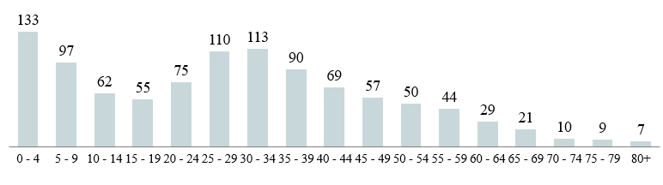

*Источник: КС МНЭ*

**Рисунок 3. Возрастная структура населения г. Нур-Султана в динамике, %**

*Источник: КС МНЭ*

**Рисунок 4.Структура занятого населения по уровню образования, тыс. чел.**

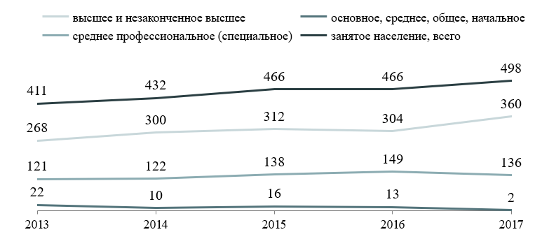

*Источник: КС МНЭ*

**Рисунок 5. Индекс NEET (доля молодежи NEET 15-28 лет)**

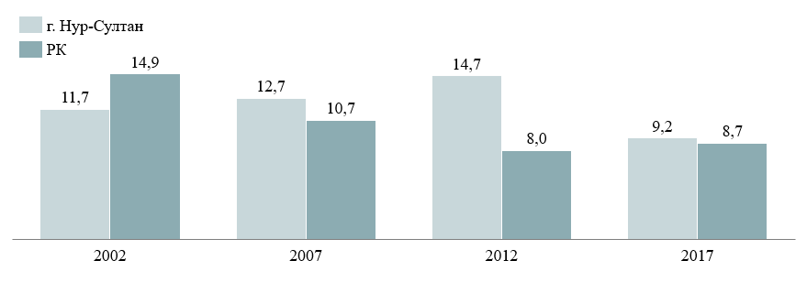

*Источник: КС МНЭ*

# Приложение 2. Экономика

**Рисунок 6. Динамика реального ВРП г. Нур-Султане, % к предыдущему году**

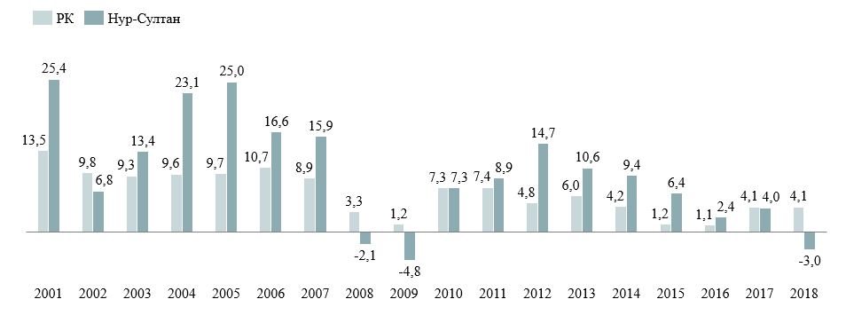

*Источник: КС МНЭ*

Выручкаотэкспортанефти

ВРПНур-Султана

ВВПРК

**Рисунок 7. Реальный рост (база 2001 г.), ИФО**

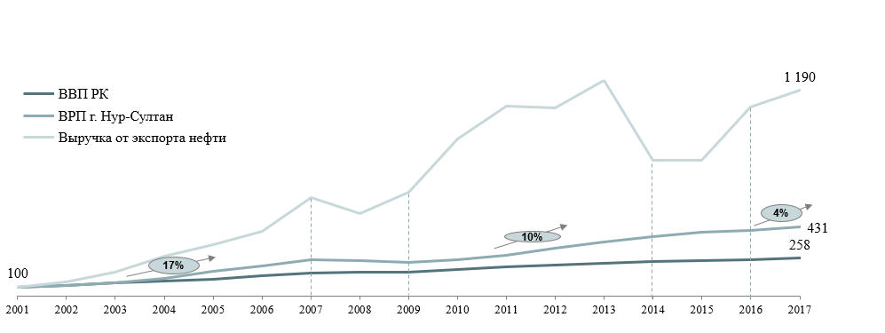

*Источник: Расчеты рабочей группы на базе данных КС МНЭ, BPStatisticalReviewofWorldEnergyDatabase*

Выручкаотэкспортанефти

ВРПНур-Султана

ВВПРК

**Рисунок 8. Структура ВРП методом конечного использования, %, 2017 г.**

*Источник: расчеты Рабочей группы на базе данных КС МНЭ*

**Рисунок 9. Динамика структуры ВРП методом конечного использования, %**

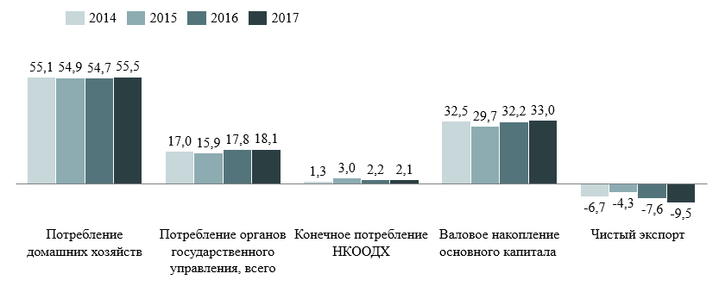

*Источник: КС МНЭ*

**Рисунок 10. Структура ВРП по отраслям, %, 2017 г.**

*Источник: КС МНЭ*

**Рисунок 11. Отраслевая структура занятости в г. Нур-Султане.**

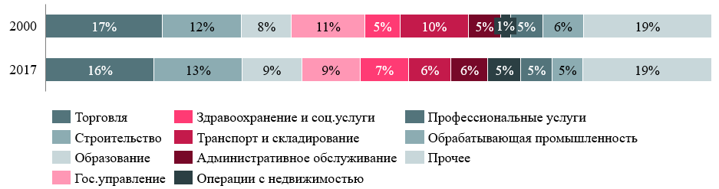

*Источник: КС МНЭ*

**Рисунок 12. Среднегодовые темпы роста секторов экономики по занятости и производительности[63], 2012-2017 гг., %.**

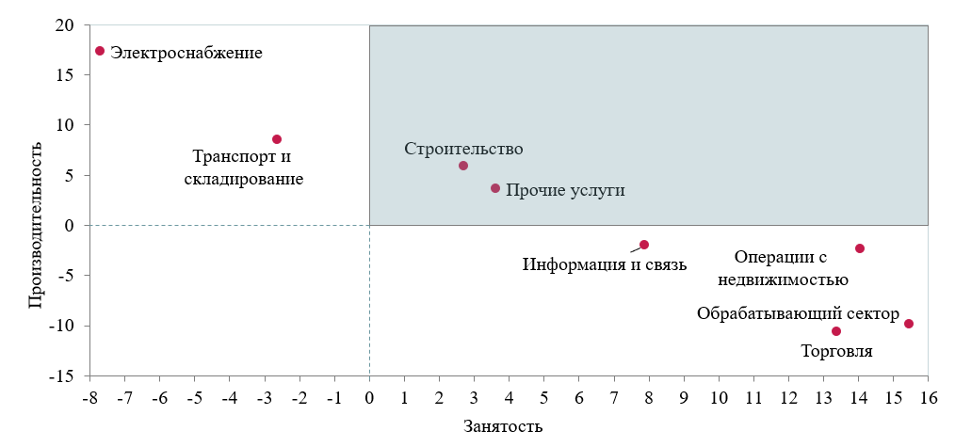

*Источник: Расчеты рабочей группы на базе данных КС МНЭ*

**Рисунок 13. Среднегодовые темпы роста драйверов секторов услуг по занятости и производительности[64], 2014-2017 гг., %.**

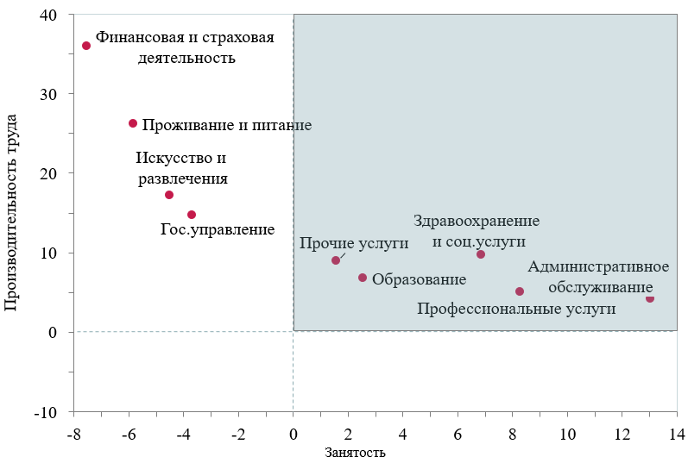

*Источник: Расчеты рабочей группы на базе данных КС МНЭ*

**Рисунок 14. Отраслевая структура инвестиций в основной капитал (в ценах 2017 г.)**

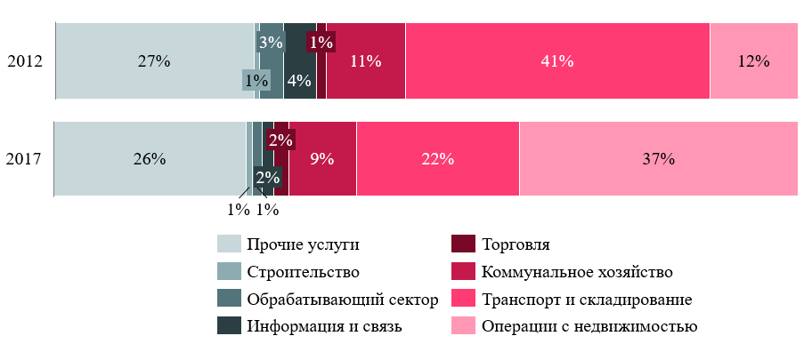

*Источник: Расчеты рабочей группы на базе данных КС МНЭ*

**Рисунок 15. Отношение инвестиций в основной капитал к ВДС, %**

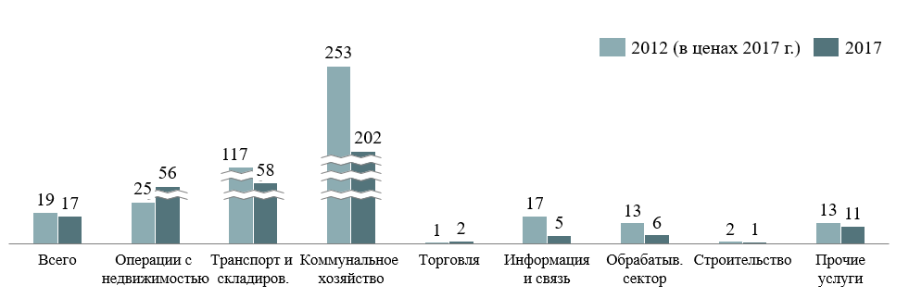

*Источник: КС МНЭ*

**Рисунок 16. Количество активных предприятий на 1000 экономически активного населения, ед.**

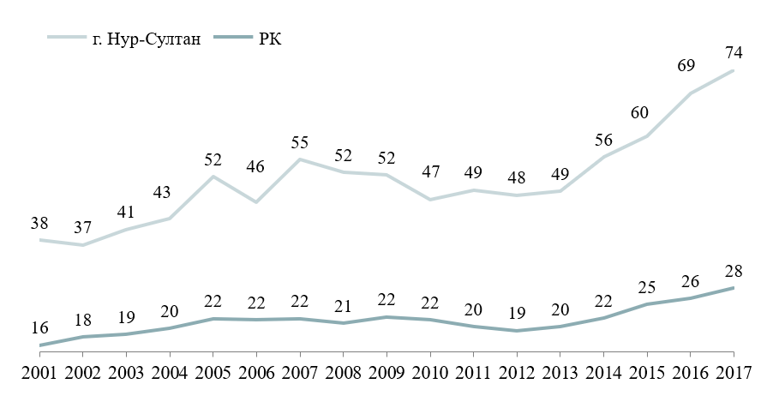

*Источник: КС МНЭ*

**Рисунок 17. ВРП по размерности бизнеса, 2017 г., %.**

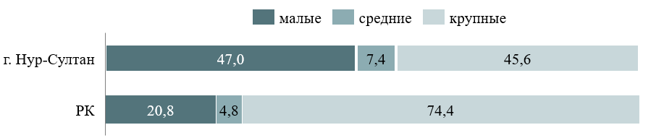

*Источник: КС МНЭ*

**Таблица 1. Крупнейшие предприятия МСП по налогам, %, 2017 г.**

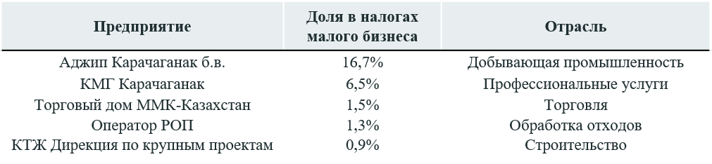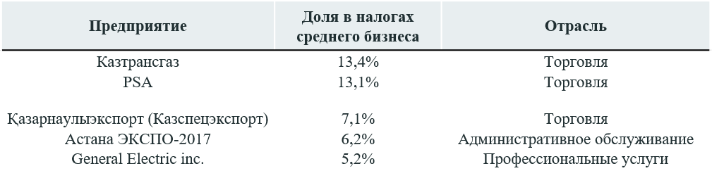

*Источник: КГД РК*

**Рисунок 18. Сравнительное преимущество по количеству предприятий и уплаченных налогов[65], 2017 г.**

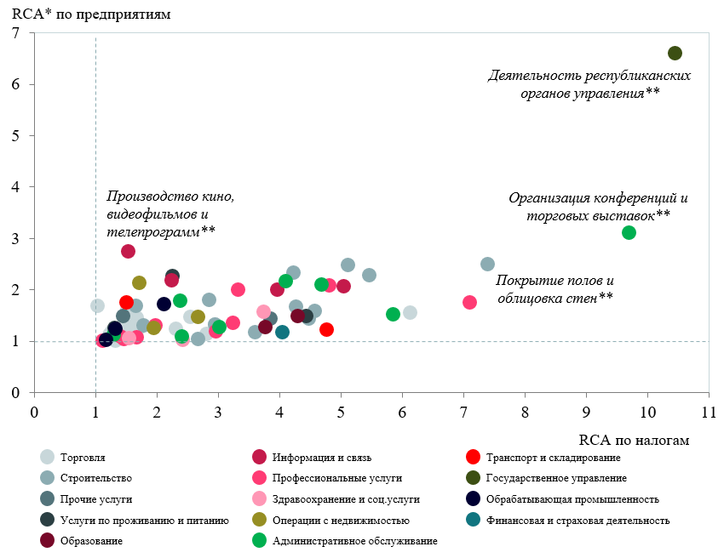

*Источник: Расчеты рабочей группы на базе данных КС МНЭ, КГД РК*

**Таблица 2. Товары, по уровню специализации, в которых г. Нур-Султан лидирует в мире (сортировка по рейтингу в мире), 2017 г.**

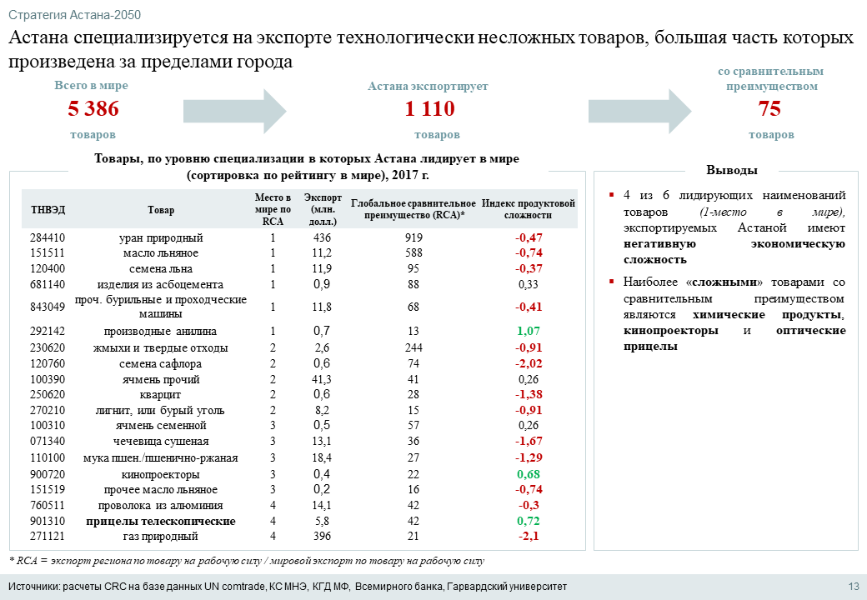

*Источники: Расчеты рабочей группы на базе данных UNcomtrade, КС МНЭ, КГД МФ, Всемирного банка, Гарвардского университета*

# Приложение 3. Бизнес климат

Более детальная оценка бизнес-климата проведена по 6 направлениям: доступ к рынку и конкуренция; человеческие ресурсы и навыки; финансовые ресурсы; инфраструктура; земля и недвижимость; административное регулирование.

По направлению *«доступ к рынку и конкуренция»* низкую оценку получили такие факторы, как качество сырья и материалов, доступ к каналам дистрибуции и доступность поставщиков сырья и материалов. Высоко оценены доступность поставщиков машин и оборудования, конкуренция в отрасли, доступность поставщиков бизнес-услуг и инновационность технологической базы.

По направлению *«человеческие ресурсы и навыки»* наблюдается недостаточность квалифицированных руководителей и специалистов для основной деятельности. Также низко оценена доступность специализированных образовательных программ по развитию бизнеса. Хотя ситуация в части доступности младшего персонала для основной деятельности, доступности специалистов поддерживающих служб и качеству специализированных образовательных программ по развитию бизнеса более благоприятна, тем не менее имеются значительные резервы для улучшения.

Направление *«финансовые ресурсы»* получило низкую оценку по всем исследуемым факторам, включая доступность финансовых ресурсов на краткосрочный период *(до 1 года)*, на среднесрочный период *(от 1 года до 3 лет)*, на долгосрочный период *(более 3 лет)*. Наиболее низкая оценка дана доступности финансирования для старта бизнеса.

По направлению *«инфраструктура»* оценка «выше среднего» дана качеству транспортно-логистической инфраструктуры, включая авиационное сообщение. В части энергетической инфраструктуре низкие оценки получили доступность энергетических мощностей и стоимость электроэнергии, хотя качество электроснабжения оценивается на уровне выше среднего. В сфере коммунальной инфраструктуры низкие оценки даны доступности коммунальных услуг и их стоимости, при этом их качество также оценивается выше среднего.

Направление *«земля и недвижимость»* имеет низкие оценки по большинству факторов, особенно по доступности земельных участков, торговых, производственных и складских помещений. Средние оценки получила доступность выставочных и офисных помещений. Предприниматели отмечали отсутствие информации о наличии земельных участков и сложности их получению, что является одной из ключевых проблем для инвесторов.

По направлению *«административное регулирование»* наиболее низко оценены доступность разрешений на строительство и налоговое администрирование. Наиболее высокую оценку получило качество проверок правоохранительных органов. Такие факторы как, уровень административных барьеров, взаимодействие с налоговыми органами, республиканское налоговое регулирование, уровень коррупции, проверки инспектирующих органов, получили средние оценки.

Среди возможных барьеров для развития, а именно квалифицированный персонал, привлечение финансирования, недвижимость, коррупция, инфраструктура, несправедливая конкуренция, требования регулирующих органов, в качестве ключевых обозначены поиск квалифицированного персонала и финансирование. Тем не менее участники опроса отмечают улучшение ситуации в последние три года по всем видам барьеров.

В качестве приоритетных направлений деятельности акимата представители бизнеса отметили повышение доступности финансирования, развитие и улучшение качества образования, стимулирование экспорта и поддержку выхода на новые рынки. Республиканские программы поддержки эффективны, но ими пользуется лишь немногим более половины опрошенных компаний *(56%)*. При этом 20% компаний вовсе не осведомлены об их наличии.

В ходе обсуждения на круглом столе была отмечена неактивность акимата в вопросах поддержки креативного бизнеса при реализации проектов, а также сложность доступа к информации на сайте акимата и других организаций. В отношении эффективности институтов поддержки отмечены дублирование деятельности организаций, разрозненность институтов, отсутствие «единого окна» поддержки. Также была отмечено наличие затруднений для иностранных инвесторов в получении услуг на иностранном языке.

# Приложение 4. Благосостояние населения

**Рисунок 19. Денежные доходы населения в реальном выражении в ценах 2017 г., в среднем на душу населения в месяц, тыс. тенге**

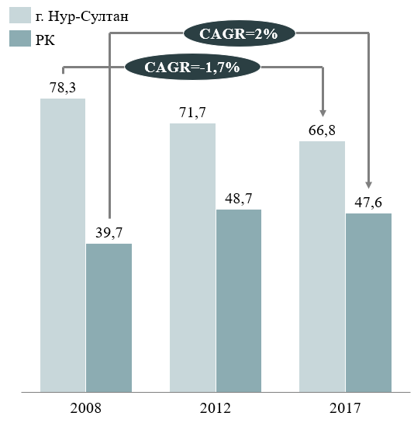

*Источник: КС МНЭ*

**Рисунок 20. Структура доходов населения, %**

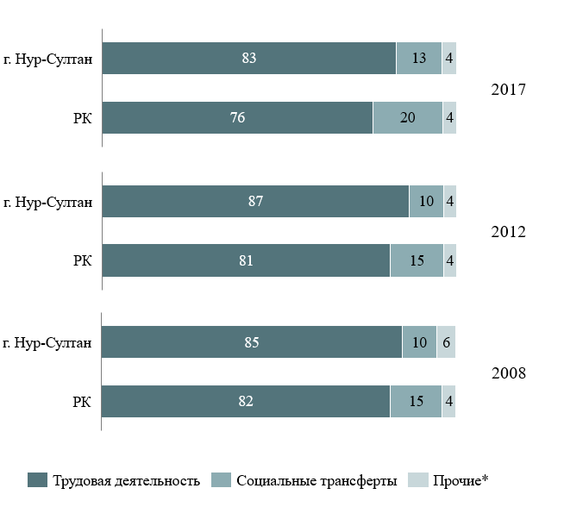

*Источник: КС МНЭ*

**Рисунок 21. Среднемесячная реальная заработная плата[66], в ценах 2017 г., тыс. тенге**

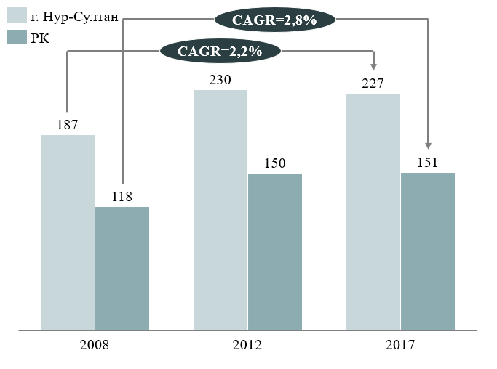

*Источник: КС МНЭ*

Рисунок 22. Среднемесячная и медианная заработные платы[67] в номинальном выражении, тыс. тенге

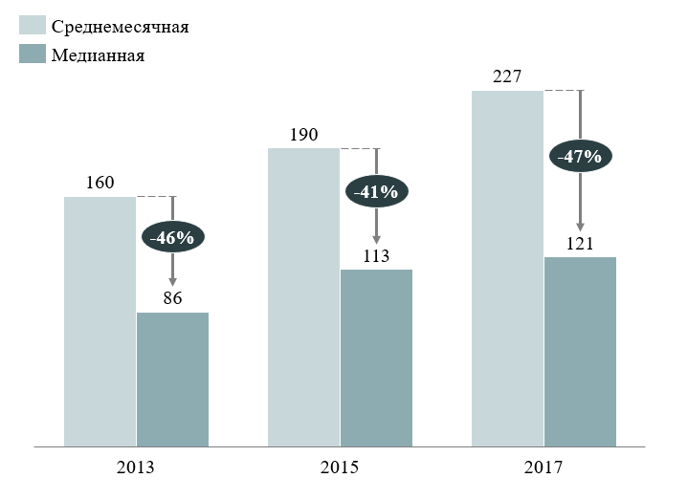

*Источник: КС МНЭ*

**Рисунок 23. Распределение занятого населения[68] по отраслям с учетом среднемесячной заработной платы, 2017 г.**

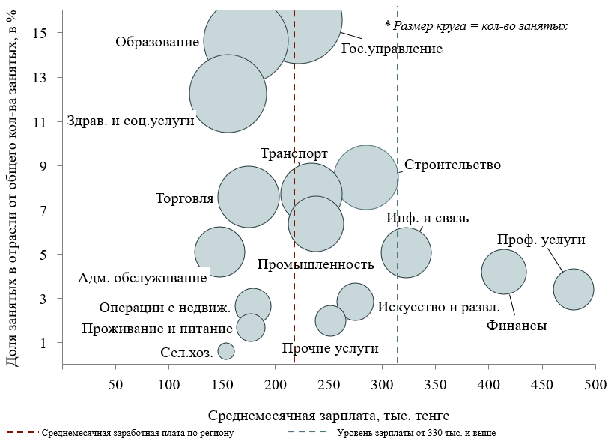

*Источник: КС МНЭ*

Рисунок 24. Денежные расходы и доходы населения в реальном выражении в ценах 2017 г., в среднем на душу населения в месяц, тыс. тенге

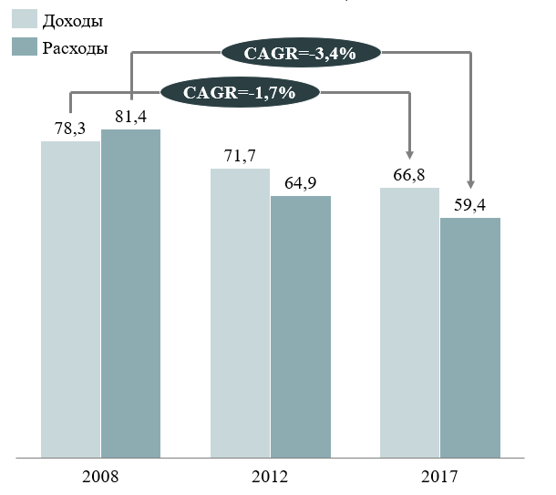

*Источник: КС МНЭ*

**Рисунок 25. Структура денежных расходов населения, в %**

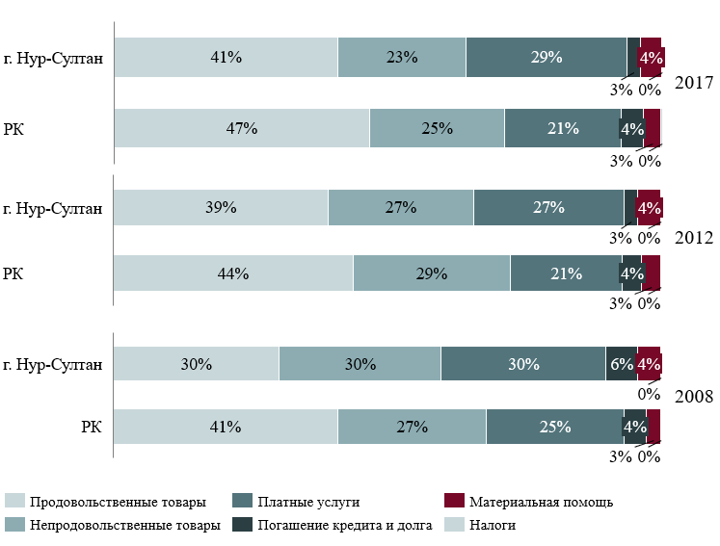

*Источник: КС МНЭ*

# Приложение 5. Качество жизни

Рисунок 26. Ожидаемая продолжительность жизни при рождении, лет.

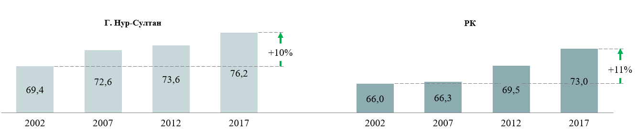

*Источник: КС МНЭ*

Рисунок 27. Младенческая смертность, на 1 тыс. родившихся живыми

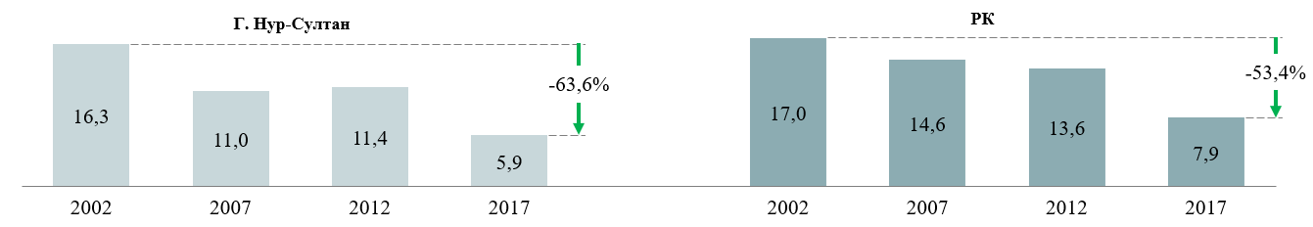

*Источник: КС МНЭ*

Рисунок 28. Материнская смертность, на 1000 тыс. родившихся

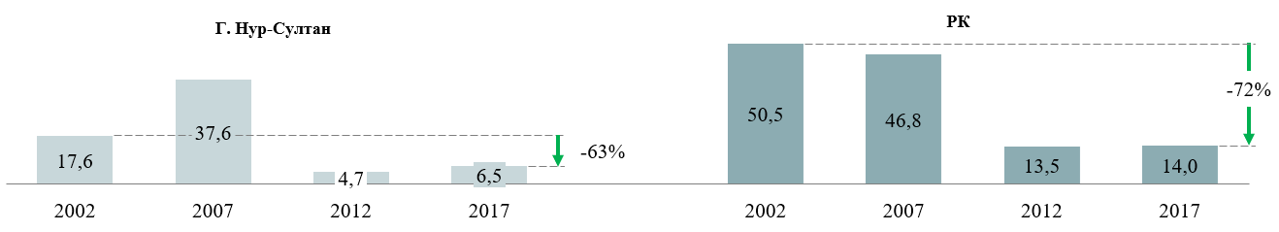

*Источник: КС МНЭ*

Рисунок 29. Количество детей на 1 дошкольное учреждение[69], чел.

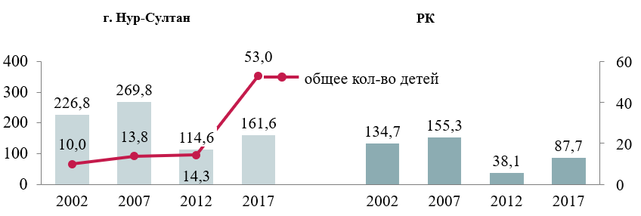

*Источник: КС МНЭ*

Рисунок 30. Количество детей на 1 воспитателя, чел.

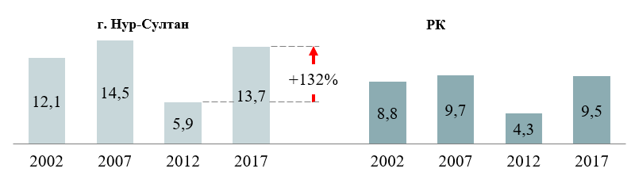

*Источник: КС МНЭ*

Рисунок 31. Количество школьников на 1 школу, чел.

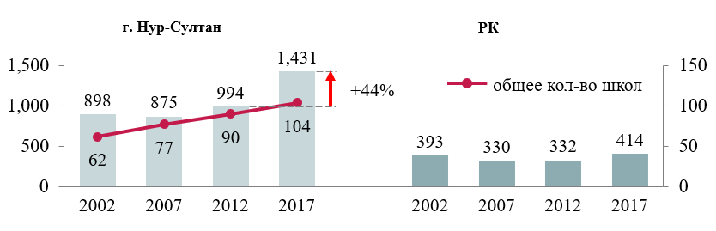

*Источник: КС МНЭ*

Рисунок 32. Количество школьников на 1 учителя, чел.

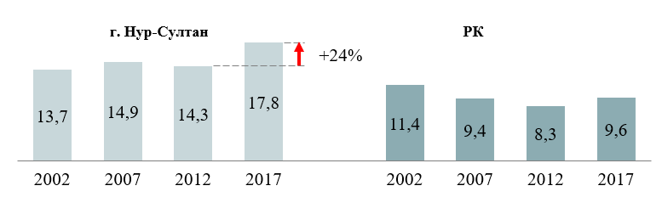

*Источник: КС МНЭ*

Рисунок 33. Средние баллы Единого национального тестирования

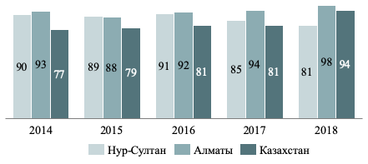

*Источник: Национальный центр тестирования МОН РК*

Рисунок 34. Показатель качества школьного образования, балл PISA-2015

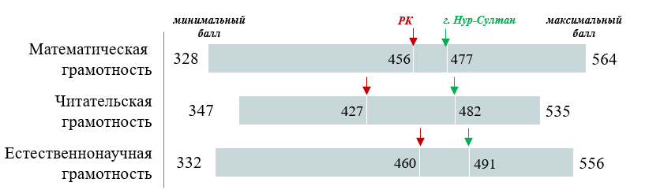

*Источник: Данные Информационно-аналитического центра (IAC)*

Рисунок 35. Число обучающихся в ТиПО (тыс. чел.) и их доля в населении города

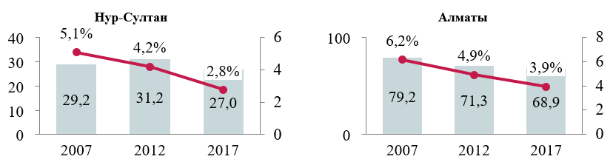

*Источник: КС МНЭ*

Рисунок 36. Число студентов вузов (тыс. чел.) и их доля в населении города

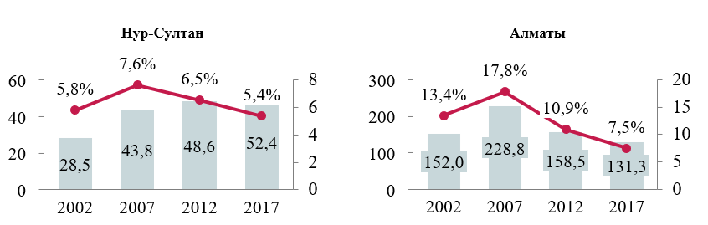

*Источник: КС МНЭ*

Рисунок 37. Распределение студентов по специальностям на 2018-2019 учебный год



*Источник: КС МНЭ*

Рисунок 38. Обеспеченность жильем в Нур-Султане, кв. м./чел.

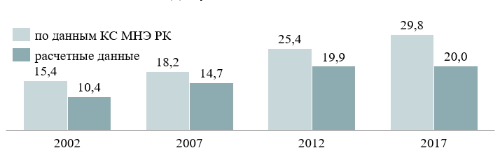

*Источник: КС МНЭ*

Рисунок 39. Индекс доступности приобретения жилья, лет.

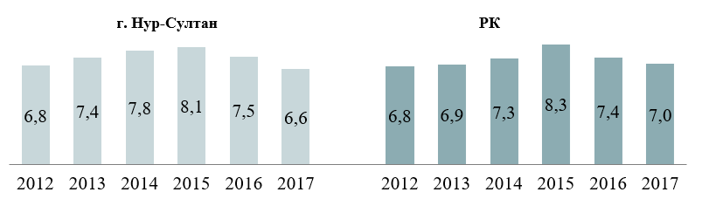

*Источник: КС МНЭ*

Рисунок 40. Индекс доступности аренды жилья, % от среднего дохода домохозяйств

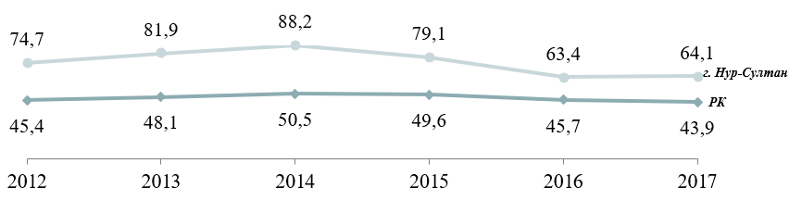

*Источник: КС МНЭ*

1. Концепция вхождения столицы в рейтинг 10-ти лучших городов мира до 2050 года
2. Совещание от 5 апреля 2018 года
3. Дополнительная информация в виде графиков, рисунков и таблиц приведена в Приложении 1. Демография
4. Статистическоерасхождениесоставляет -5%
5. Notineducation, employmentortraining
6. Дополнительная информация в виде графиков, рисунков и таблиц указана в Приложении 2. Экономика
7. 2008 и 2015 гг. – кризисные года, в связи с чем, они не учитывались при расчете среднегодовых темпов роста, так как искажают картину
8. Уровень корреляции составляет более 80%
9. RCA (*revealedcomparativeadvantage*) = экспорт региона по товару на рабочую силу / мировой экспорт по товару на рабочую силу
10. Негативнаяпродуктоваясложность = PCI (*product complexity index*) набазеданных Atlas of economic complexity, Harvard University
11. Согласно определению UNCSTAD к креативным секторам принято относить экономическую деятельность, связанную с наукоемкой, интеллектуальной, творческой активностью. Таким образом к креативным секторам будут относиться отрасли как искусство и развлечения, информация и связь, научная и техническая деятельность, предоставление прочих видов услуг и другие.
12. За 9 мес. 2018 г.
13. Итоги обсуждения драйверов роста экономики с общественностью. Круглый стол №1 от 26.04.2019
14. Можно было указать несколько вариантов ответа
15. Можно было указать не более двух вариантов ответа
16. Дополнительная информация в виде графиков, рисунков и таблиц указана в Приложении 4. Благосостояние населения
17. Размер денежных доходов определяется путем выборочного обследования домохозяйств по методике КС МНЭ РК
18. Пенсии, пособия, стипендии, АСП и жилищную помощь
19. Доход от собственности, материальную помощь от родственников, алименты и прочее
20. Без учета малых предприятий, занимающихся предпринимательской деятельностью
21. Дополнительная информация в виде графиков, рисунков и таблиц указана в Приложении 5. Качество жизни.
22. Значительные расхождения в результатах ЕНТ и PISA могут объясняться тем, что исследование PISA проводилось среди школьников Назарбаев Интеллектуальная Школа, свидетельствуя таким образом о недостаточной инклюзивности системы школьного образования.
23. Анализ Рабочей группы на основе экспертного интервью 
24. QS World University Rankings в 2017 году
25. Академия государственного управления при Президенте Республики Казахстан, Академия финансовой полиции РК, Национальный университет обороны РК, Медицинский университет "Астана", Казахский национальный университет искусств, Казахская национальная академия хореографии
26. Данные за 2018/2019 учебный год.
27. Посещение музеев, культурных мероприятий, занятия на свежем воздухе и т. д.
28. Транспорт, ИКТ-оборудование, спортивное оборудование и пр.
29. Опросболее 1 000 жителей во всех районах г. Нур-Султана в январе-феврале 2019 г.
30. Расчетная обеспеченность жильем получена делением жилищного фонда на количество населения города в отличие от статистических данных, определяемых путем опросного исследования.
31. По результатам предварительного обследования рабочей группы разработки Мастер-Плана центра урбанистики г. Нур-Султана
32. Анализ рабочей группы на основе интервью с акимами городских районов г. Нур-Султана.
33. По результатам предварительного обследования рабочей группы разработки Мастер-Плана центра урбанистики г. Нур-Султана
34. Итоги обсуждения комфортности города с общественностью. Круглый стол №2 от 13.05.2019
35. ИЗА5 – индекс загрязнения атмосферы, показатель загрязнения атмосферы. Для его расчета используются средние значения концентраций 5 загрязняющих веществ, деленные на ПДК и приведенные к вредности диоксида серы. Сероводород и взвешенные частицы РМ2,5 и РМ10 в расчете ИЗА5 не применяются.
36. СИ – стандартный индекс – наибольшая измеренная в городе максимальная разовая концентрация любого загрязняющего вещества, деленная на ПДК.

    – НП – наибольшая повторяемость; %, превышения ПДК – наибольшая повторяемость превышения ПДК любым загрязняющим веществом в воздухе города.
37. ПДК – предельно-допустимая концентрация, м.р. – максимальный размер
38. Информационный бюллетень о состоянии окружающей среды РК, 2018 год. РГП «Казгидромет»
39. Двуокись углерода (СО2), метан (СН4), закись азота (N2O), гидрофторуглероды (ГФУ), перфторуглероды (ПФУ), шестифтористая сера (SF6).
40. Данные за 2017 г.
41. Данные Управления охраны окружающей среды и природопользования г. Нур-Султана.
42. Анализ рабочей группой материалов из управления охраны окружающей среды и природопользования г. Нур-Султана
43. IDC
44. По состоянию на 1 января 2019 г.
45. 27,2 тысячи прибывших, 17,7 тысячи выбывших
46. По итогам 2018 года в Целиноградском районе было введено 2,4 кв.м. на человека, по области среднее значение составило 0,6 кв.м.
47. Сборные данные из средств массовой информации
48. Согласно Межрегиональной схеме территориального развития Астанинской агломерации маятниковая миграция на 2014 г. составляла 47% всего занятого населения сельских районов агломерации. В данном случае 50% за 2017 г. является приблизительным расчетом, в связи с отсутствием данных.
49. McKinsey&Company
50. ООН
51. Deloitte «Тенденции развития сектора альтернативной энергетики»
52. Армения, Беларусь, Казахстан, Кыргызстан, Россия
53. Итоги панельной сессии на АЭФ: «Евразийский Экономический Союз для бизнеса: инвестиционные ожидания, возможности, перспективы ЕЭК» от 16.05.2019
54. PWC «Five Megatrends and Their Implications for Global Defense & Security», 2016
55. Наосновебазыданных,Глобальной макроэкономической и Международной индустриальной моделей отOxfordEconomics: Globalcities
56. Все значения указаны в ценах 2017 г.
57. Рассчитывается МНЭ РК
58. Согласно Проекту Прогнозной схемы, показатель на 2019 год
59. Согласно Проекту Прогнозной схемы, показатель на 2019 год
60. Стратегический План 2025, Реформа 7, Задача "Повышение качества на основеклиентоориентированности", Инициатива 7.11 "Ориентирование на уровень удовлетворенности граждан при оказании государственных услуг"
61. Стратегический План 2025, Реформа 7
62. Стратегический План 2025, Реформа 7, Приоритет "Повышение ориентированности на результат и интересы граждан"
63. В «прочие услуги» входят: проживание и питание, финансовая и страховая деятельность, профессиональные услуги, обслуживание, гос. услуги, здравоохранение и социальные услуги, образование, искусство и развлечение, предоставление прочих видов услуг
64. Сектора услуг расшиты отдельным графиком для удобства изложения информации
65. * - примеры секторов (ОКЭД 5) со сравнительным преимуществом
66. Без учета малых предприятий, занимающихся предпринимательской деятельностью
67. Без учета малых предприятий, занимающихся предпринимательской деятельностью
68. Списочная численность работников
69. Общее количество детей на графике обозначено в тысячах человек